Berufsakademie Sachsen

Staatliche Studienakademie Leipzig

Evaluierung der SAP Cloud Plattform für die Entwicklung und Anwendung (energiewirtschaftlicher) Funktionen (Apps) am Beispiel einer selbst entwickelten Funktion

Bachelorarbeit

zur Erlangung des akademischen Grades eines

„Bachelor of Science“

in der Studienrichtung Informatik

Eingereicht von: Angela Stöckert

Herrmann-Meyer-Straße 11, 04207 Leipzig

Seminargruppe: CS14-1 /CS15-1

Matrikelnr.: 5000559

Betreuer: M. Sc. Andre Kierzkowski

Arvato Systems Perdata GmbH

Martin-Luther-Ring 7-9

04109 Leipzig

Leipzig, 19.06.2018

Inhaltsverzeichnis

1 Einführung in die Thematik 1

1.1 Motivation und Zielstellung 1

1.2 Thesen 3

2 Vorstellung der SAP Cloud Platform 4

2.1 Plattform 4

2.2 Cloud-Computing 4

2.3 SAP Cloud Platform 8

2.3.1 Zielgruppe 9

2.3.2 Umgebungen und Regionen 9

2.3.3 Dienste 11

2.3.4 Zugang zu Diensten auf der SAP Cloud Plattform und Bezahlung 14

2.3.5 Anbindung an andere Systeme 15

2.3.6 Verfügbarkeit und Wartung 16

3 Vorüberlegungen zur Implementierung einer Webanwendung 19

3.1 Bestehende Anwendung mit Eigenentwicklung 19

3.2 Anforderungen an die Anwendung 20

3.3 Fiori 21

3.4 Verfügbarkeit und Erweiterung von Standardfunktionen 23

3.5 Architektur der eigenen Anwendung 24

3.6 Sicherheit und Datenschutz 26

3.7 Entwicklungsumgebung 30

3.8 Evaluierungskriterien 32

4 Evaluierung der SAP Cloud Platform 34

4.1 Umsetzung der Webanwendung 34

4.1.1 Verbindung zwischen SAP Backend und SAP Cloud Platform 34

4.1.2 Einrichten eines OData-Dienstes (dessen Nutzung) 38

4.1.3 Erstellen und Anpassen der Oberfläche 42

4.1.4 Verteilung (Deployment) der Anwendung 47

4.1.5 Erreichbarkeit der Anwendung für Nutzer 50

4.1.6 Tauglichkeit der Anwendung für Verwendung mit Standard-OData-Dienst 51

4.2 Einschätzung der SAP Cloud Platform 53

4.2.1 Entwicklungsumgebung SAP Web IDE 53

4.2.2 Verbindungen zur Cloud Platform 54

4.2.3 SAP Cloud Plattform als Ganzes 55

5 Fazit und Ausblick 57

5.1 Probleme 58

5.2 Ausblick 58

6 Abkürzungsverzeichnis 60

7 Abbildungsverzeichnis 61

8 Tabellenverzeichnis 62

9 Literaturverzeichnis 63

10 Anhang 72

10.1 Übersicht über die Konzernstruktur 72

10.2 Versionen des SAP ERP 73

10.3 Überblick über Cloud Computing [70] 74

10.4 SAP Support-Chat 75

10.5 Überblick über Testkonten in der SAP Cloud Platform 76

10.6 Rechenzentren als Standort für SAP Cloud Platform [71] 76

10.7 Definition des Wortes „Principal“ in Transaktion SAPTERM 78

10.8 Quelltexte zur Implementierung des OData-Dienstes 79

10.8.1 Entität „Vertragskonto“ 80

10.9 Informationen zur Version der SAPUI5-Version im AGW-System 81

10.10 Anpassen der Anwendungsvorlage 82

10.10.1 SAP Web IDE in SAP Cloud Platform – CRUD Master-Detail Application 82

10.10.2 SAP Web IDE Personal Edition – Master Master-Detail Application 83

10.11 Ansicht der Anwendung nach der Erstellung 84

10.11.1 SAP Web IDE in SAP Cloud Platform – CRUD Master-Detail Application 84

10.11.2 SAP Web IDE Personal Edition – Master Master-Detail Application 84

10.12 Verteilen einer Anwendung in der SAP Cloud Platform 86

10.13 Anlegen eines Fiori-Launchpads im Portal-Dienst der SAP Cloud Platform 87

10.13.1 Anlage des Katalogs 87

10.13.2 Anlage einer Gruppe 88

10.14 Registrierung einer Anwendung auf einem Launchpad in der SAP Cloud Platform 89

10.15 Verteilen einer Anwendung auf einem lokalen Applikationsserver 91

10.16 Registrieren einer Anwendung auf einem lokalen Fiori-Launchpad 93

10.16.1 Ansicht Anwendungsspeicher auf Applikationsserver 93

10.16.2 Semantisches Objekt anlegen 93

10.16.3 Benutzerrolle mit Zuordnung von Katalog, Gruppe und Nutzer 93

10.16.4 Konfiguration des Launchpads im Applikationsserver 94

10.16.5 Kachelkatalog mit Zielverknüpfungen im Launchpad Designer 95

10.16.6 Gruppe mit Anwendungskacheln im Launchpad Designer 95

11 Selbstständigkeitserklärung 96

12 Textbausteine 97

12.1 Bedeutung der SAP Cloud Platform für die Erweiterung von SAP ERP-Systemen 102

12.2 Lösung im Self-Service-Portal 103

# Einführung in die Thematik

In diesem Kapitel wird die Zielstellung und der Hintergrund dieser Arbeit beschrieben und das Unternehmen, für welches diese Arbeit erstellt wird, kurz vorgestellt. Anschließend werden die Arbeitsthesen aufgelistet.

Um Funktionen im Sinne von Fähigkeiten von Funktionen der Programmierung abzugrenzen sollen Erstere innerhalb dieser Arbeit vorwiegend als „Anwenung“ oder „Applikation“ (kurz App) bezeichnet werden.

## Motivation und Zielstellung

Im Rahmen dieser Arbeit gilt es zu evaluieren, ob die SAP Cloud Platform in der Lage ist, energiewirtschaftliche Individualprogrammierungen aus dem System zur Planung von Unternehmensressourcen *SAP ERP Central Component (ECC)* 6.0, als SAP-Fiori-Anwendungen abzubilden. Hierfür sei ein Beispiel auszuwählen und umzusetzen und daran zu prüfen, ob dessen Oberfläche nach einmaliger Implementierung auch für Energieversorger mit Standardausprägung gleichermaßen nutzbar ist. In einem solchen Fall erwartet das Unternehmen Arvato Systems Perdata GmbH (ASP) zukünftig eine drastische Verringerung der Wartungskosten für die Eigenentwicklung. Untersucht wird auch, ob durch die Verwendung von Diensten in der SAP Cloud Platform zur Entwicklung des Beispiels ein Mehrwert entsteht.

Die Arvato Systems GmbH ist Teil der Arvato AG und als solche auch Teil des Bertelsmann Konzerns mit Hauptsitz in Gütersloh. Sie konzentriert sich auf Dienstleistungen im IT-Sektor. Die Geschäftseinheit ASP, unter anderem am Standort Leipzig, hat sich insbesondere auf Dienstleitungen für Unternehmen der Ver- und Entsorgungswirtschaft spezialisiert. Dabei entwickelt ASP mit rund 300 Mitarbeitern individuelle IT-Lösungen, welche exakt auf die Bedürfnisse des Kunden abgestimmt sind. Die Kernkompetenz liegt besonders bei der Planung, Bereitstellung und im Betrieb von SAP-basierten Systemen.

Ein Kunde, welcher zu ASP kommt, hat in der Regel bereits bestehende, historisch gewachsene Geschäftsprozesse, die das System zur Ressourcenplanung eines Unternehmens (engl. Enterprise Resource Planning (ERP)) der SAP SE[1] (SAP) in der Standardversion oftmals nur unzureichend abbilden kann. Anpassungen der ausgelieferten Funktionalitäten an die spezifischen betriebswirtschaftlichen Anforderungen des Kunden (*Customizing)* ist im ERP durch Parametrisierung vorgesehen [1 S. 11]. „Der Anwender kann so den Funktionsumfang sowie den Programmablauf der Standardsoftware steuern und gemäß seinen Vorstellungen modifizieren [2].“ Für die Erweiterung von Tabellen, welche auch in der Businesslogik beachtet werden, stehen so genannte Customizing(CI)-Includes zur Verfügung.

Die Möglichkeit der Erweiterungsprogrammierung wird nur dann ergriffen, wenn der durch das Customizing vorgegebene Rahmen nicht ausreicht [3], da sie mit einer Einschränkung der Garantie für die Kompatibilität von Aktualisierungen durch den Hersteller einhergeht [4 S. 338]. Garantien betrachten die Standardsoftware und berücksichtigen nur jene Schnittstellen zu Individualprogrammierungen, welche in den von SAP vorgesehenen Platzhaltern untergebrahct sind. Diese sind durch vordefinierte Schnittstellen mit dem ERP verbunden. Individuelle Programmbestandteile außerhalb dieser Platzhalter müssen nach dem Einspielen einer neuen Programmversion manuell auf ihre Funktionsfähigkeit geprüft und bestehende Probleme behoben werden. Dies ist für ASP mit Zeit und für den Kunden mit Kosten verbunden. Dennoch gibt es Fälle, in denen die Individualisierungen des Kunden so wichtig sind, dass er ASP mit Erweiterungsprogrammierungen außerhalb von Platzhaltern beauftragt.

Aber nicht nur bei Release-, sondern auch bei Produktwechseln kann es zu hohen Aufwänden in Bezug zu Erweiterungsprogrammierungen kommen. SAP SE gab im Oktober 2014 bekannt, dass die aktuelle ERP-Produktlinie *SAP ERP Central Component (ECC)* 6.0 (oft ebenso als *Business Suite* bezeichnet) ab 2026 nicht mehr unterstützt wird [5]. Kunden der ASP benötigen daher in den nächsten Jahren ein Folgesystem, welches ihre Geschäftsprozesse abbilden kann und ihren Anforderungen an Stabilität, Zukunftsfähigkeit und Sicherheit entspricht. ASP sieht in der SAP Business Suite 4 HANA (SAP S/4 HANA) eine solche Alternative. Das System unterscheidet sich vom vorherigen ERP in vielen Punkten. Während bei ECC die Wahl der Datenbank dem Kunden überlassen ist, benutzt S/4 HANA zwingend die SAP HANA, eine In-Memory-Platform, welche Datenzugriffe beschleunigen und Auswertungen in Echtzeit ermöglichen soll.

Zudem bietet S/4 HANA neue Benutzeroberflächen, welche unter dem Namen SAP Fiori vorgestellt wurden [6] Diese machen einzelne betriebswirtschaftliche Anforderungen unter Berücksichtigung der Rolle und der Berechtigungen eines Nutzers als Apps auf allen Endgeräten verfügbar [7]. Solche modernen Benutzeroberflächen können bereits für ECC-Systeme eingerichtet werden, um den Kunden einen fließenden Übergang zum neuen System zu ermöglichen.Zum Beispiel ist es denkbar, im ersten Schritt einzelne durch Transaktionen aufgerufene Programme durch Webapplikationen zu ersetzen [8 S. 20], damit er sich an die neuen Oberflächen und Navigationswege gewöhnen kann. Passende Werkzeuge dafür bietet SAP auf der SAP Cloud Platform (früher SAP HANA Cloud Platform) an [9]. Bei ihr handelt es sich um eine Entwicklungslattform mit deren Hilfsmitteln unter anderem Fiori-Oberflächen erweitert und angepasst werden [10] können.

ASP steht aktuell vor der Aufgabe, Ihren Kunden, den Energieversorgern, den Umstieg auf moderne SAP-Systeme, wie S/4 HANA zu ermöglichen und dabei die Kosten, so gering wie möglich zu halten. Daher ist es für ASP von großer Bedeutung zu prüfen, ob eine Eigenentwicklung aus einem ECC-System durch eine Fiori-Anwendung abgebildet werden kann.

## Thesen

Folgende Thesen gilt es in der Analyse näher zu untersuchen.

* Es ist mit der Cloud Platform möglich, Fiori-Anwendungen zu entwickeln, die ihre Daten aus ECC-Systemen beziehen.
* Für die Anpassung und Erweiterung von Fiori-Benutzeroberflächen ist die Cloud Platform unverzichtbar.
* Individualprogrammierungen für Kunden können mit den Werkzeugen der SAP Cloud Platform als Fiori-Apps umgesetzt werden.
* Fiori-Apps, welche eine Eigenentwicklung eines Kunden abbilden, können ohne Änderungen des Quelltexts auch für andere Kunden mit Standardausprägung genutzt werden.
* Die SAP Cloud Platform stellt einen Mehrwert bei der Entwicklung von Webanwendungen dar.

# Vorstellung der SAP Cloud Platform

In diesem Kapitel soll die SAP Cloud Platform vorgestellt und im Umfeld der SAP Produkte eingeordnet werden. Die nächsten Abschnitte definieren zuerst die namensgebenden Begriffe Plattform und Cloud-Computing.

## Plattform

Der Begriff Plattform ist nicht IT-spezifisch, hinter ihm verbirgt sich jedoch weit mehr als nur eine erhöhte Ebene, wie im allgemeinsprachlichen Sinn. Er existiert in verschiedenen Anwendungsdomänen, wie zum Beispiel der Automobilindustrie, wo man darunter eine technische Basis versteht, die für verschiedene Fahrzeugmodelle gleich verwendet wird. So bauen zum Beispiel der VW Polo, der Seat Ibiza und der Skoda Fabia auf derselben Plattform, bestehend aus Bodenplatte, Tank, Auspuffanlage, Heizung und weiteren Teilen auf [11].

In der Informatik finden sich unzählige Plattformen, die sich zuerst einmal in Hardware- und Software-Plattformen einteilen lassen. Erstere bestehen aus Rechnerarchitektur mit ihren Arbeits-, Befehls- und Prozessstrukturen. Beispiele für Minicomputer-Plattformen sind Arduino oder Raspberry Pi. Software-Plattformen können mehrschichtig existieren. Die untere Schicht, zumeist ein Betriebssystem, läuft auf einer Hardware-Plattform und kann wiederum Basis für weitere Software-Plattformen sein, wie zum Beispiel für das Internet. Das Internet selbst ist die Basis für verschiedene Arten von Plattformen, wie zum Beispiel Suchmaschinen (Google), Vergleichsportale (Check24), Marktplätze (Amazon), Sharing-Economy-Plattformen (AirBnB, Mitfahrzentrale), Inhaltsdienste (Youtube) und soziale Netzwerke (Facebook) [12 S. 4].

Für Softwareentwickler besonders interessant sind so genannte Entwicklungsplattformen. Dies sind Plattformen, die Schnittstellen zur Infrastruktur und Hilfsmittel zur Entwicklung von Anwendungen zur Verfügung stellen [13 S. 8]. Die Schnittstellen sind in der Regel standardisiert [14 S. 95]. Plattformen ermöglichen dem Entwickler, eigene Dienste zu definieren, die kompatibel mit denen von Partnern, Konkurrenten und Kunden sind, welche die gleiche Plattform nutzen [15 S. 625].

## Cloud-Computing

In der Literatur finden sich unterschiedlichste Versionen von Definitionen des Cloud-Computing-Begriffs. 2011 hat das *National Institute of Standards and Technology* (NIST) zur Entwirrung beigetragen und eine offizielle Definition von Cloud-Computing publiziert [16], welche Charakteristika, Service-Modelle und Verteilungsmodelle festlegt. Auch in der deutschsprachigen Literatur finden sich mehrere Bezüge auf diese Definition [17 S. 5], [14 S. 95], [18 S. 69], daher soll sie auch in dieser Arbeit Anwendung finden. Das NIST definiert fünf wesentliche Merkmale für Cloud-Computing:

* Der Zugriff des Nutzers auf die ihm zur Verfügung gestellten Dienste erfolgt nach Bedarf selbstständig und ohne menschliche Interaktion.
* Die Dienste sind auf verschiedenen Endgeräten (PC, Laptop, Server, Smartphones und Tablets) erreichbar.
* Die Dienste des Anbieters sind in einem Ressourcenvorrat gesammelt und werden von mehreren Nutzern zeitgleich unter Berücksichtigung derer Bedarfe genutzt.
* Die Dienste können schnell und in einigen Fällen sogar automatisch gebucht und freigegeben werden um sich „elastisch“ dem Bedarf des Nutzers anzupassen. Der Nutzer hat dabei den Eindruck, dass ihm unbegrenzte Ressourcen zur Verfügung stehen.
* Die Dienste können automatisch kontrolliert und der Ressourcenverbrauch optimiert werden. Diese Messung der Dienste mit Hilfe geeigneter Ressourcen sorgt für Transparenz für den Anbieter und den Nutzer der Cloud.

Die in der Cloud angebotenen Dienste werden allgemein in drei Serviceebenen unterteilt: Infrastructure-as-a-Service (IaaS), Platform-as-a-Service (PaaS) und Software-as-a-Service (SaaS). Baun [17 S. 39] erwähnt eine vierte Ebene, Humans-as-a-Service (HuaaS). Wie in Abbildung 1 erkennbar, unterscheiden sich die Serviceebenen darin, welcher Teil der IT vom Dienstleister betreut wird und welches Fachwissen der Kunde selbst braucht, um Angebote auf dieser Ebene zu nutzen. Bei IaaS wird dem Nutzer, zum Beispiel der IT-Abteilung einer Firma, eine abstrahierte Sicht auf die vom Cloud-Anbieter zur Verfügung gestellte Hardware geboten. Er kann diese Nutzen um Betriebssysteme zu installieren, Netzwerktopologien zu definieren oder um beanspruchte Kapazitäten zu skalieren [17 S. 32]. Große Anbieter in dieser Kategorie sind Amazon Web Services, Microsoft und Google. Die Berechnung der Kosten auf dieser Ebene gestaltet sich komplex, da Kosten für Rechenzeit und –leistung, für Datenbanken und –speicher, für Anfragen zwischen Client und Server und für übertragene Daten anfallen können [19 S. 47].

Dienste der PaaS-Ebene richten sich typischerweise an Entwickler oder IT-Architekten und beinhalten Entwicklungs- und Laufzeitumgebungen [17 S. 35], welche die Zeit bis zur Fertigstellung der Anwendung deutlich verkürzen können, da sich der Nutzer nicht zusätzlich um die zugrunde liegende Hardware kümmern muss [19 S. 44]. Auf dieser Ebene entstehen Entwicklungskosten, die nach Anzahl der Entwickler pro Monat berechnet werden und zusätzlich Entwicklerlizenzen enthalten können. Eventuell muss auch der Transfer von Daten bei der Berechnung beachtet werden [19 S. 47].

Auf der obersten Ebene können Endnutzer von SaaS profitieren. Sie nutzen eine Anwendung von jedem Cloud fähigen Endgerät aus an jedem Ort und müssen nicht über die Ressourcen nachdenken, welche die Anwendung benötigt. Dafür müssen Sie jedoch auch in manchen Fällen Einschränkungen in der Konfigurierbarkeit der Software akzeptieren [16 S. 6]. Ein populäres Beispiel hierfür ist das Cloud-Gaming, welches dem Nutzer ermöglich ein Spiel, welches hohe Anforderungen an die Grafikkarte eines PCs stellt, auf einem Smartphone oder Tablet mit schwächerer Grafikkarte zu spielen [17 S. 70]. Die Abrechnung der Services erfolgt meist pro Nutzer in Form einer monatlichen Gebühr [19 S. 47].

Die Cloud-Dienste können in unterschiedlichen Cloud-Typen angeboten werden. Eine öffentliche Cloud (*public cloud*) wird von einem externen Dienstleister angeboten und betrieben [19 S. 45]. Der Nutzer kann meist mit Hilfe eines Webportals selbstständig den benötigten Leistungsumfang angeben [17 S. 27-28]. Manchmal findet sich hier in der Literatur auch der Begriff *external cloud*.

Bei einer privaten Cloud (*private cloud*, manchmal auch *internal cloud*) gibt es in der Literatur verschiedene Definition. Laut Baun [17] gehören der Anbieter und der Benutzer der Cloud zur selben organisatorischen Einheit, demselben Unternehmen. In manchen Fällen können auch Kunden oder Partner des Nutzers zugreifen. Das NIST legt das Hauptaugenmerk der Kategorisierung darauf, dass die Cloud-Infrastruktur bei einer privaten Cloud für die ausschließliche Nutzung durch eine Organisation, eventuell mit mehreren Abteilungen, gedacht ist. Laut NIST spielt es dabei keine Rolle, wo die Infrastruktur sich befindet, wer sie besitzt und wer sie betreibt.

Barton [19 S. 46] beschreibt Unterformen der privaten Cloud, welche von genau diesen Faktoren abhängen. Eine private Cloud, welche der Nutzer selbst im eigenen Rechenzentrum betreibt, nennt er *insourced private cloud*. Wird der Betrieb an externe Dienstleister übergeben werden, hängt seine Definition davon ab, ob die Infrastruktur dem externen Dienstleister auch gehört und physisch bei ihm befindet (outsorced), oder ob er auf Infrastruktur des Kunden zurückgreift (managed). Der Nutzer bleibt bei allen Formen von privaten Clouds Besitzer seiner Daten und hat die volle Kontrolle über die Einhaltung von Datenschutzverordnungen in Bezug auf personenbezogene Daten [17 S. 27-28]. Werden Dienste aus privaten und öffentlichen Clouds zusammengesetzt, spricht man von einer hybriden Cloud. Bei Lastspitzen oder bestimmten, eigenständigen Funktionen kann es sinnvoll sein, diese in eine öffentliche Cloud auszulagern, während der Rest des Systems in einer privaten Cloud verwaltet wird. Hierbei ist es wichtig zu prüfen, ob die Auslagerung in Konflikt mit den Sicherheitsbestimmungen des Nutzers liegt. Personenbezogene Daten sollten auch bei hybrider Cloudnutzung im privaten Systemteil verbleiben [17 S. 29]. Ebenfalls spricht man von einer hybriden Cloud, wenn eine Cloud mit einer traditionellen IT-Landschaft verbunden wird [19 S. 46].

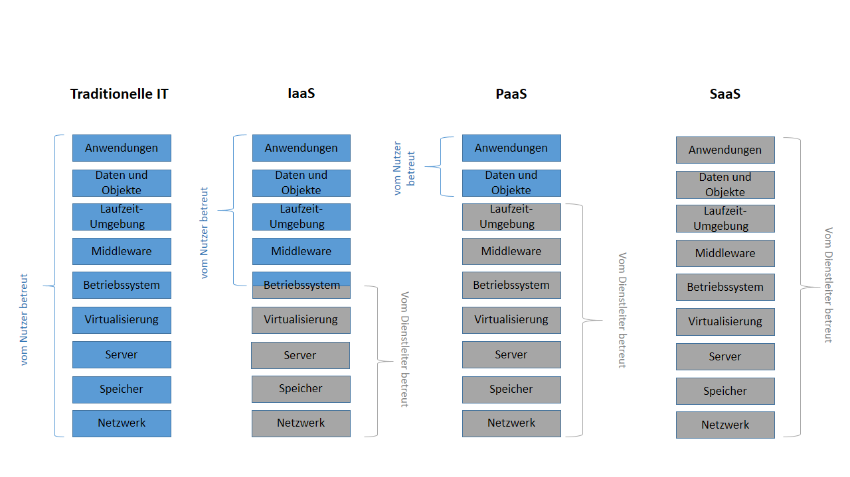

Abbildung : Serviceebenen in der Cloud [20]

## SAP Cloud Platform

Bei der *SAP Cloud Platform* handelt sich um ein Platform-as-a-Service-Angebot, welches umfassende Services und Fähigkeiten der Applikationsentwicklung bereitstellt, die es dem Nutzer ermöglichen Geschäftsanwendungen in der Cloud zu bauen, zu erweitern und mit jeder modernen SAP-Software [21 S. 126] sowie mit Software anderer Anbieter zu integrieren [22 S. 8].

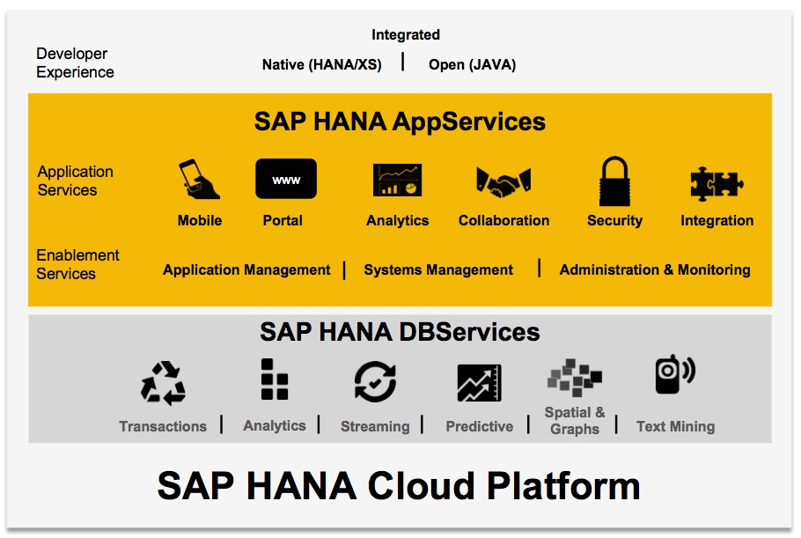

Abbildung : SAP HANA Cloud Platform [23]

Ihren Beginn fand die SAP Cloud Platform im Oktober 2012 als *SAP HANA Cloud* mit den Hauptbestandteilen *SAP HANA AppServices* und *SAP HANA DBServices*, wie Abbildung 2 zeigt. SAP HANA DBServices bezeichnet die SAP-HANA-Datenbank selbst und Hilfsmittel, mit welchen die Daten durchsucht oder bearbeitet werden können um anschließend als Grundlage für Vorhersagen zu dienen. Hier finden sich spezielle Suchalgorithmen, Strukturerkennungsalgorithmen, raumbezogene Analysen oder Diagramme.

Darauf aufbauend findet man zwei Arten von SAP AppServices: die Enablement Services und die Application Services. Erstere stellen Dienste zur Verwaltung von Applikationen und Systemen Dienste zur Verfügung, welche zum Beispiel die Persistenz-, Konnektivitäts-, Identitäts- und Dokumentenverwaltung ermöglichen. Zweitere enthalten Werkzeuge für spezielle Szenarien, zum Beispiel für mobile Applikationen, Portale, für die Zusammenarbeit innerhalb der Firma und mit Partnern sowie zur Integration.

In den folgenden Jahren hat SAP die Platform erweitert und ausgebaut und sie schließlich im Februar 2017 neu unter dem Namen SAP Cloud Platform veröffentlicht. Im April 2018 stehen dem Nutzer auf der SAP Cloud Plattform Dienste zwölf verschiedener Kategorien zur Verfügung (Abbildung 5): Analytics, Business Services, Collaboration, Data & Storage, DevOps, Integration, Internet of Things, Machine Learning, Mobile Services, Runtimes & Containers, Security und User Experience. Die Services werden in Abschnitt 2.3.3 detailliert behandelt.

### ­­Zielgruppe

Nach Aussage von Matthias Steiner, einem Technik-Experte von SAP, bietet die SAP Cloud Plattform einen Mehrwert für neugegründete Firmen, welche eine Applikation auf Basis von SAP HANA bauen wollen, für Partner, die eine Erweiterung anbieten möchten, oder für Kunden, denen eine speziell angepasste Lösung für die von ihnen genutzten SAP-Anwendungen fehlt [23]. Doch nicht nur neugegründete Firmen, sondern auch die Firmen Bosch und Siemens, die Hamburger Hafenbehörde und der Gabelstaplerhersteller Still GmbH haben bereits Projekte mit der SAP Cloud Plattform umgesetzt. Siemens ist dadurch zu Vorhersagen über anfallende Wartungen in der Lage, Bosch ermöglicht LKW-Fahrern per App einen sicheren Stellplatz für die Nacht zu finden, im Hamburger Hafen werden in Echtzeit Containerschiffe koordiniert und bei Still GmbH Gabelstapler zu autonomem Handeln befähigt [24].

Partner von SAP nutzen die Fähigkeiten der Cloud Platform zur Erstellung von Erweiterungen bestehender SAP-Systeme und verkaufen diese dann im SAP App Center . Bestehende SAP-Kunden suchen dort nach einer passenden Lösung für ihr Problem. Wenn sie nicht fündig werden, oder nicht bereit sind einer anderen Firma den gewünschten Betrag für eine Anwendung zu zahlen, können sie die SAP Cloud Platform nutzen um SAP-Systeme nach ihren Wünschen anzupassen und zu erweitern.

### Umgebungen und Regionen

Meldet sich ein Nutzer an der Testversion der SAP Cloud Platform an, empfängt ihn eine Startseite, welche bereits einige nützliche Navigationsziele (siehe Abbildung 3) enthält. Links oben befindet sich ein Menü, welches von der gewählten Umgebung abhängig ist. Links unten findet sich eine Verknüpfung zu nützlichen Internetadressen („Useful Links“). Dort befindet sich unter anderem die Dokumentation der Entwicklungsplattform. Rechts oben findet der Nutzer Informationen zu seinem Nutzerkonto. Dort kann er sich für eine der angebotenen Sprachen Englisch, vereinfachtes Chinesisch, Koreanisch oder Japanisch entscheiden.

Die SAP Cloud Platform bietet Entwicklern zwei Umgebungen für ihre Entwicklungen an. Die Cloud-Foundry- und die Neo-Umgebung. Cloud Foundry ist ein Open-Source-PaaS zur Entwicklung von Anwendungen, welches sich durch die unternehmensfähige Architektur, Portabilität, Multi-Cloud-Funktionen und offenen Standardprotokollen von den Konkurrenten abhebt [25]. Unter Multi-Cloud versteht man, dass die Plattform auf Infrastrukturdiensten von unterschiedlichen Anbietern betrieben wird [26].

SAP empfiehlt die Cloud Foundry Umgebung für die Entwicklung von 12-Faktor- und Mikroservice-basierten Anwendungen, für Szenarien des Internets der Dinge und für maschinelles Lernen. Auch native SAP HANA Anwendungen lassen sich in Cloud Foundry

entwickeln [22 S. 11]. Aufgrund der offenen Standardprotokolle ist eine Applikation, die in SAP Cloud Foundry entwickelt wurde, auch bei anderen Anbietern von Cloud Foundry lauffähig. Dies wird durch die Zertifizierung der SAP Cloud Plattform durch die Cloud Foundry Foundation garantiert [27] und verringert den bei SAP bisher hohen Grad der Abhängigkeit vom Anbieter (vendor lock-in). Im Standard werden Programmiersprachen wie Java und NodeJS [22 S. 11] angeboten, Cloud Foundry bietet dem Nutzer zusätzlich die Möglichkeit weitere Programmiersprachen mit Hilfe so genannter *Buildpacks*, welche von der Foundation oder der Community angeboten werden, einzubinden [28].

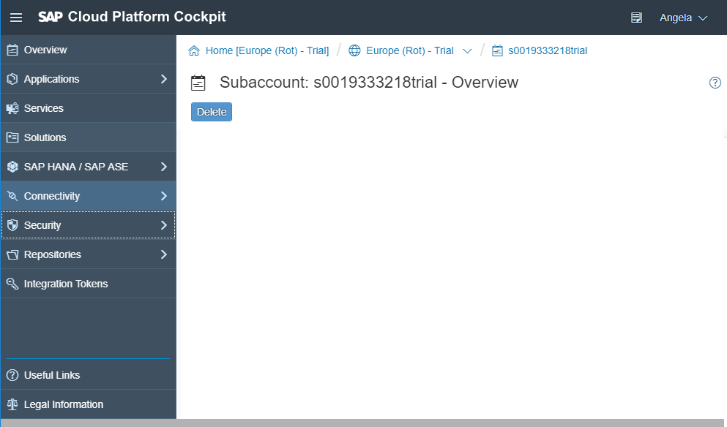

Abbildung : SAP Cloud Platform Cockpit der Neo-Umgebung

Die zweite Umgebung trägt den namen Neo und ist die Weiterentwicklung der SAP NetWeaver Cloud, eines frühen PaaS von SAP, welches seit 2011 existiert [29] und im März 2013 in die SAP Cloud Platform integriert wurde [30]. Mit ihr kann ein Kunde Java- [31], SAP-HANA-XS- und HTML5-Anwendungen [22 S. 11] in der Cloud entwickeln und betreiben.

Wie Abbildung 4 zeigt, bietet SAP in der SAP Cloud Plattform für jede Umgebung verschiedene Rechenzentrumsstandorte (Regionen) an, welche der Nutzer wählen kann um die Performanz seiner Anwendungen (Antwortzeit, Latenz) zu optimieren [22 S. 7]. In der Neo-Umgebung basieren alle Regionen auf Infrastruktur von SAP. In der Cloud-Foundry-Umgebung greift SAP für den weltweiten Betrieb auf Infrastruktur (IaaS) unterschiedlicher Cloud-Anbieter wie Amazon Web Services, Microsoft und Google zurück. Zum Beispiel wird die Region US East auf Infrastruktur von Amazon Web Services betrieben. Einige Regionen sind noch im BETA-Stadium.

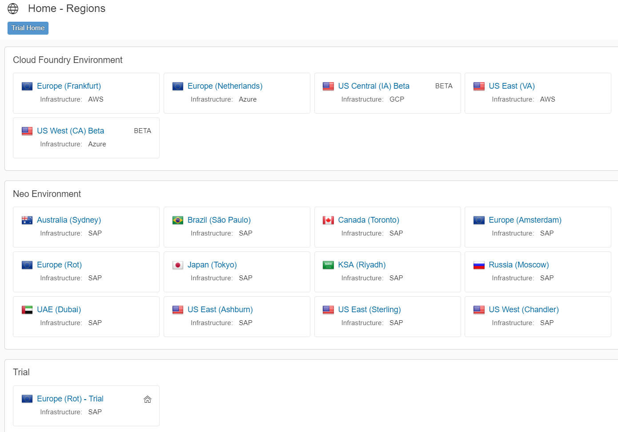

Abbildung : Regionen in der SAP Cloud Platform

### Dienste

Mit der Navigation zum Menüpunkt „Services“ erreicht der Nutzer die in der aktuell gewählten Umgebung vorhandenen Dienste. Bei Aufruf eines Dienstes verlässt der Nutzer das SAP Cloud Platform Cockpit. Wie bereits in Abschnitt 2.3 erwähnt, bietet die SAP Cloud Platform diese in zwölf Kategorien an, welche in Abbildung 5 aufgelistet werden. Die grünen Ziffern geben die Anzahl der zum Zeitpunkt dieser Arbeit verfügbaren Services in dieser Kategorie an. Eine detaillierte Erläuterung aller Dienste findet sich in der Dokumentation der SAP Cloud Platform [22] oder auf der Internetseite [32].

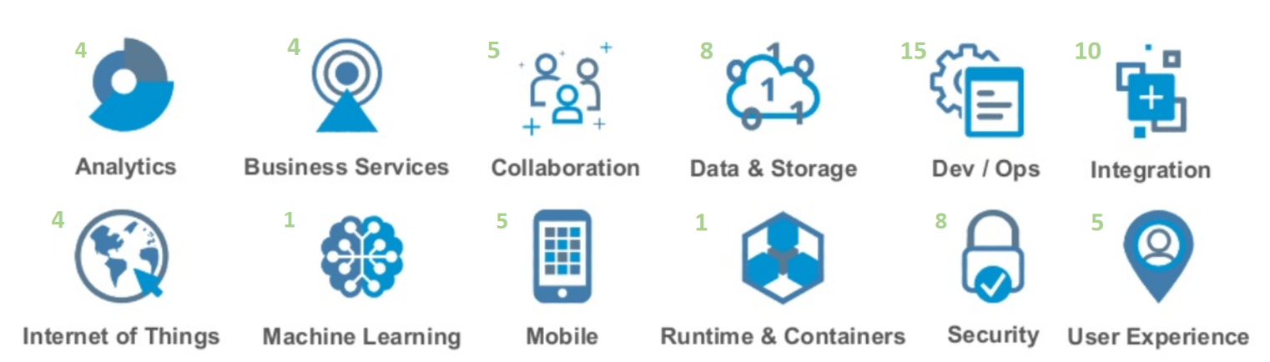

Abbildung : Dienstkategorien auf der SAP Cloud Plattform [32]

Obwohl dieser Bereich für diese Arbeit nur von geringer Bedeutung ist, lohnt es sich, kurz auf den Bereich Data & Storage einzugehen. SAP bietet mittlerweile neben zwei HANA-Diensten auch Unterstützung für relationale Datenbanken aus eigenem (SAP ASE) und fremdem (PostgreSQL) Haus, für die NoSQL-Datenbanken MongoDB und Redis, einen Dokumenten- und ein Objektspeicherdienst und Dienste zum Umgang mit großen, komplexen Datenmengen an. Weil der Fokus der Plattform nicht mehr auf HANA liegt, wurde dieser Begriff auch aus dem Namen der Cloud Platform gestrichen.

Für Entwickler besonders interessant ist die Kategorie Dev Ops. Diese enthält unter anderem eine integrierte Entwicklungsumgebung (IDE), einen Übersetzungsdienst und ein Hilfsmittel zur Quelltextverwaltung. Unter Dev Ops versteht man einen Ansatz zur Optimierung des Entwicklungsprozesses [33]. Mit der SAP Web IDE Full-Stack (Web IDE), können alle Ebenen einer Anwendung entwickelt werden können, also zum Beispiel ein SAP-HANA-basiertes Modell, Geschäftslogik (in JAVA) und eine Fiori- bzw. SAPUI5-Oberfläche. Auf der SAP Cloud Platform findet sich eine zweite Version, die SAP Web IDE (ohne Zusatz). Seit dem 14. Mai 2018 rät SAP dazu, alle Projekte aus der einfachen Web IDE in die Full-Stack-Version zu migrieren und diese auch ausschiließlich für Neuentwicklungen zu nutzen. Die dritte Version, die SAP Web IDE for SAP HANA, steht nicht auf der SAP Cloud Platform zur Verfügung, sondern wird zusammen mit SAP HANA ausgeliefert und kann genutzt werden um native HANA-Apps zu entwickeln [34].

Die SAP Web IDE Full Stack wird alle 14 Tage aktualisiert. Für Offline-Entwicklungen steht die Web IDE Personal Edition als lokale Installation zur Verfügung [35]. Diese ist als Ergänzung gedacht und kann nur zur Entwicklung von Oberflächen für Webbrowser und mobile Endgeräte verwendet werden. Sie unterliegt einigen Einschränkungen [36]. Zudem ist sie nur Nutzern vorbehalten, die auch Zugang zum Web-IDE-Dienst auf der SAP Cloud Platform haben.

Oberflächen von Anwendungen können mit Hilfe von Ressourcendateien in verschiedenen Sprachen angezeigt werden, dies nennt man auch Lokalisierung. Zur Erstellung von Übersetzungen bietet SAP den Translation Hub an. In diesem werden Übersetzungsprojekte angelegt, welche die Quelldatei und die Zielsprachen definiert und die Übersetzungen mit Hilfe von mehrsprachigen Datenbanken erstellt [37].

Der Git-Dienst unterstützt Entwickler bei der Verwaltung von Quelldateien. Versionen können in Git miteinander verglichen, zusammengefügt oder zurückgesetzt werden.

In der Kategorie Integration werden in dieser Arbeit der OData Provisioning Service und der Verbindungsdienst („Connectivity“) verwendet. Letzterer und der damit in Zusammenhang stehende SAP Cloud Connector werden in Abschnitt 2.3.5 behandelt.

Der OData-Provisioning-Dienst ermöglicht das Bereitstellen von OData-Diensten, welche dann in Anwendungen aufgerufen werden können. Vorteil der Verwendung von OData-Diensten für SAP-Webanwendungen ist, dass der Webentwickler keine SAP-Spezifika verstehen muss. Es genügt, wenn er sich mit OData auskennt [38 S. 45]. Das Open-Data-Protokoll (OData) dient zur offenen Datenübertragung und basiert auf dem Programmierparadigma REST, welches durch folgende sechs Kriterien definiert wird [38 S. 66]:

* Die Architektur muss aus Client und Server bestehen.
* Client und Server müssen durch eine einheitliche Schnittstelle getrennt werden, Ressourcen werden nach einheitlichen Verfahren identifiziert, abgefragt und manipuliert.
* Jede Anfrage des Clients muss alle Daten beinhalten, die der Server zur Verarbeitung braucht, da dieser keine Daten speichert.
* Anfragen sollen gepuffert werden um die Performanz zu erhöhen, die Pufferdauer muss aber spezifiziert werden, um zu vermeiden, dass Clients mit veralteten Daten arbeiten.
* Für den Client spielt es keine Rolle, ob der direkt oder über einen Mittler mit dem Server verbunden ist, der die Daten für die Antwort auf seine Anfrage liefert.
* Optional können Server ausführbaren Code an Clients ausliefern um deren Funktionsumfang zu erweitern. Ein Beispiel hierfür ist die Übermittlung von Java-Script-Befehlen bei der Anzeige einer HTML-Seite.

OData kann auf unterschiedliche Quellen zugreifen und Daten mischen und zusammenführen, ist über alle Versionen vollständig abwärtskompatibel und der Grad der Implementierung ist stets dem tatsächlichen Bedarf angepasst. Eine nachträgliche Erweiterung ist möglich.

Die REST-Kommunikation erfolgt mit in Form folgender Befehle (Operationen):

* **GET:** Ermitteln eines einzelnen Eintrags oder einer Liste von Einträgen
* **POST:** Erzeugen eines neuen Eintrags
* **PUT:** Verändern eines existierenden Eintrags
* **DELETE:** Löschen eines existierenden Eintrags
* **PATCH:** Aktualisieren einzelner Attribute eines existierenden Eintrags.

SAP nutzte OData-Dienste bereits bevor es die SAP Cloud Platform gab. ECC-Systeme sind in der Lage, OData-Dienste zu definieren, welche dann über einen Zugangsserver veröffentlicht und in Webanwendungen angesprochen werden können. Mit Nutzung des OData-Provisioning-Dienstes verlagert sich die Veröffentlichung des OData-Dienstes in die Cloud. In Kapitel 4.1.2 wird das Einrichten eines OData-Dienstes und dessen Veröffentlichung erläutert.

In der Kategorie User Experience stehen Hilfsdienste zur Verbesserung des Nutzererlebnisses zur Verfügung. Mit dem UI Theme Designer können Anwendungen an das Erscheinungsbild der Firma angepasst werden. Außerdem interessant ist der Portal-Dienst. Kunden möchten heutzutage in der Lage sein, rund um die Uhr einen Überblick über ihre Verträge und Profile zu erhalten und einfache Transaktionen selbstständig im Internet abzuwickeln. Dies wird ihnen durch das Angebot von Self-Service-Portalen ermöglicht. Diese Verlagerung von Serviceangeboten ins Internet entlasten Personal und sparen Kosten [39]. Der Portal-Dienst erleichtert die Erstellung und Veröffentlichung einer ansprechenden Oberfläche sowie die Zuordnung von Anwendungen zu berechtigten Nutzern. Dabei können von SAP-entwickelte Apps zusammen mit eigenen Anwendungen angezeigt werden. Die genaue Vorgehensweise zur Veröffentlichung einer Fiori-Selbstbedienungsseite beschreibt Abschnitt 4.1.4.

### Zugang zu Diensten auf der SAP Cloud Plattform und Bezahlung

Es gibt zwei Ansätze zur Nutzung und Abrechnung der SAP Cloud Platform, ein abonnementbasiertes Modell und ein nutzungsbasiertes Modell [40]. Beide haben ihre Berechtigung abhängig von den Anforderungen und Wünschen des Nutzers.

Bei der abonnementbasierten Variante kann der Kunde im Voraus definieren, welche Services er nutzen möchte und wie diese skaliert sein müssen. Während der Abrechnungsperiode kann er diese Einstellungen nicht verändern. Er zahlt den vereinbarten Preis unabhängig davon, ob er die vereinbarten Dienste tatsächlich genutzt hat oder nicht. Für dieses Modell gibt es Pakete mit einem festgelegten monatlichen Preis und einzelne Services, die der Nutzer zusätzlich zu diesen Paketen buchen kann [41]. Die Bezahlung erfolgt am Beginn der Abrechnungsperiode.

Beim nutzungsbasierten Modell profitiert der Nutzer von der Modularität der SAP Cloud Platform, welche es ihm ermöglicht die einzelnen Dienste unabhängig voneinander zu nutzen. Einzelne Module lassen sich dann buchen, wenn sie benötigt, und abmelden, sobald sie überflüssig werden. Der Kunde hat Zugang zu einem Portal in dem er die Module verwalten und sich über ihre Nutzung und Auslastung informieren kann. Dies ermöglicht ihm eine agile Skalierung seiner Dienste. Die Bezahlung der Services erfolgt nutzungsbasiert und mit so genannten *cloud credits*, welche einem festgelegten Geldwert entsprechen und zum Vertragsbeginn auf ein Konto eingezahlt werden. Wenn das Guthaben erschöpft ist, muss der Kunde weitere cloud credits kaufen um die SAP Cloud Platform weiterhin nutzen zu können.

Beide Bezahlmodelle gelten für eine auf Infrastruktur von SAP betriebene SAP Cloud Platform ab. Es ist ebenso möglich eine SAP Cloud Platform im eigenen Rechenzentrum zu installieren, wenn man die geeignete Infrastruktur bereitstellt. Dies hätte den Vorteil, dass die Kontrolle über die Daten beim Nutzer selbst verbleibt, jedoch hat er dann zusätzlichen finanziellen und zeitlichen Aufwand für die Beschaffung/Verwaltung der Infrastruktur [42] (siehe Abschnitt 10.4). Das Bezahlmodell konnte im Rahmen dieser Arbeit leider auch trotz mehrfacher Nachfrage bei verantwortlichen Personen nicht ermittelt werden.

Für Erstnutzer steht eine kostenlose Testversion der SAP Cloud Platform zur Verfügung, welche es ermöglicht einige Services auszuprobieren, und zum Beispiel erste Applikationen in HTML5 und Java zu entwickeln. SAP bietet kostenlose Online-Schulungen an, welche zu großen Teilen mit der Testvariante der Plattform verfolgbar sind. In der Testversion kann der Kunde sich bereits einen Überblick darüber verschaffen, welche Services er braucht. Der Zugriff zur SAP Cloud Platform erfolgt über den Link: <http://hanatrial.ondemand.com>. Dort kann man sich mit einem bestehenden SAP-Konto anmelden oder ein neues Konto registrieren. Die Testlizenz ist zeitlich unbefristet. Eine Tabelle zur Übersicht über die Einschränkungen in den Testkonten von Cloud-Foundry- und Neo-Umgebung befindet sich in Abschnitt 10.5. Zum Beispiel ist es in der Neo-Umgebung nicht möglich, weitere Personen zum Testkonto hinzuzufügen und es können nur zwei lokal-installierte Systeme mit der SAP-Cloud Platform verbunden werden.

### Anbindung an andere Systeme

Die Cloud Platform bietet für die Vernetzung von Systemen einen großen Vorteil: Anstatt je zwei Systeme durch Punkt-zu-Punkt-Verbindungen zu verknüpfen und damit eine unübersichtliche Menge von zu verwaltenden Verbindungen zu schaffen, stellt die Cloud Plattform einen zentralen Verbindungsknoten dar. Jedes Endgerät wird einmal an die Cloud Platform angebunden und steht damit automatisch für jedes andere, mit der Cloud Platform verbundene, Endgerät zur Verfügung. Wie Abbildung 6 zeigt, ist die SAP Cloud Platform in der Lage mobile, lokale und Cloud-Anwendungen von Geschäftspartnern und öffentlichen Behörden sowie soziale Netzwerke zu verknüpfen.

Die SAP Cloud Plattform unterstützt in der Neo-Umgebung folgende Protokolle: HTTP, SMTP, IMAP, POP3, LDAP, TCP und RFC. In der Cloud-Foundry-Umgebung kann nur HTTP genutzt werden [22 S. 28f]. Die Protokolle IMAP, POP3 und SMTP dienen zum Senden und Empfangen von E-Mails. Über LDAP können zum Beispiel Nutzerverwaltungssysteme wie das Active Directory von Microsoft angeschlossen werden. Die Verbindung zu On-Premise-Systemen von SAP oder anderen Anbietern kann über HTTP, TCP und RFC erfolgen. HTTP ermöglicht zusätzlich die Verbindung zu Internetdiensten (APIs). RFC kann genutzt werden um ABAP-Funktionsbausteine aufzurufen.

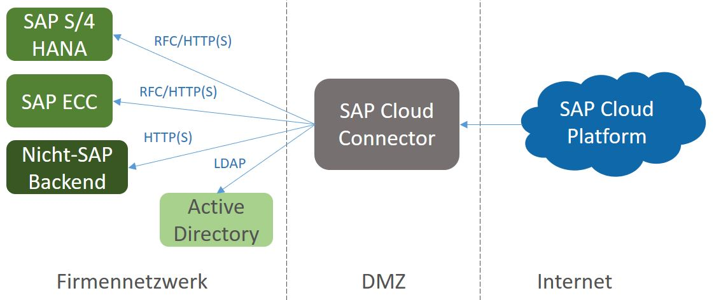

Abbildung : Schematische Darstellung der Integrationsmöglichkeiten von SAP Cloud Platform [43]

In der Dokumentation der SAP Cloud Platform findet man Hilfsmittel zur Unterstützung von Integration von und Verbindungen zu Drittsystemen. Einer von Ihnen ist von besonderer Bedeutung für diese Arbeit: der Cloud Connector Service.

Beim Cloud Connector Service handelt es sich um einen Hilfsdienst von SAP, der einen sicheren Tunnel zwischen lokalen Systemen und der SAP Cloud Plattform schafft, ohne die Firewall für potenziell schädliche Angriffe zu öffnen. Um ihn nutzen zu können, ist eine kostenlose Software von SAP vonnöten, welche als installierbare und portable Version zur Verfügung steht. Der Sicherheitsaspekt des Cloud Connectors wird in Abschnitt 3.6 näher beleuchtet, mit der Einrichtung beschäftigt sich der Abschnitt 4.1.1.

### Verfügbarkeit und Wartung

Bei der Entscheidung über die Verwendung eines Cloud-Dienstes für unternehmerische Zwecke spielt die Frage nach der Verfügbarkeit und der Wartung eine große Rolle. Mit Abgabe der Verantwortung für die Einrichtung und den Betrieb der Infrastruktur verliert der Nutzer auch die Kontrolle darüber, wann die Anwendung gewartet wird, ob er darüber vorher informiert wird und wie schnell die Behebung eines Ausfalls vorgenommen wird. Daher haben sich so genannte Dienststufenvereinbarungen (Service Level Agreement, kurz SLA) eingebürgert. Diese legen genau fest, in welchem Rhythmus ein Dienst gewartet wird und wie lange er dafür ausfallen darf. Ebenso verpflichtet sich der Anbieter zu einer prozentual festgelegten Verfügbarkeit des Dienstes und zu einem Zeitfenster, welches ihm für die Behebung von Ausfällen zur Verfügung steht. Die Dienststufen hängen von der Wichtigkeit des Dienstes ab.

Für die SAP Cloud Platform gelten die von SAP definierten SLA für Clouddienste und eine spezielle Ergänzung. Beide Dokumente finden sich im Internet [44]. Von den Vereinbarungen ausgeschlossen werden Hilfsprogramme, welche der Nutzer herunterlädt und im eigenen Umfeld installiert. Dazu gehören zum Beispiel die SAP Web IDE Personal Edition und der SAP Cloud Connector. Ebenfalls ausgenommen werden BETA-Dienste, da diese sich noch in einer Testphase befinden.

Bei Nichterfüllung der Versprechungen durch den Anbieter, hat der Nutzer ein Anrecht auf eine Gutschrift. Diese muss er jedoch rechtzeitig beantragen und außerdem muss der Ausfallgrund im Verantwortungsbereich von SAP liegen und darf nicht rechtzeitig (mindestens 5 Tage vorher) angekündigt worden sein. Über die prozentuale monatliche Systemverfügbarkeit erfolgt ein monatlicher Bericht durch den Anbieter.

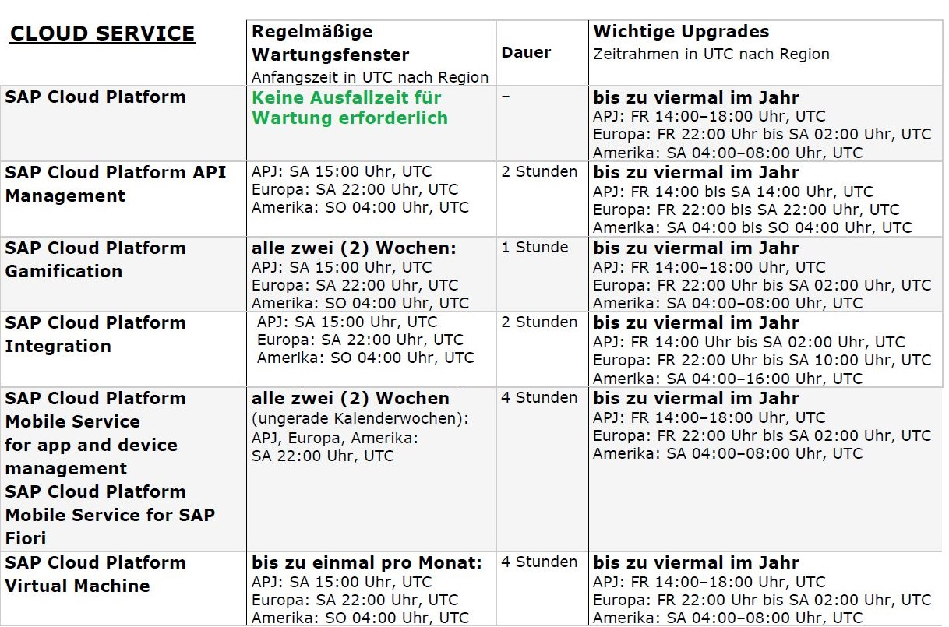

Abbildung : Wartungsfenster und Upgrade-Frequenz für Cloud-Dienste

Die generelle Systemverfügbarkeit von Clouddiensten legt SAP auf 99,5% fest. Im ergänzenden Dokument für die Cloud Platform werden sogar 99,9% genannt und einzelne Services, wie der Dokumentendienst ausgeschlossen. Außerdem gibt es eine Hochverfügbarkeitsoption (High Availability) für HANA- und ASE-Dienste, bei welcher mehrere Instanzen des Dienstes gemeinsam genutzt werden und dadurch eine höhere Verfügbarkeit (99,95%) ermöglichen.

Von den Verfügbarkeitsversprechen ausgeschlosen sind regelmäßige Wartungsfenster und Zeiten für wichtige Upgrades (Ausschnitt siehe Abbildung 7). Auch die gesamte Testversion der SAP Cloud Platform unterliegt nicht den Dienststufenvereinbarungen.

Den aktuellen Status wichtiger Komponenten jeder Region veröffentlicht SAP im Internet unter <https://sapcp.statuspage.io/>.

# Vorüberlegungen zur Implementierung einer Webanwendung

Aufbauend auf den vorher erarbeiteten theoretischen Grundlagen sollen nun die Anforderungen für die zu entwickelnde Anwendung und die Herangehensweise an die Evaluierung der SAP Cloud Platform festgelegt und beschrieben werden.

## Bestehende Anwendung mit Eigenentwicklung

Die Wahl der Eigenentwicklung, welche mit Hilfe der SAP Cloud Platform umzusetzen ist, fiel auf das Szenario „Geschäftspartner anzeigen“. Im ECC-System liegen Daten über alle Kunden eines Energieversorgers vor. Diese heißen bei SAP Geschäftspartner und besitzen Stammdaten wie Adressen oder ihre Bankverbindungen. Für Energieversorger gibt es zwei Arten von Geschäftspartnern: Einzel- und Bündelkunden. Einzelkunden sind Endverbraucher, die im Regelfall eine einzige Adresse haben für die sie Energie vom Versorger beziehen. Als Bündelkunden bezeichnet man eine „Einkaufsgemeinschaft, die ihren Strombedarf für mehrere Abnahmestellen von einem einzelnen Lieferanten decken lässt (z. B. bundesweite Energieversorgung von Fillialen eines Unternehmens durch einen einzigen Versorger)“ [45]. Im ECC-System ist diese Unterscheidung nach Kundenart nicht standardmäßig vorgesehen und musste daher in einer Eigenentwicklung umgesetzt werden.

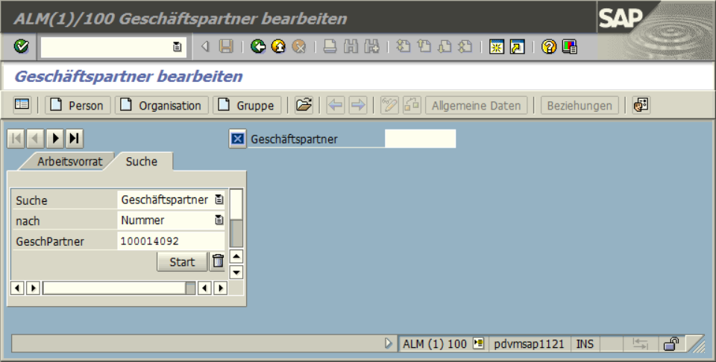

Abbildung : Startbild der Transaktion "BP"

Im ECC-System erfolgt die Anzeige des Geschäftspartners mit der Transaktion „BP“. Abbildung 8 zeigt den Startbildschirm dieses Programms in dem für SAP traditionellen Stil. Links unter der zweiten Menüleiste befindet sich eine graue Box mit zwei Reitern. Der Reiter „Suche“ dient dazu eine Auswahl von Geschäftspartnern als Liste auszugeben. Als Suchkriterium kann hier der Name, die Nummer oder die Adresse des Kunden gewählt werden. Führt man einen Doppelklick auf einen der Treffer durch, werden die Stammdaten im rechten Teil des Bildschirms in acht Reitern angezeigt (siehe Abbildung 9). Der vierte Reiter mit dem Namen „Steuerung“ beinhaltet die Information über die Kundenart, also darüber ob der Geschäftspartner ein Einzel- oder Bündelkunde ist.

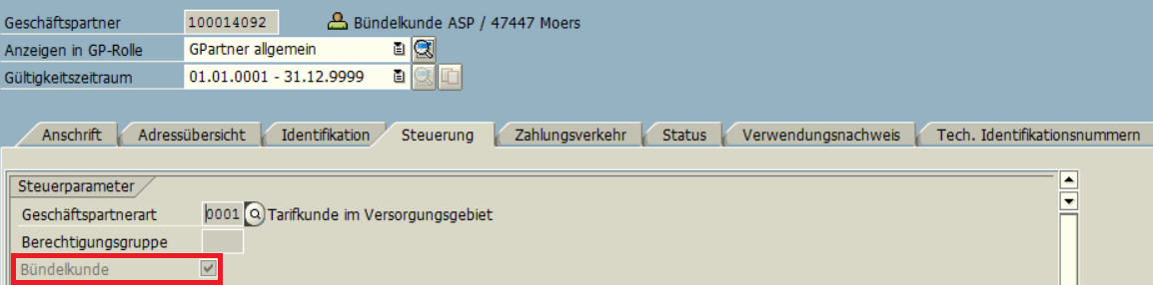

Abbildung : Ansicht der Transaktion "BP"

Die zu entwickelnde Webanwendung soll in vereinfachter Weise die Funktion der Transaktion „BP“ abbilden. Ein Geschäftspartner soll anhand seiner Nummer auffindbar sein und mit den Stammdaten (Name, Vorname, Kundenart, Vertragskonten) angezeigt werden.

## Anforderungen an die Anwendung

Vor der Umsetzung der Webanwendung müssen einige Anforderungen an die Anwendung, wie ihre Funktionalität, Zielgruppe und die Laufzeitumgebung definiert werden.

Bei der Funktionalität unterscheidet man zwischen Muss-, Soll- und Kann-Kriterien. Erstere müssten zwingend erfüllt sein, damit die App einen Nutzen bringt, während es sich bei Soll-Kriterien um die Beschreibung weiterer geplanter Ausbaustufen handelt. Kann-Kriterien geben einen Ausblick auf weitere Funktionalitäten, die in der Anwendung eingebaut werden können, was jedoch nicht Teil des aktuellen Auftrags ist [46]. Der Kriterienkatalog wird aus Abbildung 10 erkenntlich.

Zwingend notwendig für eine sinnvolle Anwendung ist die Anzeige von Geschäftspartnern als Liste. Diese ist nach der Partnernummer durchsuchbar. Bei Klick auf einen Geschäftspartner erscheint eine Detailansicht mit den grundlegenden Stammdaten Nachname, Vorname, Kundenart und Partnernummer. Zudem werden die dem Partner zugeordneten Vertragskonten angezeigt. Es erfolgt eine Navigation zu den einzelnen Vertragskonten.

Im nächsten Schritt kann die Anzeige von Rechnungen und Verträgen, das anhängen und Löschen von Dokumenten und die Bearbeitung von Stammdaten implemiert werden. Dies ist jedoch nicht Teil dieser Arbeit. Gleiches gilt für die Erfassung von Zählerständen zum passenden Vertrag und die Anzeige von Verbrauchsdaten als Bericht, aktuelle Auskunft und als Vorhersage. Zielgruppe der Anwendung zur Anzeige von Geschäftspartnern sind Mitarbeiter des Energieversorgers, welche die Vertäge oder Stammdaten von Kunden ansehen, verwalten oder ändern müssen. Mit Vergabe passender Berechtigungen ist dafür zu sorgen, dass Mitarbeiter nur die Aktionen ausführen können, die ihnen im Rahmen ihrer Tätigkeit erlaubt sind.

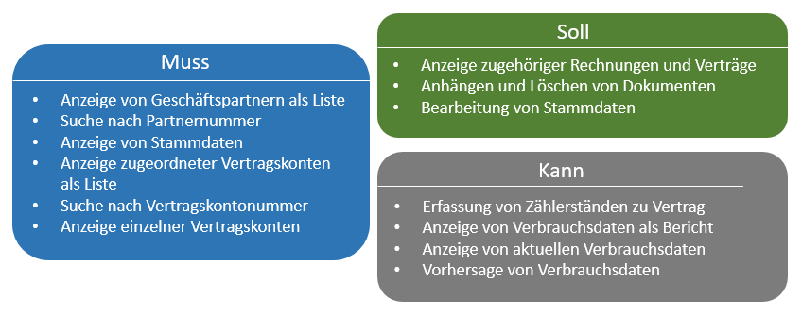

Abbildung : Kriterien zur Umsetzung der Webanwendung

Die Anwendung ist bei Nutzung der SAPUI5-Grundgerüst (Framework) automatisch in Webbrowsern auf verschiedenen Endgeräten lauffähig. Dennoch gibt es in der Anzeige Unterschiede, welche im Programmcode berücksichtig werden müssen. In dieser Arbeit soll die Anwendung zur Anzeige im Webbrowser von Desktops und Laptops, insbesondere in Google Chrome optimiert werden. Der Aufruf der Anwendung erfolgt von der Fiori-Startseite, dem Launchpad.

## Fiori

Hinter dem Namen Fiori verbirgt laut Aussage von SAP „kein Produkt, sondern ein Paradigmenwechsel in der Anwendungsentwicklung!“ [47 S. 18]. Es handelt sich um eine *„Art, wie Anwendungen bei SAP implementiert werden“* [47 S. 25], um sie besser als die bisherige Standardoberfläche SAP GUI an die heutigen Bedürfnisse von Softwarenutzern anzupassen. Eine Fiori-Anwendung zeigt dem Nutzer rollenbasiert nur die Daten und Funktionen an, die er benötigt. Die Applikationen sind intuitiv zu bedienen und bilden nur je eine Funktion ab. Alle Fiori-Apps sind in einem einheitlichen Stil gehalten und können auf jedem vom Nutzer gewählten Endgeräts (Laptop, Smartphone, Tablet, Smartwatch) aufgerufen werden.

Fiori-Anwendungen bestehen aus einer Oberfläche (Frontend) und einem Datenlieferanten (Backend). Für die Oberflächenentwicklung kommt das SAPUI5-Framework (eigentlich *SAP UI Development Toolkit for HTML5*) zum Einsatz. Dieses wurde von SAP entwickelt um die Implementierung von browserbasierten Anwendungen trotz der Vielfalt an mobilen Plattormen zu ermöglichen [47]. Es basiert auf HTML5 und verwendet CSS3 zur visuellen Gestaltung. SAPUI5 ist Model-View-Controller-basiert [47 S. 360]. Darunter versteht man, dass die Anwendung in die drei Module Modell (model), Oberfläche (view) und Steuerung (controller) unterteilt ist. Das Modell enthält Daten und Geschäftslogik, die Oberfläche zeigt Daten an und ermöglicht Nutzerinteraktionen, wie das Betätigen einer Schaltfläche, und die Steuerung dient zur Vermittlung zwischen beiden und reagiert auf Nutzerinteraktionen [48 S. 29]. Neben SAPUI5 gibt es noch OpenUI5, eine quelloffene Lösung, die in den Kernkomponenten exakt mit SAPUI5 übereinstimmt. Da diese jedoch nicht alle Teile der Bibliothek enthält, empfiehlt sich im direkten SAP-Umfeld die Nutzung der proprietären Version [49].

Die Oberfläche einer Fiori-Anwendung unterliegt der SAP Fiori Design Guideline [50]. Ihre Anzeige einer Fiori-App erfolgt überlicherweise im Fiori-Launchpad, einer Startseite im Browser, welche alle Anwendungen sammelt, zu denen eine Nutzer berechtigt ist. Die Verbindung zwischen dem Frontend und dem zum Datenlieferanten schaffen OData-Dienste, welche im Zugangsserver veröffentlicht werden, nachdem sie beim Datenlieferanten modelliert wurden [51]. Jede Anwendung, die diesen Kriterien entspricht, darf *Fiori-ähnlich* genannt werden [7].

SAP unterscheidet bei den durch das Unternehmen selbst zur Verfügung gestellten Fiori-Anwendungen zwischen transaktionalen Anwendungen, analytischen Anwendungen und Infoblättern. Unter Transaktional versteht man, dass die Anwendung eine Aufgabe abbildet. Diese Fiori-Applikationen können mit jeder darunter liegenden Datenbank genutzt werden. Analytische Applikationen „sammeln Kennzahlen und zeigen sie im Browser an“ [7]. Infoblätter enthalten Stammdaten von zentralen Objekten und zeigen diese kontextbezogen an. Sie ermöglichen eine Navigation zu anderen, im Zusammenhang stehenden Infoblättern. Sowohl analytische Anwendungen als auch Infoblätter sind an die Nutzung einer SAP-HANA-Datenbank gebunden.

Wie bereits in Kapitel 1.1 erwähnt, können Fiori-Benutzeroberflächen auch für ECC-Systeme implementiert werden, dies trifft jedoch speziell nur auf transaktionale Anwendungen zu. Die inhaltlichen Anforderungen beschreiben, dass Stammdaten zu Kunden von Energieversorgern angezeigt werden sollen. Dementsprechend wäre die Anwendung als Infoblatt einzuordnen und nur mit Hilfe einer SAP-HANA-Datenbank betreibbar. Um eine transaktionale App zu erhalten, muss eine spezielle Aufgabe in Bezug zum Objekt „Geschäftspartner“ gewählt werden, zum Beispiel die Adressänderung oder die Änderung der Kundenart. Im nächsten Abschnitt wird geprüft, ob eine transaktionale Anwendung existiert, welche im Zusammenhang mit einer speziellen Aufgabe die Anzeige von ausgewählten Stammdaten anzeigt.

## Verfügbarkeit und Erweiterung von Standardfunktionen

Verfügbare Fiori-Anwendungen können in der Fiori Apps Reference Library unter <https://fioriappslibrary.hana.ondemand.com> gesucht werden. Die Filterbedingungen sind für diesen Fall wie folgt festzulegen:

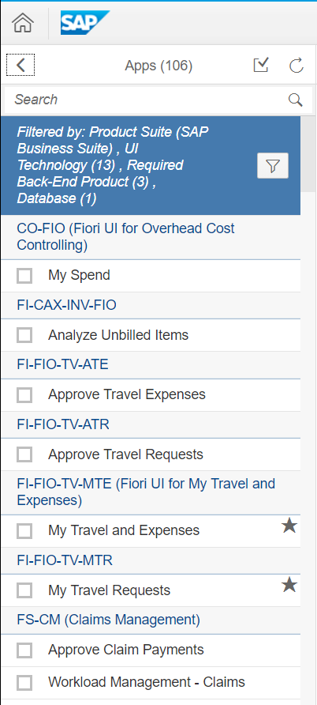

* **Product Suite:**
  + SAP Business Suite (ECC)
* **Required Back-End Product:**
  + SAP ERP
  + SAP ERP, min. EHP 7
  + SAP ERP, min. EHP 8
* **Database:**

Abbildung : Bildschirmaufnahme der Filterung von SAP-Fiori-Anwendungen

* Any DB

Damit werden Applikationen angezeigt, die auf ECC-Systemen (Business Suite) ohne SAP-HANA-Datenbank lauffähig sind. Als Ergebnis werden nun 106 Anwendungen anzeigt welche mit Hilfe von Suchbegriffen weiter eingeschränkt werden können. Eine Suche nach „business“, „partner“, „bp“, „customer“ oder „address“ liefert kein passendes Ergebnis. Entfernt man alle Filter und sucht nach „business partner“, erhält man 137 Anwendungen als Ergebnis, darunter die Applikation „Display Business Partner (BUP3) [52], welche jedoch nur für S/4-HANA-Systeme mit HANA-Datenbank geeignet ist. Weil keine passende Standardanwendung gefunden werden konnte, ist im Rahmen dieser Arbeit eine eigene energiewirtschaftliche Anwendung zu entwickeln.

In der Theorie ist eine Erweiterung von SAP-Fiori-Anwendungen modifikationsfrei möglich, das heißt, dass der SAP-Quelltext von den Änderungen nicht berührt wird und Aktualisierungen die Änderungen daher nicht überschreiben [47 S. 625]. Möchte man ein zusätzliches Feld anzeigen, welches nicht im SAP-Standard vorgesehen ist, muss man dieses zuerst in den Tabellen des Datenlieferanten hinzufügen, einen neuen OData-Dienst (aus einer Kopie des vorherigen Dienstes) anlegen und diesen veröffentlichen. Anschließend muss die Oberfläche angepasst und die Verbindung zum neuen OData-Service hergestellt werden [47 S. 626-630].

## Architektur der eigenen Anwendung

Für die Eigenentwicklung der Anwendung stehen verschiedene Technologien und mögliche Architekturen zur Verfügung. Die App soll Fiori-ähnlich sein. Das heißt ihre Oberfläche soll auf dem SAPUI5-Framework aufbauen und sich an die Fiori Design Guideline halten. Die Oberfläche soll ihre Daten mit Hilfe eines OData-Dienstes aus dem Backend-System beziehen. Zudem soll die Anwendung in der SAP Cloud Platform entwickelt werden und anschließend auf einem Fiori-Launchpad angezeigt werden.

Wie bereits in Abschnitt 2.3.5 dargelegt, benötigt man einen SAP Cloud Connector um eine Verbindung zwischen der SAP Cloud Platform und lokalen Systemen, hier dem Zugangsserver (Gateway Hub), herzustellen. Dieser übernimmt dann die Bereitstellung des OData-Dienstes. Abbildung 12 zeigt diese und eine weitere Verbindungsvariante. Sollte kein separater Zugangsserver zur Verfügung stehen, ist es auch möglich zur Bereitstellung des OData-Dienstes den OData-Provisioning-Dienst der SAP Cloud Platform zu nutzen. Dafür wird im Backend die Software-Komponente Business Enablement Provisioning (IW-BEP) [53] benötigt. Beide Varianten werden in dieser Arbeit umgesetzt.

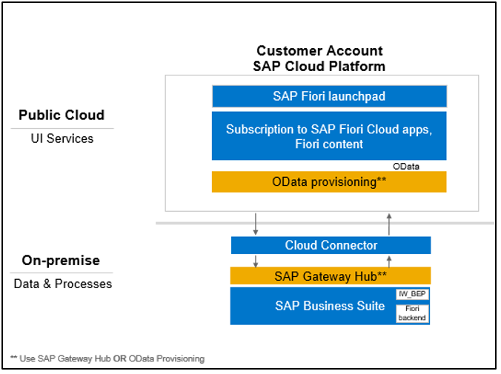

Abbildung : Übersicht über die mögliche Architektur von Fiori-Applikationen

Ebenso wäre es möglich, an Stelle des separaten Zugangsservers einen direkt auf dem Backend-Server installierten Zugangsserver zu verwenden (*embedded deployment*) [54]. Dies wird jedoch von SAP als kritisch angesehen, da dadurch bei einer Aktualisierung der Gateway- oder SAPUI5-Version ein höherer Aufwand entsteht [47 S. 35-36]. Zudem könnte sich ein Angreifer, welcher Zugang zum SAP Gateway Hub erlangt hat, auf alle Daten des Backend-Systems zugreifen.

Als separater Zugangsserver wird der Frontend-Server AGW verwendet, welcher eine SAP-Gateway-Hub-Komponente beinhaltet und per RFC-Verbindung mit dem SAP-ECC-System ALM verbunden ist. Dieses wird als Backend verwendet und ist eine Kopie eines bei einem Energieversorger eingesetzten Produktivsystems. Daher sind im System auch Kopien von Kundendaten. Im Rahmen dieser Arbeit soll aus Gründen des Datenschutzes (siehe Abschnitt 0) mit anonymen oder fiktiven Kundendaten gearbeitet werden.

Über den Zugangsserver im AGW wurde bereits ein OData-Dienst exponiert, welcher alle Daten enthält, welche für diese Anwendung benötigt werden: Kundennamen, Vertragskonten und die Kundenart. Der Service heißt */ASPSP/ERP_UTILITIES_UMC*.

OData-Dienste für Versorgungsunternehmen werden nicht standardmäßig in SAP-ECC-Systemen ausgeliefert, sondern können Teil von erweiternden SAP-Produkten sein. SAP Multichannel Foundation for Utilities and Public Sector (MCF) gibt Versorgungsunternehmen und öffentlichen Behörden die Möglichkeit Self-Service-Portale für ihre Kunden zur Verfügung zu stellen. Kunden eines Energieversorgers können in einer solchen Webanwendung unter anderem Ihre Stammdaten einsehen und ändern oder ihren selbstabgelesenen Zählerstand eintragen. Seit es die so genannten intelligenten Stromzähler (Smart Meter) gibt, kann dem Kunden in einem Selbstbedienungsportal auch der aktuelle Verbrauch und eine entsprechende Verbrauchsvorhersage angezeigt werden. Dies stellt einen erheblichen Mehrwert dar. Bei dem Selbstbedienungsportal handelt es sich in der Regel um eine Webanwendung, welche ihre Daten mit Hilfe von OData-Diensten aus dem Backend bezieht. SAP MCF bringt daher eine eigenen OData-Bibliothek mit, welche für energiewirtschaftliche Anwendungen genutzt werden kann. Der erwähnte Dienst */ASPSP/ERP_UTILITIES_UMC* ist eine Anpassung des SAP-Standard-Dienstes ERP_UTILITIES_UMC aus der OData-Bibliothek in SAP MCF. Es ist zu prüfen, ob dieser Dienst für die Implementierung in dieser Arbeit verwendet werden kann oder ein neuer OData-Dienst exponiert werden muss.

Nach Abschluss der Entwicklung stehen erneut zwei Varianten zur Verteilung und zur Anzeige der Awendung zur Verfügung. Bei der Cloud-Variante wird die Anwendung in die SAP Cloud Platform verteilt. Dort kann im Portal-Dienst ein Fiori-Launchpad erzeugt werden, welchem die Anwendung nach erfolgreicher Verteilung in der Cloud zugeordnet werden kann. Diese Variante wird in Abbildung 12 dargestellt. Wählt man die lokale Alternative, wird ein Fiori-Launchpad auf dem Applikationsserver eingerichtet, welchem die dorthin verteilte Anwendung zugeordnet werden kann. Der Frontend-Server AGW übernimmt in dieser Arbeit eine Doppelrolle als Zugangs- und Applikationsserver und stellt bereits ein Fiori-Launchpad zur Verfügung, auf welchem die Anwendung angezeigt werden kann. Eine Anleitung zur Einrichtung des Fiori-Launchpads findet sich im Internet [55] oder bei Englbrecht [47 S. 253-259]. Auch in diesem Fall werden beide Varianten im Rahmen dieser Arbeit umgestzt.

## Sicherheit und Datenschutz

Personenbezogene Daten unterliegen besonderem Schutz durch den Gesetzgeber und müssen daher entsprechend vor Missbrauch durch Dritte gesichert werden. Für die in dieser Arbeit entwickelte Anwendung ist es daher wichtig, dass personenbezogene Daten verschlüsselt gespeichert und nur befugten Personen angezeigt werden und bei der Übertragung vom Datenlieferanten zur Oberfläche so gut wie möglich geschützt sind. Dies trifft für die Entwicklungsdauer als auch für die produktive Anwendung zu.

Zusätzlich zum deutschen Bundesdatenschutzgesetz existiert seit dem 25. Mai 2018 auch die europäische Datenschutzgrundverordnung (EU-DSGVO). Diese gilt für Unternehmen mit Niederlassung in der Europäischen Union (EU), welche personenbezogene Daten verarbeiten, unabhängig davon, ob die Verarbeitung in der EU stattfindet. Zudem gilt es aber auch für Unternehmen mit Sitz außerhalb der EU, wenn diese einer Person in der EU Waren oder Dienstleistungen anbieten oder deren Verhalten beobachten [27]. Arvato Systems Perdata verarbeitet die personenbezogenen Daten, welche ihre Kunden über ihre Kunden speichern müssen um die Energieversorgung zu ermöglichen.

Als deutsches Unternehmen unterliegt ASP in vollem Maße der Datenschutzgrundverordnung und muss sicherstellen, dass Anwendungen, welche dem Kunden zur Verfügung gestellt werden, den Datenschutzrichtilinien entsprechen. Für die Authentifizierung eines Nutzers an SAP-Backend-Systemen stehen verschiedene Authentifizierungsoptionen zur Verfügung, welche teilweise auch Single Sign-On (SSO) ermöglichen. SSO bedeutet, dass sich ein Nutzer während einer gültigen Sitzung nur einmal anmelden muss und alle gekoppelten Systeme und Anwendungen ohne weitere Anmeldung nutzen kann [56]**.**

* **Benutzer-ID und Kennwort (Basic Authentication):** Dies ist das von ASP für die Backend-Systeme genutzte Szenario. Ein Nutzer wird im System eingerichtet und bekommt ein Initialkennwort zugewiesen, welches er beim ersten Login ändern muss. Eine Umsetzung als SSO ist hiermit nicht möglich. Der OData-Service kann ebenfalls nur mit den Zugangsdaten des entsprechenden Systems erreicht werden.
* **Anmeldetickets:** Ein in der Systemlandschaft befindliches Portal stellt einem Nutzer, der sich dort mit Passwort und Benutzername anmeldet ein Anmeldeticket aus, welches als Cookie im Web-Browser des Benutzers abgelegt wird und ihn automatisch bei allen Systemen anmeldet, die Anmeldezertifikate unterstützen.
* **Header-Variablen:** Ein Nutzer meldet sich an einem Web-Zugriffsverwaltungsprodukt (WZV) eines Drittanbieters an und erhält eine authentifizierte Benutzerkennung als Teil des HTTP-Headers zurück. Damit kann er sich anschließend bei Anwendungen eines SAP Anwendungsservers anmelden.
* 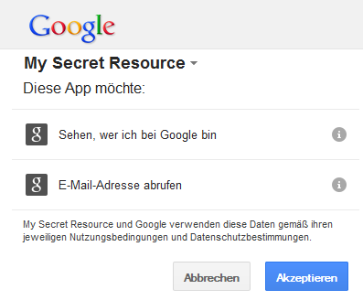**Open Authorization (OAuth) 2.0:** Es handelt sich hier um einen Standard zur sicheren API-Authentifizierung. So kann ein Nutzer( in der Rolle als Resource Owner) einer Anwendung (dem Client) erlauben, in seinem Namen auf geschützte Ressourcen / Daten auf einem Server (Resource Server) zuzugreifen, ohne seine Anmeldedaten dafür bekannt geben zu müssen. Dies nutzen Entwickler einer Anwendung um eine Authentifizierung zu implementieren ohne Anmeldedaten von Nutzern zu speichern.

Abbildung : Anzeige der vom Client geforderten Berechtigungen bei OAuth 2.0 [77]

Stattdessen delegieren Sie die Authentifizierung der Nutzer an einen OAuth-Anbieter wie Google, Facebook oder Twitter. OAuth beinhaltet eine detaillierte Einschränkung der Zugriffsrechte. Dem Nutzer wird nach Eingabe der Anmeldedaten angezeigt, welche Berechtigungen der Client fordert (siehe Abbildung 13). Stimmt der Nutzer zu, wird er zurück zur Client-Anwendung geleitet. Hierbei handelt es sich nicht um eine SSO-Lösung. OAuth kann aber mit anderen Diensten gekoppelt werden um SSO zu ermöglichen.

* **Kerberos-Authentifizierung:** Eine zentrale Schlüsselvergabe (Key Distribution Center, KDC) dient im Netzwerk als vertrauenswürdige dritte Partei bei der Vermittlung zwischen zwei Systemen. Sie besteht aus einem Authentifizierungsserver und einem Ticketvergabeserver. Ein Nutzer meldet sich an der SAP Cloud Platform an und möchte ein Backend-System erreichen (siehe Abbildung 14). Dafür sendet die SAP Cloud Platform eine verschlüsselte Nachricht mit der Identität des Users an den SAP 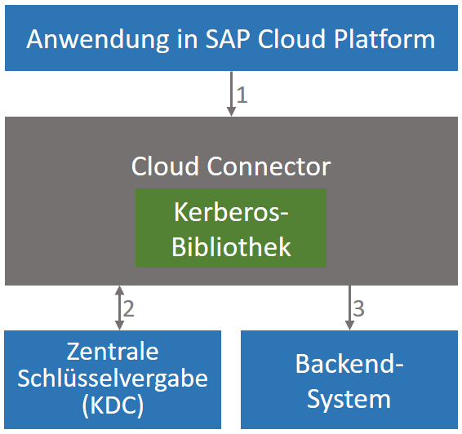Cloud Connector, welcher die Kerberos-Bibliothek enthält.

Abbildung : Ablauf einer Kerberos-Authentifizierung [23 S. 305]

Dort wird die Nachricht entschlüsselt und der Nutzer bei der KDC abgefragt. Dort findet eine Kommunikation zwischen dem Authentifizierungsserver und dem Ticketvergabeserver statt. Ist diese Abfrage erfolgreich, erhält der Konnektor ein Ticket, welches die Identität des Nutzers bestätigt. Dieses sendet er in einer Anfrage an das Backendsystem. Dort wird darauf vertraut, dass es sich tatsächlich um den Nutzer handelt, der im Ticket aufgeführt wird und eine Anmeldung erfolgt, falls dieser die entsprechenden Berechtigungen hat.

Einige der der Anmeldeoptionen von SAP-Systemen können auch im Zusammenhang mit der SAP Cloud Platform verwendet werden um eine sichere und nutzerfreundliche Authentifizierung mit SSO zu erreichen.

* **X.509 Client-Zertifikate:** Hat ein Nutzer in seinem Browser ein gültiges X.509-Zertifikat wird er für den Zugriff zu SAP-Systemen authentifiziert, ohne seine Benutzerkennung eingeben zu müssen, wenn das Zertifikat von einer vertrauenswürdigen Stelle ausgestellt wurde und die Systeme für die Verwendung von Secure Sockets Layer (SSL) konfiguriert sind.
* **SAML-Browser-Artefakte / SAML 2.0:** SAML steht für Security Assertion Markup Language und bezeichnet einen offenen Standard für die Umsetzung von Single Sign-On (SSO). Dafür werden ein Dienstanbieter (Service Provider) und ein Identitätsanbieter (Identity Provider) benötigt.

Möchte sich ein Nutzer am Dienstanbieter anmelden, leitet dieser die Authentifizierungsanfrage an einen Identitätsanbieter weiter, welcher Identitätsinformationen von Nutzern, Rollen und Gruppen (zusammengefasst „Principals“) speichert und prüft, ob diese für den Dienst, von dem die Authentifizierungsanfrage kommt, berechtigt ist (siehe Abbildung 15). Falls der Nutzer sich in der aktuellen Sitzung bereits beim Identitätsanbieter angemeldet hat, entfällt eine weitere Abfrage der Anmeldedaten und der Dienstanbieter bekommt sofort den Nutzer und die Authentifizierungsantwort.

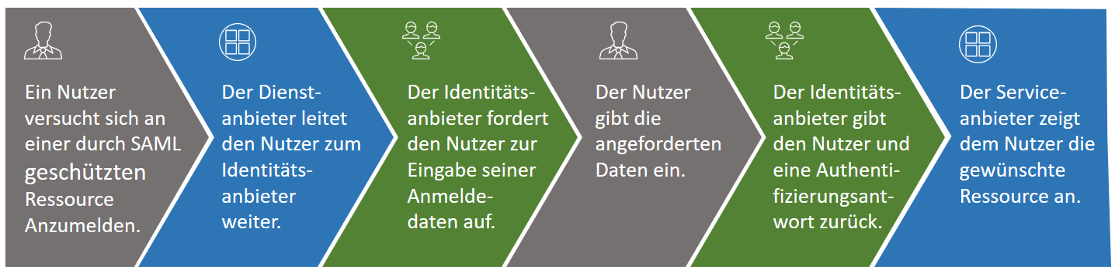

Abbildung 15: Ablauf einer SAML-Authentifizierung [57]

SAP stellt auf der SAP Cloud Platform selbst einen Identitätsanbieter zur Verfügung. Dieser ermöglicht es dem Nutzer auf alle Dienste der SAP Cloud Platform mit einmaliger Anmeldung zuzugreifen. Diese Art der Authentifizierung kann ebenfalls genutzt werden, um einen bereits bei der Cloud Platform authentifizierten Nutzer am Backend-System anzumelden ohne nach den entsprechenden Anmeldedaten zu fragen.

Die von ASP zur Anmeldung mit Basic Authentication gehört zu den Anmeldemethoden, die den geringsten Aufwand bei der Einrichtung erfordern. In Zusammenhang mit einer HTTPS-Verbindung können Benutzername und Passwort zwar nicht mehr so leicht bei der Übertragung abgefangen werden, jedoch wird das Passwort im Browser entweder kurzzeitig (um zuverhindern, dass der Nutzer für jede HTTP-Anfrage sein Passwort eingeben muss) oder langfristig (wenn der Nutzer diese Option im Browser wählt) gespeichert. Perspektivisch wäre es daher sinnvoll eine andere Authentifizierungsmethode zu wählen oder die Basic Authentication zu einer 2-Faktor-Authentifizierung zu verstärken. Möglicherweise kann es sogar für den Nutzerkomfort sinnvoll sein, über die Einrichtung von SSO nachzudenken. Dies ist jedoch nicht Teil dieser Arbeit.

Werden Dritte, wie SAP, in die Dienstleistung involviert, haftet Arvato Systems Perdata auch dafür, dass auch diese die Datenschutzrichtilinien einhalten [28 S. 41]. Da es sich bei SAP ebenfalls um ein deutsches Unternehmen handelt, kann davon ausgegangen werden, dass SAP selbst ein großes Interesse daran hat, für eine Einhaltung des Datenschutzes zu sorgen. Die SAP Cloud Platform ist nur mit einem Konto und passendem Passwort zugänglich. Im Rahmen der SAP Cloud Platform involviert SAP jedoch widerum Dritte und es ist zu prüfen, ob diese ebenfalls datenschutzkonform arbeiten, da ASP für alle in der Wertschöpfungskette folgenden Dienstleister haftet, falls es zu einem Datenschutzvorfall kommt.

Daher ist bei der Wahl der Region (siehe Abschnitt 2.3.2), welche man in der SAP Cloud Platform benutzen möchte, Vorsicht geboten. Alle Daten der Testzugänge werden in der Region „Europe (Rot) – Trial“ verwaltet, liegen also in einem SAP eigenen Rechenzentrum in Sankt Leon-Rot. Bei einem bezahlten Zugang zur SAP Cloud Platform ist dies abhängig von der gewählten Region. Es stellt sich die Frage, ob amerikanische Großkonzerne wie Google, Amazon und Microsoft ihre Dienstleistungen tatsächlich an die Anforderungen der europäischen Datenschutzverordnung angepasst haben. Klar ist, dass Sie dieser unterliegen, sobald sich die Personen, deren Daten verwaltet werden, in der EU aufhalten [58].

Um so sicher wie möglich zu sein, sind grundsätzlich die SAP-eigenen, europäischen Regionen in der SAP Cloud Platform vorzuziehen. Selbst dann ist es jedoch möglich, dass SAP die Daten zur Verarbeitung in Länder außerhalb des Europäischen Wirtschaftsraums übermittelt. Dies wird in der Datenschutzerklärung festgehalten. In einem solchen Fall werden jedoch Verträge mit den zusätzlichen Verarbeitern abgeschlossen, welche dafür sorgen, dass dennoch das europäische Datenschutzniveau eingehalten wird [59].

Auch in Deutschland können die personenbezogenen Daten durch SAP im Rahmen eines Auskunftsersuchens weitergegeben werden. Dafür muss jedoch entweder die Einwilligung der betroffenen Person vorliegen oder eine ausreichende rechtliche Grundlage. In den Nutzungsbedingungen der SAP Cloud Platform verankert SAP die Einwilligung zur Weitergabe personenbezogener Daten, falls dies rechtlich nötig ist[60].

Einen Angriffspunkt stellt auch der SAP Cloud Connector dar, da er einen Tunnel zwischen dem Internet und dem Zugangsserver, bzw. dem Backend, öffnet. SAP empfiehlt daher den Zugriff auf den Cloud Connector auf die unbedingt notwendigen Personen zu beschränken und ein eigenes System nur für den SAP Cloud Connector zu benutzen [53 S. 266]. Zudem prüft die Software den Sicherheitsstatus des Konnektors in Echtzeit und gibt Ratschläge zur Verbesserung. Die SAP Cloud Platform unterstützt verschiedene Anmeldeverfahren und Lösungen für SSO.

Da die Datenschutzbestimmungen und ihre möglichen Umsetzungen in Webanwendungen äußerst komplex sind, sollen sich die Sicherheitsmaßnahmen dieser Anwendung darauf beschränken, den Zugang zur Anwendung und die Berechtigungen zu beschränken und die Übertragungswege der personenbezogenen Daten zu sichern.

## Entwicklungsumgebung

Zur Entwicklung von Fiori-Anwendungen gibt es mehrere mögliche Entwicklungsumgebungen. Zwingend notwendig ist das SAPUI5-Framework, welches von SAP online [35] zur Verfügung gestellt wird. In der SAP Cloud Platform werden Fiori-Anwendungen in der Neo-Umgebung entwickelt. SAP empfiehlt die Nutzung der dort vorhandenen SAP Web IDE Full-Stack (siehe Abschnitt 2.3.3). Sie bietet folgende Funktionalitäten:

* **Quelltext Bearbeitung:** Mit der SAP Web IDE Full-Stack können freie Quelltexte verfasst werden. Vervollständigung, Validierung und Vorlagen (Templates) werden für XML, *property*-Dateien, JavaScript und SAPUI5 angeboten. Die Texte sind vollständig durchsuchbar und können automatisch formatiert werden (JavaScript, JSON, XML und CSS). Probleme mit dem Quelltext können in einer eigenen Ansicht angezeigt werden.
* **Testen und Fehlersuche:** Anwendungen können im Browser in verschiedenen Auflösungen und Sprachen ausgeführt werden. Dafür stehen in der WEB IDE auch Testdaten zur Verfügung. Um die Anwendung auf einem mobilen Endgerät zu öffnen, kann in der Web IDE ein QR-Code erzeugt werden, welcher dann mit dem Endgerät gescannt werden muss, um die manuelle Eingabe des Anwendungs-Links zu vermeiden.
* **Unterstützung mehrerer Geräte:** nicht nur die darin entwickelten SAPUI5-Anwendungen, sondern auch die Web IDE selbst kann auf stationären und tragbaren Rechnern, Tablets und Mobiltelefonen ausgeführt werden.
* **Anwendungsvorlagen:** SAPUI5-Anwendungen können mit Hilfe von Vorlagen und Assistenten unter Berücksichtigung der Fiori-Richtlinien erstellt werden.
* **Graphische Oberflächen-Editoren:** SAP Web IDE bietet einen graphischen Layout-Editor und einen UI Adaption Editor. Ersterer dient dazu ein Layout zu entwerfen und Daten an bestimmte Objekte zu binden. Der Quelltext wird dabei automatisch im Hintergrund generiert. UI Adaption ermöglicht die Anpassung von unterstützten Fiori-Oberflächen während der Laufzeit.
* **Erweiterungen von Fiori-Anwendungen:** von SAP zur Verfügung gestellte Fiori-Anwendungen können mit Hilfe eines visuellen Erweiterungseditors erweitert werden.
* **Auslieferung von Anwendungen:** Entwicklungen können aus der Web IDE in die Cloud Platform ausgeliefert und in einem Fiori-Launchpad auf der Plattform registriert werden. Ebenso können Anwendungen auf lokale SAP-Server verteilt werden.

Bevor die SAP Web IDE zur Verfügung stand, baute SAP auf die Entwicklung in einer Eclipse IDE. Dort lässt sich das SAPUI5-Framework mit Hilfe einer Erweiterung (Plugin) von SAP integrieren. Das Eclipse-Plugin wird jedoch nur noch aktualisiert um mit neuen SAPUI5-Versionen lauffähig zu bleiben. Neue Funktionen der Bibliotheken werden nicht in Eclipse verfügbar sein [47 S. 349]. Theoretisch kann das SAPUI5-Framework in jede integrierte Entwicklungsumgebung importiert werden. Holger Schäfer [61] nennt neben Eclipse und der SAP Web IDE auch das SAP HANA Studio in der Developer Edition und die WebStorm IDE der Firma JetBrains. Ersteres ist vor allem bei Entwicklungen für Anwendungen auf SAP-HANA-Basis sinnvoll. Letztere wird von SAP nicht durch ein Plugin unterstützt und die initiale Konfiguration ist daher aufwändiger als bei Eclipse oder SAP Web IDE. Es scheint daher sinnvoll, der Empfehlung von SAP zu folgen und im Rahmen dieser Arbeit die SAP Web IDE Full-Stack zu verwenden. Ein Umstieg auf WebStorm oder eine andere IDE ist zu einem späteren Zeitpunkt möglich.

Um ohne trotz einer IDE in der Cloud auch ohne Internet arbeiten zu können, ist es nötig, lokal die Web IDE Personal Edition zu installieren und beide Entwicklungsumgebungen mit Hilfe von *Git*, einer Software zur Versionsverwaltung, zu verbinden. Eine ausführliche Anleitung hierzu findet sich im Internet [62]. Der Entwickler speichert einen Stand im Git-Verzeichnis, wechselt zur lokalen Entwicklungsumgebung, ruft den Stand darin ab und kann dort weiterarbeiten, wo er Online aufgehört hat. Im Fall eines Ausfalls der SAP Cloud Platform Web IDE steht Offline nur der zuletzt in Git gespeicherte Stand zur Verfügung. Es ist daher empfehlenswert den aktuellen Stand so oft wie möglich in Git zu registrieren.

Für die Verwendung der SAP WebIDE Cloud Version muss nur der Service in der SAP Cloud Platform geöffnet werden. Die Internetadresse kann als Lesezeichen gespeichert und vor dort wieder aufgerufen werden. So erspart sich der Nutzer den Weg über das SAP Cloud Platform Cockpit. Die Personal Edition der Web IDE muss im Internet [35] heruntergeladen und das Verzeichnis in den gewünschten Ordner entpackt werden. Im Unterordner „eclipse“ findet sich eine Datei namens „orion.exe“. Öffnet man diese, wird die Laufzeitumgebung gestartet. Anschließend ist die Web IDE Personal Edition über den Link <http://localhost:8080/webide/index.html> erreichbar. Beide Entwicklungsumgebungen sind sofort einsatzbereit und benötigen keine Installation von Erweiterungen.

## Evaluierungskriterien

Im Rahmen der Umsetzung, soll die SAP Cloud Platform evaluiert werden. Dieser Abschnitt stellt die Fragen vor, mit deren Hilfe die SAP Cloud Platform letztendlich untersucht wird. Die Beantwortung der Fragen erfolgt in Abschnitt 4.2. Hauptaugenmerk soll dabei die Machbarkeit bestimmter Aspekte sein. Der zugehörige Fragenkatalog sieht wie folgt aus:

* Ist es möglich ein SAP ECC-System mit der Cloud Plattform zu verbinden?
* Kann darin eine Fiori-App mit Daten aus einem ECC-System entwickelt werden?
* Kann die entwickelte Anwendung ohne Änderungen des Quellcodes für Kunden genutzt werden, deren Geschäftspartner ohne Eigenentwicklungen abgebildet werden können?

Darüber hinausgehend ergeben sich weitere Fragen zur Evaluation der SAP Cloud Platform:

* Welchen Mehrwert stellt die SAP Cloud Plattform für die Entwicklung von Fiori-Apps dar?
* Ist es denkbar, die Cloud Platform auch zum Ausliefern von Anwendungen für den Produktivbetrieb zu nutzen?

# Evaluierung der SAP Cloud Platform

In diesem Kapitel soll die Anwendung, welche im vorherigen Abschnitt definiert wurde, umgesetzt und die einzelnen Schritte dokumentiert werden. Danach folgt der Vergleich von Diensten der SAP Cloud Platform mit bestehenden Produkten von SAP. Anschließend gibt das Kapitel einen Überblick über das Bewerberumfeld der Cloud Platform und schätzt die Plattform ein.

## Umsetzung der Webanwendung

Bei der Umsetzung werden zuerst das Backend und der Zugangsserver im SAP Cloud Connector angelegt, anschließend der OData-Service im Backend ausgeprägt und über den Zugangsserver beziehungsweise den OData-Provisioning-Dienst exponiert. Die SAP Cloud Platform speichert Systeme als so genannte Destinationen. Anschließend wir die Oberfläche in der Web IDE aus einer Vorlage erstellt, der über eine Destination erreichbare OData-Dienst eingebunden und die Anwendung angepasst. Die fertige Anwendung wird auf der SAP Cloud Platform und auf den lokalen Applikationsserver verteilt und auf einem Fiori-Launchpad in der Cloud und lokal eingebunden und angezeigt. Bei der Dokumentation werden nicht alle, sondern nur besonders wichtige, bzw. Cloud-Platform-spezifische Schritte erfasst. Ausführliche Anleitungen zu vielen Szenarien finden sich unter: https://blogs.sap.com/.

Für die weiteren Schritte wird ein Konto auf der SAP Cloud Platform und ein Unterkonto in der Neo-Umgebung benötigt.

### Verbindung zwischen SAP Backend und SAP Cloud Platform

Wie bereits in Abschnitt 2.3.5 erwähnt, erfolgt die Anbindung von SAP-Systemen an die SAP Cloud Platform mit Hilfe des SAP Cloud Connectors [63]. Dieser kann bei den SAP Development Tools im Internet [35] heruntergeladen werden. Für die portable Version wird das Verzeichnis in einen gewünschten Ordner entpackt und die darin befindliche Datei „go.bat“ geöffnet. Die installierbare Version wird mit der Dateiendung .msi ausgeliefert und öffnet einen Assistenten zur Installation. Der SAP Cloud Connector ist nun unter der Internetadresse <https://localhost:8443/> mit der Anschlussnummer (Port) 8443 erreichbar, der Port kann geändert werden. Für beide Versionen wird ein Java Development Kit (JDK) Version 7 oder 8 benötigt. SAP bietet dies als Java Virtual Machine (JVM) ebenfalls bei den Development Tools an. Bei der installierten Version kann dieses im Assistenten angegeben werden. Für die portable Version sind die Umgebungsvariablen des Computers JAVA_HOME und Path auf das Verzeichnis des JDK zu setzen.

Möchte man den SAP Cloud Connector gegen Ausfälle sichern, können zu einem Konto auf der SAP Cloud Platform zwei unabhängige Konnektoren zugewiesen werden, eine Master- und eine Shadow-Instanz. Der Master übertragt alle Konfigurationen zum Shadow, dieser sendet dem Master in regelmäßigen Abständen eine Abfrage und übernimmt die Master-Rolle, falls er für eine in der Dokumentation nicht näher definierte Zeitspanne keine Antwort bekommt [22 S. 320-321]. Im Rahmen dieser Arbeit werden beide Instanzen als portable Version auf demselben Rechner installiert. In der Praxis sollten sie auf unterschiedlichen Servern liegen, da sonst keine erhöhte Ausfallsicherheit gegeben ist.

|  |  |  |
| --- | --- | --- |
| Parametername | Wert | Erläuterung |
| Back-end Type | SAP Gateway  ABAP System | Typ des lokalen Systems  Einstellung für das AGW-System  Einstellung für das ALM-System |
| Protocol | HTTPS | Verbindungsprotokoll |
| Internal Host | xxxx.perdom.intern | Internetadresse des jeweiligen Systems. |
| Internal Port | 8001  5200 | Anschlussnummer des lokalen Systems  Port des AGW-Systems  Port des ALM-Systems |
| Virtual Host | agw/alm | Frei wählbare Kennung unter welcher das System aus der SAP Cloud Platform erreicht werden kann |
| Virtual Port | 8001/5200 | Anschlussnummer unter welcher das System aus der SAP Cloud Platform erreicht werden kann |
| Principal Type | None | Wenn das verbundene System keine Authentifizierung mit Zertifikaten unterstützt. |
| Description |  | Beschreibung der Verbindung |

Das Layout des SAP Cloud Connectors ist an die SAP Cloud Platform angepasst. In der Master-Instanz wird zuerst der High-Availability-Modus aktiviert. Anschließend werden in der Shadow-Instanz die Verbindungsdaten zur Masterinstanz eingegeben und beide verbunden. Alle weiteren Konfigurationen werden in der Master-Instanz des Konnektors durchgeführt. Dort muss nun die Verbindung zu einem SAP-Cloud-Platform-Konto, in unserem Fall dem Konto aus der Neo-Umgebung, angelegt werden. Dafür befindet sich auf der Startseite ein Knopf mit der Aufschrift Unterkonto hinzufügen („Add Subaccount“).

Tabelle : Parameter zur Konfiguration der Verbindung im SAP Cloud Connector

Anschließend muss das Konto noch mit „Connect“ verbunden werden. Im Konto wird eine „Cloud To On-Premise“-Verbindung, eine Verbindung bei der die Daten im lokalen System liegen. Im umgekehrten Fall könnten die Daten auch in einer HANA-Datenbank in der SAP Cloud Platform liegen und von einer lokalen Applikation aufgerufen werden.

In der Registerkarte Zugangskontrolle („Access Control“) muss nun das lokale System konkret zugeordnet werden. Einige Parameter haben hier mehrere Auswahlmöglichkeiten. Die Dokumentationen von SAP enthalten keine vollständige Liste aller Optionen, stattdessen sind für die meisten Nutzungsszenarien detaillierte Anleitungen vorhanden. Tabelle 1 zeigt die Einstellungen für den vorliegenden Fall. Um eine ausreichende Sicherheit zu gewährleisten, werden beide Systeme mit HTTPS und den entsprechenden Pfaden und Anschlussnummern an den SAP Cloud Connector angebunden. „Virtual Host“ und „Virtual Port“ sind die Bezeichnungen und Anschlussnummern, unter welchen die Systeme in der SAP Cloud Platform erreichbar sind. Dies dient ebenfalls der Sicherheit. Die tatsächlichen Pfade bleiben aus derm Internet unsichtbar. Bei dem Parameter „Principal Type“ handelt es sich um eine Einstellung, die definiert, welcher Benutzer („Principal“, siehe 10.7) zur Authentifizierung bei der Einrichtung von Zielen in der SAP Cloud Platform genutzt wird [22 S. 149]. Diese Einstellung ist nur bei Nutzung von Single Sign-On relevant und erhält daher hier den Wert *Keiner(„None“).*

Abschließend wird im System noch eingetragen, welche Ressourcen erreichbar sein sollen. Diese Option lässt sich auf einen oder mehrere Teilpfade beschränken. Die einfachste Lösung ist die Freigabe aller Ressourcen durch Eintragung von „/sap/“. Dies ist jedoch keine sichere Lösung. Daher wurden die Resourcen auf die nötigen Pfade beschränkt, wie in Abbildung 16 erkennbar. Die erste Ressource führt zum Speicherort von SAPUI5-Anwendungen, die zweite zum OData-Dienst. Beim ALM-System wird der OData-Provisioning-Dienst auf die Backend-Komponente „Information Worker - Business Enablement Provisioning“ (IW-BEP) [64] zugreifen um die Liste der OData-Dienste zu erhalten. Der exponierte Pfad lautet daher */sap/iwbep/*.

https://help.sap.com/viewer/825270ffffe74d9f988a0f0066ad59f0/Cloud/en-US/5c3debce758a470e8342161457fd6f70.html

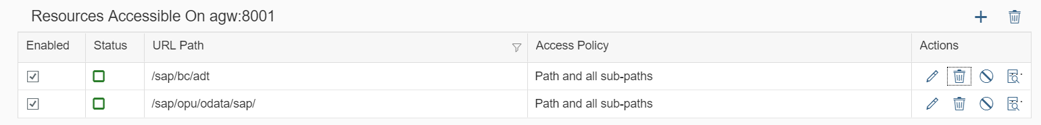

Abbildung : Ressourcen auf dem AGW-System

|  |  |  |
| --- | --- | --- |
| Parametername | Wert | Beschreibung |
| Name | AGW-destination  ALM-destination | Frei wählbarer Name der Destination |
| Type | HTTP | Verbindungsprotokoll |
| Description |  | Beschreibung |
| Location ID |  | Kennnummer des Cloud Konnektors |
| URL | <http://agw:8001>  <http://alm:5200>/sap/iwbep/ | Internetadresse der Destination |
| Proxy Type | On-Premise |  |
| Authentication | Basic Authentication | Art der Authentifizierung |
| Additional Properties  Jco.client.client  WebIDEEnabled  WebIDEUsage  Sap-client | 010  True  odata_abap,ui5_execute_abap,dev_abap,dev_gen,bsp_execute_abap  100 | Zusätzliche Einstellungen  Für AGW  Für ALM |

Im SAP Cloud Platform Cockpit sind weitere Einstellungen nötig. Im Menüpunkt Konnektivität („Connectivity“) können der Status des verbundenen SAP Cloud Connectors und die exponierten Backend-Systeme überprüft werden. Im gleichen Untermenü ist eine Zielverknüpfung („Destination“) für das AGW-System anzulegen. Tabelle 2 zeigt die Parameter zur Konfiguration. Beide Verbindungen wurden über das HTTPS-Protokoll an den SAP Cloud Connector gebunden. Dieser baut einen verschlüsselten Tunnel zur SAP Cloud Platform auf. Da eine doppelte Verschlüsselung unnötig ist, wird bei der Zielkonfiguration HTTPS nicht als Option angeboten.

Tabelle : Parameter zur Konfiguration von Zielen

In großen Firmen kann es nötig sein, Systeme von unterschiedlichen Standorten, die von unterschiedlichen Administratoren verwaltet sind, mit einem Konto in der SAP Cloud Platform zu verbinden. Womöglich ist innerhalb der Firma ein Zugriff auf die Systeme auch von je nur einem Standort möglich. Damit wäre es unmöglich, alle Systeme in einen SAP Cloud Connector einzubinden. Daher wird pro Standort ein separater Konnektor verwendet und beide mit der SAP Cloud Platform verbunden. Da es theoretisch möglich ist, dass beide Konnektoren Systeme mit den exakt selben Pfaden exponieren, wird zusätzlich der Parameter „Location ID“ als Kennziffer des Ortes verwendet. Zusätzlich erleichtert dies den Überblick für Nutzer und Administratoren.

Die Destination für das ALM-System wird in der Konfiguration des OData-Provisioning-Dienstes angelegt. Um den Dienst konfigurieren zu können, muss er zuerst aktiviert werden. Dafür navigiert der Nutzer in seinem Unterkonto zu Services, sucht dort den OData-Provisioning-Dienst und klickt auf Einschalten („Enable“). Ist dies erfolgreich kann er den Dienst konfigurieren oder öffnen. Die Konfiguration bietet die Unterseiten Ziele(„Destinations“) und Rollen(„Roles“). In Destinations wird das ALM-System hinterlegt, bei Roles finden sich zwei Rollen, welche dem Nutzer zugeordnet werden müssen, der den OData-Dienst aus dem System mit dem Cloud-Platform-Dienst veröffentlichen will.

Auch im Web-IDE-Dienst können Destinationen angelegt werden. Anders als beim OData-Provisioning-Dienst genügt dies jedoch nicht. Die Destination muss übergeordnet im Cloud Cockpit vorliegen. Bei der Web IDE Personal Edition wird eine Zielverknüpfung als Datei im Unterordner *Eclipse>config_master>service.destinations>destinations* angelegt. Diese enthält ebenfalls die Parameter aus Tabelle 2.Tabelle 2: Parameter zur Konfiguration von Zielen

### Einrichten eines OData-Dienstes (dessen Nutzung)

Bevor der OData-Dienst in der SAP Cloud Platform veröffentlicht und genutzt werden kann, muss er im Backend-System ausgeprägt werden. Dies erfolgt im SAP Gateway Service Builder welcher mit der Transaktion SEGW aufgerufen wird. Dort kann ein bestehendes Projekt kopiert oder ein neues Projekt angelegt werden. In Abschnitt 3.5 wurde der bereits vorhandene OData-Dienst */ASPSP/ERP_UTILITIES_UMC* erwähnt. Um diesen vor versehentlichen Änderungen zu schützen, wird er kopiert und als YSA_ERP_UTILITIES_UMC in dieser Arbeit behandelt.

Ein OData-Dienst besteht aus einem Datenmodell (siehe Abbildung 17) und der Implementierung des Dienstes. Im Datenmodell finden sich zuerst so genannte Entitäten. Diese sind vergleichbar mit Instanzen einer Klasse in der Objektorientierung. Sie haben Attribute und werden von Entitätstypen abgeleitet, welche selbst mit Klassen vergleichbar sind. Zwischen Entitätstypen bestehen Assoziationen, welche mit einer Kardinalität versehen sind. Kardinalität definiert, wieviele Entitäten von Typ A mit einer Entität von Typ B in Zusammenhang stehen. Die Navigation von einer Entität zur anderen erfolgt mit einem Navigationsattribut, welches auf die im Entitätstyp definierte Assoziation verweist. Mehrere Entitäten eines Typs werden als Entitätsmenge zusammengefasst.

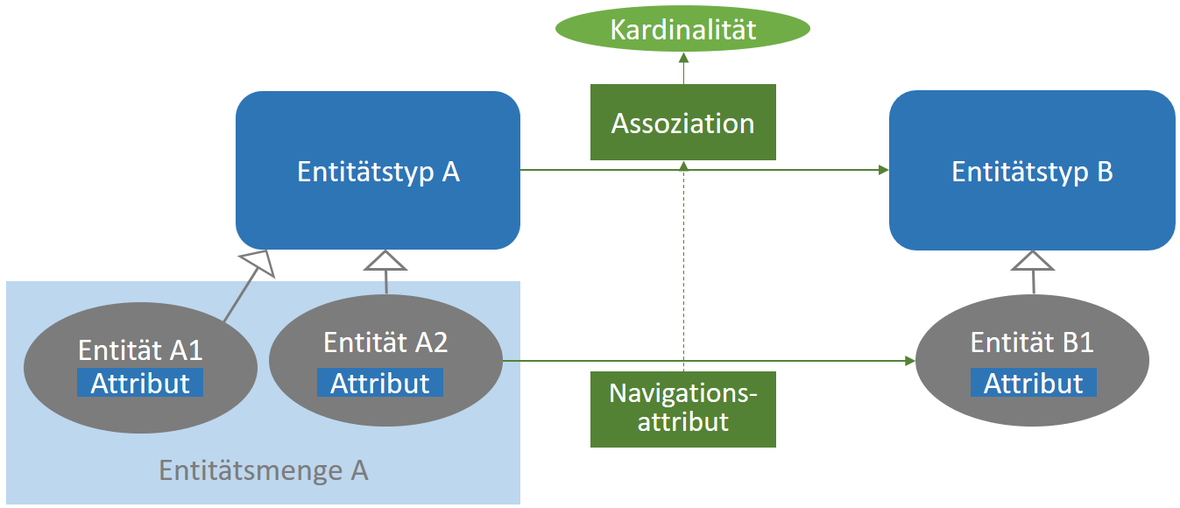

Abbildung : Elemente im Datenmodell eines OData-Dienstes

Der Dienst YSA_ERP_UTILITIES_UMC besitzt 110 Entitätstypen, für diese Anwendung relevant sind jedoch nur der Typ Geschäftspartner(„Account“) und Vertragskonto („ContractAccount“). Wenn die Eigenschaften, welche ein Entätitstyp haben soll, mit der Beschreibung einer Tabelle im SAP-System übereinstimmen, können sie in den Gateway Service Builder importiert werden. Ansonsten ist eine manuelle Anlage auch möglich.

Zu jedem Entitätstyp wird auf Wunsch eine Entitätsmenge angelegt. Um zu beschreiben, welche Operationen der Konsument eines OData-Dienstes ausführen darf, hat SAP Annotationen eingeführt. Entitätsmengen können anlegbar, aktualisierbar, löschbar, paginierbar, adressierbar, suchbar oder abonnierbar sein. Ein Filter kann erforderlich sein.

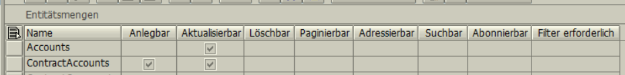

Abbildung : Annotationen der Entitätsmengen "Accounts" und "ContractAccounts"

Entitätsmengen, die nicht adressierbar sind, können in der SAP Web IDE nicht ausgewählt werden [65]. Im Fall des kopierten Dienstes sind die Entitätsmengen für den Geschäftspartner und das Vertragskonto nicht adressierbar (siehe Abbildung 18) und eine Änderung der Einstellung ist nicht möglich. Daher ist es für das vorliegende Beispiel nicht möglich diesen Dienst nutzen. Stattdessen wird ein eigener Dienst mit nur einer kleinen Menge an Eigenschaften für die Entitätstypen definiert. Zudem werden eigene Tabellen mit Testdaten erstellt.

Aus den Anforderungen an die Anwendung ergibt sich, dass die Anwendungen Informationen über Geschäftspartner und Vertragskonten benötigt. Im SAP liegen diese Informationen in den Tabellen YSA_GP (Geschäftspartner) und YSA_VKGP (Vertragskonten) in der Datenbank. Um Probleme bei Aufrufen des OData-Services in der Oberfläche durch führende Nullen zu vermeiden, wurde bei der Anlage der Tabellen darauf geachtet, dass die eingetragenen Schlüsselwerte der tatsächlichen Länge des Datenfeldes entsprechen.

Der Entitätstyp für den Geschäftspartner wird „Person“ genannt. Abbildung 19 zeigt das Datenmodell des Dienstes. Die erste Entität jedes Typs enthält die Namen der Attribute, die zweite bildet einen Datensatz beispielhaft ab. Die Entitätsmengen heißen PersonSet und VertragskontoSet. Die Assoziation heißt „VertragskontoZuPerson“ und nennt als Kardinalität den Wert „1:m“. Das bedeutet, dass jeder Person kein, ein oder mehrere Vertragskonten zugeordnet sein können. Primärschlüssel einer Person ist das „PARTNER“-Attribut. Dieses taucht auch als Fremdschlüssel in den Vertragskonten auf.

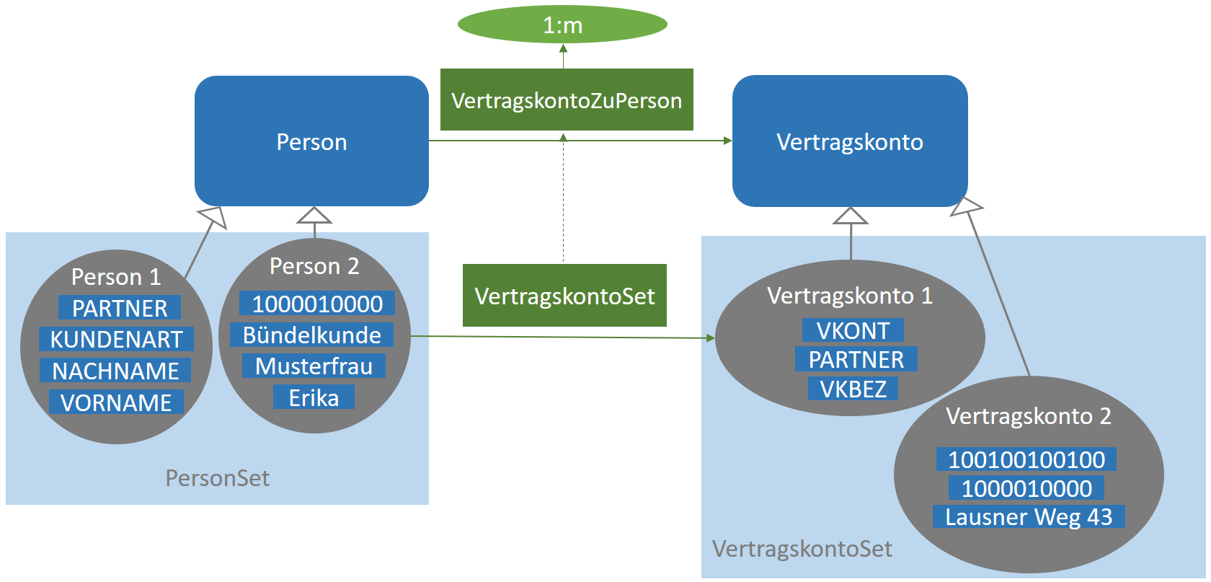

Abbildung : Elemente im Datenmodell des selbst definierten OData-Dienstes

Beide Entitätsmengen werden als adressierbar annotiert. Die Eigentschaften einer Entität können folgende Annotationen erhalten: anlegbar, aktualisierbar, Nullwerte möglich, sortierbar und filterbar. Die letzten beiden Annotationen sollen für alle Eigenschaften beider Entitäten ausgewählt sein. Nullwerte sind für alle Eigenschaften erlaubt, die kein Primär- oder Fremdschlüssel sind.

In jeder Entitätsmenge im Gateway Service Builder sind automatisch die so genannten CRUD-Operationen angelegt: Erstellen („Create“), Lesen einer Entität (Read, GetEntity), Lesen mehrerer Entitäten (Query, Get EntitySet), Ändern („Update“) und Löschen („Delete“). Diese Befehle lassen sich in gleicher Reihenfolge auf die bereits in Abschnitt 2.3.3 beschriebenen REST-Befehle POST, GET (für Read und Query), PUT und DELETE übertragen. Für diese Arbeit besonders relevant sind die beiden GET-Methoden, da die Daten zu den Geschäftspartnern vorerst nur angezeigt werden sollen. Folgende Abfragen werden benötigt:

* Abfrage aller Geschäftspartner
* Filterung aller Geschäftspartner nach dem Primärschlüssel „PARTNER“
* Abfrage eines einzelnen Geschäftspartners
* Abfrage aller Vertragskonten mit einer bestimmten „PARTNER“-Nummer
* Abfrage eines einzelnen Vertragskontos

Diese werden in der ABAP Workbench des ALM-Systems geändert. Der Quelltext befindet sich in Abschnitt 10.8 im Anhang. Anschließend werden die Laufzeitartifakte des Dienstes im Gateway Service Builder generiert.

Der Dienst kann nun auf zwei Arten veröffentlicht werden: über einen Zugangsserver oder mit dem OData-Provisioning-Dienst der SAP Cloud Platform. Für die erste Option wird das AGW-System in der Serviceverwaltung verknüpft und der Dienst dort registriert. Dadurch wird ihm die Adresse zugewiesen, unter dem er zukünftig in einem Browser erreichbar ist: <https://servername:8001/sap/opu/odata/sap/YSA_GEPA_SRV>.

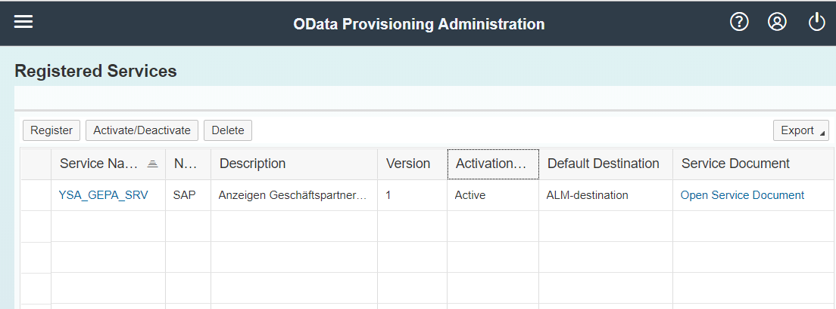

Abbildung : Hauptseite des OData-Provisioning-Dienstes

Bei der zweiten Variante wird im OData-Provisioning-Dienst auf der SAP Cloud Platform veröffentlicht. Dafür erfolgt ein Klick auf Registrieren („Register“, siehe Abbildung 20). In einem sich öffnenden Fenster (siehe Abbildung 21) wird die für das ALM-System angelegte Zielverknüpfung ausgewählt und mit der Lupe nach OData-Diensten auf diesem System gesucht. Der passende Dienst wird durch Klick in das quadratische Feld ausgewählt ist wird mit der Registrierung automatisch auch aktiviert. Der Dienst ist jetzt in einem Webbrowser erreichbar und kann mit *Dienstdokument öffnen* („Open Service Document“) angezeigt werden. Der Link lautet: [https://gwaas-s0019333218trial  
.hanatrial.ondemand.com/odata/SAP/YSA_GEPA_SRV](https://gwaas-s0019333218trial.hanatrial.ondemand.com/odata/SAP/YSA_GEPA_SRV). Gwaas steht dabei für Gateway-as-a-Service.

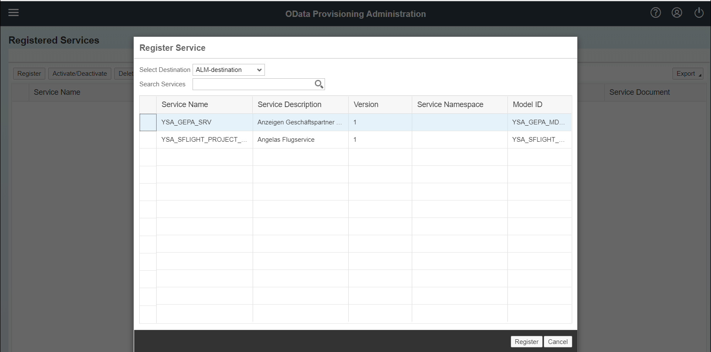

Abbildung : Fenster zur Auswahl eines Dienstes

### Erstellen und Anpassen der Oberfläche

Der OData-Dienst steht nun zur Abfrage durch eine Anwendung im Internet bereit. Für die Entwicklung der Oberfläche ist die Art der Veröffentlichung von geringer Bedeutung, solange auf die korrekte Adresse des OData-Dienstes verwiesen wird.

Bereits bei der Entwicklung der Anwendung spielt die Version des SAPUI5-Frameworks eine große Rolle. Das System, welches die Funktion anschließend bereitstellen soll, muss mit der Anwendung kompatibel sein. Soll die Anwendung auf die SAP Cloud Plattform verteilt werden, kann von Kompatibilität ausgegangen werden. Im AGW-System kann die Version der SAPUI5-Bibliotheken unter folgender Adresse abgerufen werden: <https://servername:8001/sap/public/bc/ui5_ui5/index.html> Dort zeigt sich, dass das AGW SAPUI5 bis zur Version 1.28 unterstützt (siehe Abschnitt 10.9).

Die Anwendung soll in der SAP Web IDE der SAP Cloud Platform entwickelt werden. Dort kann ein Projekt von der SAP Cloud Platform bzw. von einem Applikationsserver importiert oder eine neue Anwendung erstellt werden. Projekte können mit einer Vorlage (Template), aus einem Beispielanwendung oder ohne Vorlage erstellt werden. Um eine möglichst Fiori-ähnliche Anwendung zu erstellen, bietet sich die Nutzung einer Vorlage an.

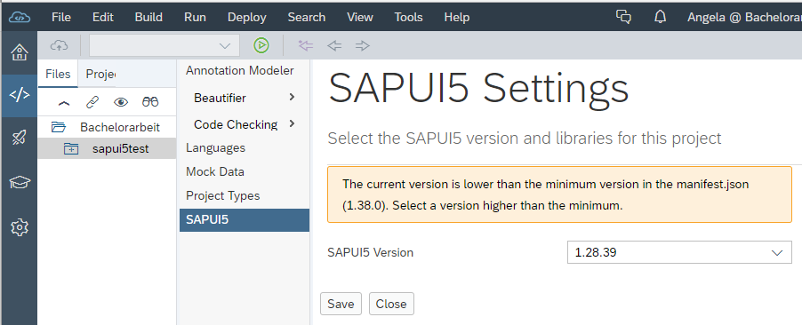

Abbildung : Konfiguration der SAPUI5-Version eines Projekts

Bereits hier muss auf die SAPUI5-Version geachtet werden. Die Spanne der möglichen Werte reicht von Version 1.54 bis zur Version 1.38 zurück. Keine der möglichen Vorlagen wird daher mit der Bibliothek des lokalen Applikationsservers kompatibel sein. In den Einstellungen eines Projekts ist es zwar möglich, die SAPUI5-Version zu verringern, dies führt jedoch zu einer Fehlermeldung (siehe Abbildung 22).

Anders stellt sich der Sachverhalt in der SAP Web IDE Personal Edition dar. Dort können Versionen zwischen 1.44 und 1.28 gewählt werden. Die Entwicklung einer mit dem AGW-System kompatiblen Anwendung ist damit möglich. Eine zweite Version der Anwendung wird mit der neuesten Version des SAPUI5-Frameworks in der Cloudversion der SAP Web IDE entwickelt und dokumentiert um den aktuellen Stand der Fiori-Oberflächen zu zeigen. Zu Beginn der Entwicklung hat der Nutzer die Möglichkeit die Anwendung mit oder ohne Vorlage zu entwickeln.

In der Cloudversion der SAP Web IDE stehen für die SAPUI5-Version 1.54 vierzehn Vorlagen in fünf Kategorien zur Verfügung. Die Kategorie „Fiori Elements“ enthält Teilobjekte, welche die Einhaltung der Fiori-Gestaltungsrichtlinien erleichtern sollen. Es ist möglich eigene Vorlagen zu entwickeln und diese an einige oder alle Nutzer der SAP Web IDE zu verteilen.

Vier der gegebenen Vorlagen erzeugen mit wenigen Konfigurationsschritten grundlegende Fiori-Anwendungen (siehe Abbildung 23):

* **SAP Fiori Master-Detail Application:** Die Anzeige wird in den Master- und den Detailbereich unterteilt. Der Masterbereich zeigt eine Liste von Objekten an, eines davon wird nach Auswahl im Detailbereich näher dargestellt.
* **CRUD Master-Detail Application:** Diese Vorlage bietet zusätzlich zu den Funktionen der Master-Detail-Anwendung die Möglichkeit Objekte (Datensätze) anzulegen, zu bearbeiten und zu löschen.
* **SAP Fiori Worklist Application:** Eine Liste von Objekten (Datensätzen) wird mit ausgewählten Eigenschaften (Spalten) angezeigt.
* **SAP Fiori Worklist Application OData V4:** Diese Anwendung benötigt einen OData-Dienst der Version 4 um eine Objektliste anzuzeigen.

In der Kategorie „SAP Fiori Application“ wird zudem eine Vorlage für SAPUI5-Anwendungen angeboten. Diese erstellt ein Projekt mit der grundlegenden Struktur einer SAPUI5-Anwendung und einer optionalen Oberfläche. Weitere Oberflächen können manuell in der Anwendung erstellt werden.

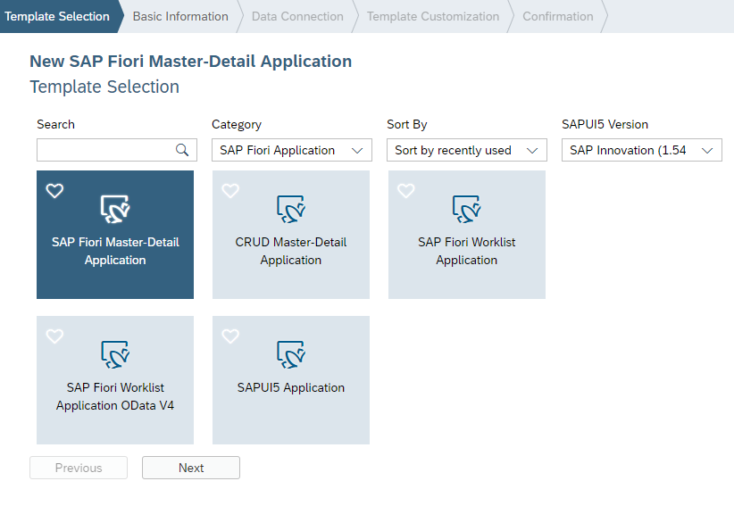

Abbildung : Anzeige zur Auswahl einer Projektvorlage

Zu den in Abschnitt 3.2 definierten Anforderungen an die Anwendung passt die Vorlage für eine CRUD-Master-Detail-Anwendung. Die Master-Detail-Ansicht ist optisch subjektiv ansprechender als eine Worklist und die erweiterten Optionen im Vergleich zur reinen Master-Detail-Anwendung vereinfachen die zukünftige Umsetzung der Bearbeitung von Stammdaten. In der lokalen Web IDE mit geringerer SAPUI5-Version steht diese Option nicht zur Verfügung und es wird stattdessen eine Master-Master-Detail-Anwendung umgesetzt. Diese unterscheidet sich von der modernen Master-Detail-Anwendung dadurch, dass bei Auswahl eines Objekts aus der Masteransicht, eine weitere Masterliste mit den Unterobjekten erscheint. Der Detailbereich zeigt dann die Details des Unterobjekts an. Tabelle 3 enthält eine Übersicht der Einzelschritte zur Erzeugung der Anwendung.

In beiden Entwicklungsumgebungen öffnet sich bei der ersten Benutzung ein leerer Arbeitsbereich. Um ein Projekt aus einer Vorlage zu erstellen, wählt der Nutzer im Menü File>New>Project from Template und landet in dem in Abbildung 23 gezeigten Assistenten. Dort sucht er die gewünschte Vorlage aus, gibt Projektinformationen ein und verbindet die Felder mit den passenden Eigenschaften des zuvor gewählten OData-Dienstes. Bei der Anwendung in der SAP Cloud Platform stammt dieser aus dem ALM- und in der Personal Edition aus dem AGW-System. Diese Zuordnung ist willkürlich.

|  |  |  |
| --- | --- | --- |
| Entwicklungsumgebung | SAP Web IDE in der SAP Cloud Platform | SAP Web IDE Personal Edition |
| Pfad | File>New>Project from Template | |
| SAPUI5-Version | 1.54 | 1.28 |
| Gewählte Vorlage | CRUD Master-Detail Application | SAP Fiori Master Master-Detail Application |
| Grundlegende Informationen | Projektname: bp_crud  Titel: Partner anzeigen  Namensraum: angela | Projektname: bp_mmd |
| Datenverbindung | Dienst-URL>GWaaS  Link: /odata/SAP/YSA_GEPA_SRV  Bzw. /odata/SAP/YSA_GEPA_ OHNE_BUENDELKUNDE_SRV | Dienstkatalog>AGW-destination |
| Detaillierte Anpassung der Vorlage | Siehe Abbildung in Abschnitt 10.10.1 | Siehe Abbildung in Abschnitt 10.10.2 |
| Ausführen | Run>Run as>Web Application | |
|  | flpSandbox.html | Keine Auswahl nötig |

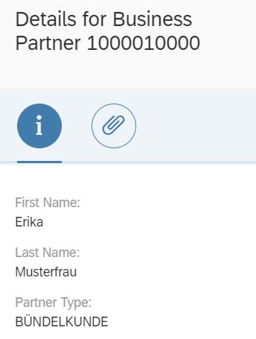Tabelle : Anlegen einer Anwendung mit Hilfe einer Vorlage

Die Anwendungen sind nach abgeschlossener Konfiguration der Vorlage als Webanwendung ausführbar und zeigen die Daten aus dem OData-Dienst an. Wenn der Projekttyp mit „SAP Fiori“ spezifiziert wurde, kann die Anwendung auch in einer „SAP Fiori Launchpad Sandbox“ getestet werden. Wird die Anwendung innerhalb eines Rahmens ausgeführt, kann zur Laufzeit zwischen allen Sprachen der Anwendungen und zwischen verschiedenen Auflösungen und Geräten gewechselt werden. Dies gibt dem Entwickler die Sicherheit, dass die Anwendung tatsächlich geräteunabhängig ist. Zur Anzeige auf einem tatsächlichen Smartphone kann in der Vorschau ein QR-Code angezeigt werden, welchen das Telefon dann scannen kann um dem Entwickler die Eingabe langer Internetadressen zu ersparen. Für die Anwendungen können Tests des Quelltextes und der Oberfläche durchgeführt werden. Einige Testszenarien sind bereits vorkonfiguriert.

Abbildung : Anzeige der Kundenart in der CRUD-Anwendung

An beiden Oberflächen sind noch kleine Änderungen im Quelltext nötig um die Anwendung auslieferbereit zu machen. Die Anzeige der Kundenart erfolgt in der CRUD-Anwendung im Detailbereich (siehe Abbildung 24). Dort befindet sich ein aus zwei Piktogrammen bestehendes Menü mit einem Informations- und einem Dokumentenreiter. Die Kundendetails Vorname, Name und Kundenart werden auf dem Informationsreiter in Form von Textfeldern mit Beschriftungsfeld (Label) hinterlegt. Dem Textfeld wird der Wert der Eigenschaft dynamisch mit der Anweisung text={<Eigenschaft>}, also zum Beispiel text={Kundenart} zugewiesen.

In den CRUD-Anwendung müssen noch einige Texte angepasst werden. Die Überschrift des Masterbereichs und die der Vertragskontoliste im Detailbereich enthalten noch die Namen der Entitätsmengen (PersonSet anstatt von Geschäftspartner und VertragskontoSet anstatt von Vertragskonten, siehe Abschnitt 10.11.1). Die Beschriftungstexte der Partnerdetails sollen übersetzbar gemacht werden. In der Master-Master-Detail-Anwendung sind die Bezeichnungen der Kontodetails (ebenfalls Label) noch nicht endkundentauglich.

Damit Oberflächen von Anwendungen schnell in mehreren Sprachen angezeigt werden können, bietet die Fiori-Vorlage eine Ressourcen-Datei namens „i18n.properties“ (siehe Abbildung 25). Diese enthält Stichwort-Wert-Paare. In der Oberfläche wird an Stelle des Textes das Stichwort eingetragen und die Anwendung ermittelt zur Laufzeit die anzuzeigende Sprache und die entsprechenden tatsächlichen Texte. Die verfügbaren Spachen müssen dazu auch in den Projekteinstellungen berücksichtigt werden. Pro Sprache muss eine Ressourcendatei vorliegen.

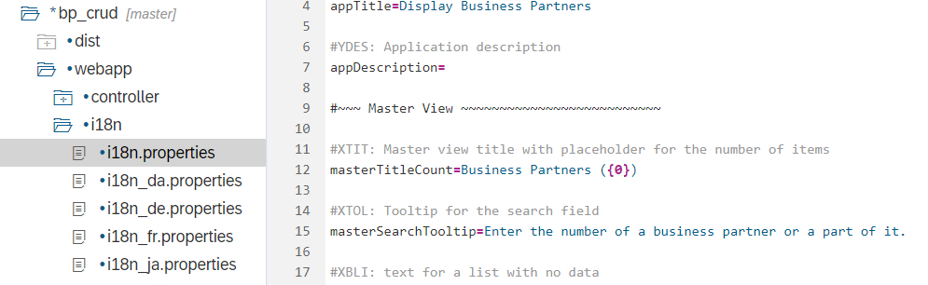

Abbildung : Ausschnitt aus der deutschsprachigen Ressourcen-Datei

Bei der Anpassung der Vorlage im Assistenten wurden bereits einige Stichwort-Wert-Paare gepflegt, andere sind durch SAP vorbelegt. Es ist daher sinnvoll die gegebene Datei als englische Ressourcendatei zu verstehen und weitere Texte darin ebenfalls auf englisch zu pflegen. Die Überschrift des Masterbereichs ist mit dem Stichwort „masterTitleCount“ und dem Wert „PersonSet ({0})“ hinterlegt. Die Angabe in Klammern steht für einen Platzhalter. Mithilfe einer JavaScript-Funktion wird dem Text bei Anzeige der Anwendung die tatsächliche Nummer der Geschäftspartner hinzugefügt. Dieser Wert wird zu „Business Partners ({0})“ geändert und alle anderen Werte der Datei überprüft. Für die Beschriftungstexte der Geschäftspartnerdetails werden drei weitere Stichworte benötigt. Diese sind frei wählbar, solange sie im Quelltext der anzeigenden Oberfläche identisch vorkommen. Um die Les- und Wartbarkeit der Anwendung durch andere Entwickler zu gewährleisten bieten sich jedoch sprechende Titel an, wie zum Beispiel partnerNameLast für die Beschriftung des Nachnamenfeldes. Nach diesen Änderungen wird die Anwendung in englischer Sprache wie gewünscht angezeigt.

Die Übersetzung der Oberflächen in andere Sprachen kann in der SAP Cloud Platform komfortabel aus der SAP Web IDE erfolgen. Dazu muss der Dienst „SAP Translation Hub“ im SAP Cloud Platform Cockpit aktiviert und das Projekt in einem Git-Verzeichnis gespeichert sein. Im Kontextmenü der Resourcendatei findet sich die Option Übersetzungsdateien erzeugen („Generate Translation Files“). Diese erzeugt ein Projekt im SAP Translation Hub und startet die Erstellung der Übersetzungsdateien. Nach Ende des Prozesses erscheint ein Hinweis, dass die Dateien erstellt wurden und jetzt im Git-Verzeichnis abgefragt werden können. Die Benennung der Sprachdateien erfolgt durch Erweiterung des ausgehenden Dateinamens, aus i18n.properties wird zum Beispiel *i18n_de.properties*. Die Ursprungsdatei wird dabei nicht umbenannt.

Dieser Dienst steht in der SAP Web IDE Personal Edition nicht zur Verfügung. Da beide Entwicklungsumgebungen aber durch ein Git-Verzeichnis verknüpft sind (siehe Abschnitt 3.7) kann das Projekt zur Übersetzung in die SAP Cloud Platform importiert und anschließend im SAP Translation Hub übersetzt werden.

Nachdem alle Texte überprüft und gegebenenfalls überarbeitet wurden, kann die Anwendung ausgeliefert werden.

### Verteilung (Deployment) der Anwendung

Wie in Abschnitt 3.5 beschrieben, soll die Anwendung auf zwei verschiedene Arten verteilt werden: über die SAP Cloud Platform in ein Fiori-Launchpad in der Cloud und über einen lokalen Applikationsserver in ein lokales Fiori-Launchpad. Die Cloud-Verteilung wird mit Hilfe der Cloud-Version der SAP Web IDE gezeigt, die lokale Verteilung mit der lokalen Version der Web IDE. Während die Cloudversion beide Optionen abdecken kann, ist die Verteilung einer Anwendung aus der lokalen Entwicklungsumgebung in die Cloud nicht direkt möglich. Stattdessen ist es nötig, das mit der Cloud verknüpfte Git-Verzeichnis zu aktualisieren und die Verteilung dann von dort aus durchzuführen.

Im Kontextmenü des Projekts in der Web IDE wählt der Nutzer *Deploy>Deploy to SAP Cloud Platform*. Ein sich öffnenden Fenster (siehe Abschnitt 10.12) erlaubt die Verteilung einer neuen oder die Aktualisierung einer bestehenden Anwendung. Das Konto und der Projektname werden aus der Web IDE übernommen, der Anwendungsname sowie die –version können vom Nutzer selbst vergeben werden. Mit Klick auf Verteilen („Deploy“) startet der Prozess. Nach Abschluss erscheint eine Nachricht mit der Option die Anwendung auf einem Fiori-Launchpad zu registrieren. Hierfür muss zuerst in der SAP Cloud Platform der Portal-Dienst geöffnet und dort ein Fiori-Launchpad eingerichtet werden. Auf der Startseite erscheint die Schaltfläche mit der eine neue Seite erstellt werden kann. Dieser wird ein Name (Angelas Fiori-Launchpad) und eine Vorlage (SAP Fiori Launchpad) zugewiesen (siehe Abbildung 26).

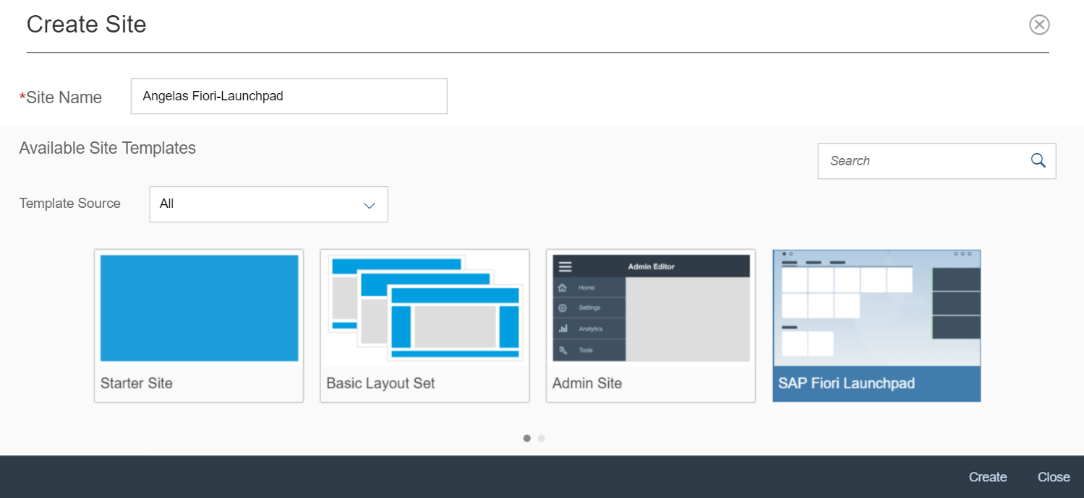

Abbildung : Ansicht zum Erstellen einer Seite im Portal-Dienst

Um eine Anwendung für einen Nutzer auf einem Fiori-Launchpad zu veröffentlichen, muss zuerst ein Anwendungskatalog erstellt werden. Dieser erhält einen Namen und eine Beschreibung. Anschließend sollte ihm mindestens eine Rolle zugeordnet werden. Nutzer mit dieser Rolle haben die Berechtigung, Apps aus diesem Katalog zu sehen. Anwendungen bestehen in diesem Kontext aus Kacheln (der Oberfläche, die als Verknüpfung zur Anwendung dient) und den Zielzuordnungen (enthalten den Pfad).

Anschließend wird eine Kachelgruppe angelegt. Diese dient der übersichtlichen Organisation von Anwendungsverknüpfungen auf der Startseite des Nutzers. Sie kann Kacheln von Anwendungen aus verschiedenen Katalogen enthalten und muss ebenfalls mindestens eine Rolle zugeordnet bekommen [66]. Abbildung 27 veranschaulicht diesen Zusammehang. Abbildungen zu den einzelnen Schritten finden sich im Anhang in Abschnitt 10.13. Sobald die Anwendung in der SAP Cloud Platofrm veröffenlticht ist, kann sie entweder über die SAP Web IDE oder den Portal-Dienst auf einem Launchpad registriert werden. Dabei müssen ein Name und eine Zielverknüpfung für das Objekt eingegeben werden. Anschließend wird eine Kachel zur Navigation erstellt und die Anwendung einem Katalog und einer Gruppe zugeordnet. Abschnitt 10.14 dokumentiert die nötigen Schritte in der SAP Web IDE. Bei der Anpasung der Kachel tritt ein Fehler im Assistenten auf. Die Schaltfläche für die Navigation nach vorne ist nicht auswählbar und muss durch manuelles Ändern des Kacheltyps aktiviert werden. Sobald alles konfiguriert ist, kann das Launchpad im Portal-Dienst der SAP Cloud Platform veröffentlicht werden. Dies kann auch rückgängig gemacht werden, sobald die Anzeige nicht mehr erwünscht ist.

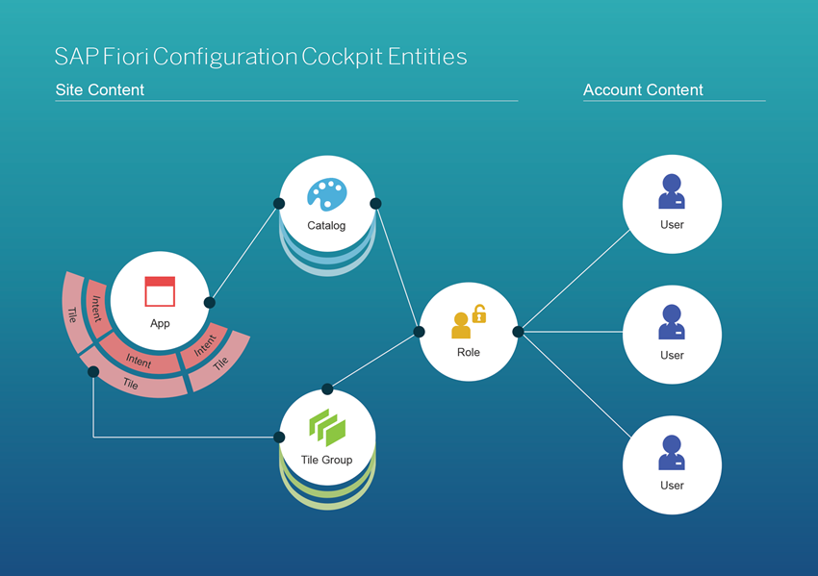

Abbildung : Zusammenspiel verschiedener Objekte im Fiori-Launchpad [67]

Die Verteilung der Anwendung auf den lokalen Applikationsserver des AGW-Systems erfolgt aus der SAP Web IDE Personal Edition. Dort führt der Weg im Kontextmenü über *Deploy>Deploy to SAPUI5 ABAP Repository*. In dem sich öffnenden Fenster (siehe Abschnitt 10.15) entscheidet sich der Nutzer zuerst für ein System. Dieses muss als Destination in der lokalen Web IDE vorliegen und der Pfad /sap/bc/adt im SAP Cloud Connector freigegeben sein [68]. Der Assistent bestätigt, dass die Anwendung und der Applikationsserver in Bezug auf die SAPUI5-Version kompatibel sind. Mit einer Auswahl legt der Nutzer fest, ob die Anwendung neu erstellt oder eine bestehende aktualisiert werden soll. Nach erfolgreicher Verteilung erscheint ein Hinweis zur Bestätigung. Im Applikationsserver kann die Anwendung nun aktiviert und als alleinstehende Anwendung getestet werden.

Das AGW-System ist dafür ausgestattet Fiori-Launchpads zu erstellen und anzuzeigen. Zuerst erstellt der Administrator eine neues Launchpad und fügt die zuvor verteilte Anwendung hinzu. Anschließend wird ein so genanntes semantisches Objekt erstellt, welches auf die Anwendung verweist. Im Launchpad-Designer, einer Webanwendung zur Konfiguration werden anschließend analog zur Cloud-Version Katalog und Rolle erstellt. Die Anwendung muss manuell zu beiden hinzugefügt werden. Zuletzt muss im AGW-System noch eine Rolle definiert und dem Katalog, der Gruppe und dem Nutzer zugeordnet werden. Abbildungen der einzelnen Teilschritte finden sich in Abschnitt 10.16. Es kann vorkommen, dass sich das Fiori Launchpad bei Änderungen nicht aktualisiert. In solchen Fällen müssen die Zwischenspeicher (Cache) im Applikationsserver und dem Internetbrowser gelöscht werden [69]. Um das Launchpad in mehreren Sprachen zu testen, kann der URL-Parameter *sap-language=<zweistelliges Länderkürzel>* verwendet werden. Für die deutsche Anzeige ergibt sich somit *sap-language=de.*

### Erreichbarkeit der Anwendung für Nutzer

Für Fiori-Launchpads sind in einem produktiven Umfeld viele verschiedene Rollen nötig, da es wichtig ist, zwischen den Themenbereichen zu trennen und zum Beispiel einem Buchhalter andere Ansichten zu ermöglichen als einem SAP-Berater.

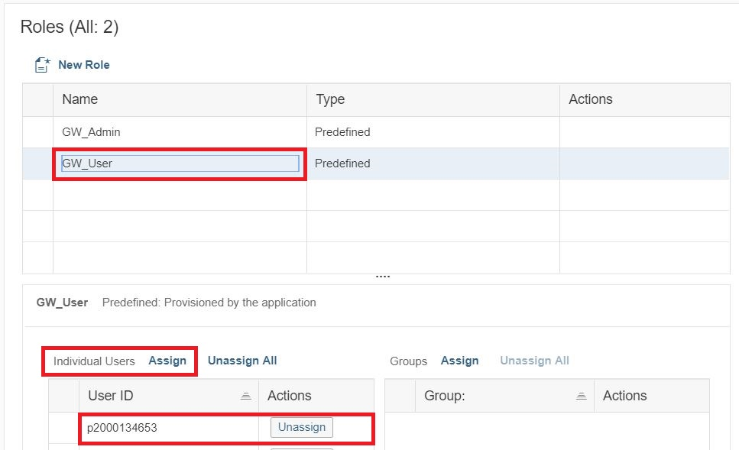

Abbildung : Rollenvergabe in der SAP Cloud Platform

Das lokale Fiori-Launchpad, welches auf dem AGW-System veröffentlicht wurde, bezieht seine Rollen und Benutzerdaten aus dem Applikationsserver. Ein bereichtigter Nutzer erreicht die Startseite über eine feste Zielverknüpfung: <https://servername:8001/fiori>. Dort kann er sich mit seinen Benutzerdaten für das AGW-System anmelden, und sieht die ihm zugeordneten Anwendungsgruppen.

Alle Anwendungen der SAP Cloud Platform arbeiten mit einem sogenannten Identitätsanbieter, dem SAP ID Service. Dieser verwaltet Nutzer und Rollen für SAP-Anwendungen und SAP-Internetseiten. Um die Anwendung im Portal auf der SAP Cloud Platform inklusive der integrierten Daten ansehen zu können, benötigt der Nutzer die passende Berechtigungsrolle für den Portal- und den OData-Provisioning-Dienst. Wie bereits in Abschnitt 4.1.4 erwähnt, müssen sowohl der Katalog als auch die Gruppe, welcher die Anwendung zugeordnet ist, dieser Rolle zugeordnet werden.

Beispielhaft soll der Nutzer mit der ID P2000134653 Zugriff zur entwickelten Anwendung im veröffentlichten Fiori Launchpad erhalten. Für den OData-Dienst erhält er die vordefinierte Rolle GW_User (siehe Abbildung 28). Im Portal-Dienst bietet sich die Rolle Portal_User an. Möchte der Administrator die Zuweisungen nicht einzeln in der Konfiguration des Dienstes vornehmen, kann er dies auch im SAP Cloud Platform Cockpit unter dem Menüpunkt Security>Authorizations tun.

An Stelle der vordefinierten Rollen können auch selbst definierte Rollen genutzt werden. Diese müssen in der Konfiguration der einzelnen Dienste erstellt werden.

### Tauglichkeit der Anwendung für Verwendung mit Standard-OData-Dienst

Die in den vorherigen Abschnitten entwickelte Anwendung ist in der Lage, eine vom Standard abweichende Datengrundlage in einem Webbrowser anzuzeigen. Weitergehend muss geprüft werden, ob die selbe Oberfläche auch die Standardversion der Datengrundlage anzeigen kann und wie groß der Änderungsaufwand ist. Dafür wird ein zweiter OData-Dienst erstellt, bei welchem das selbstentwickelte Datenfeld „Bündelkunde“ nicht vorkommt. In allen anderen Punkten finden deine Änderungen statt. Der Dienst wird über den OData-Provisioning-Dienst veröffentlicht.

In der SAP Web IDE gibt es mehrere Möglichkeiten. Die Anwendung kann mit dem geänderten Dienst neu erstellt werden. Dann müssen anschließend alle Dateien aus dem bestehenden Projekt kopiert werden, die von der Vorlage abweichen, das sind die Detail.view.xml und die Ressourcendateien zur Lokalisierung.Dabei muss auf die Anpassung aller Erwähnungen des Projektnamens im Quelltext geachtet werden.

Die zweite Möglichkeit wäre eine Änderung des Dienstes im bestehenden Projekt. Dies kann in der Descriptor-Editor-Ansicht der Manifest.json-Datei unter dem Reiter Data Sources erfolgen. Dort wird der Dienst analog zum Template als Dienst-URL aufgerufen. Bei einem anschließenden Test zeigt sich das selbe Verhalten, wie bei einer neuen Erstellung. Sucht man jedoch nach im Projektordner nach Referenzen zum ursprünglichen Dienst, wird schnell deutlich, dass noch Abhängigkeiten bestehen. Da sich diese auf vielfältige Weise störend auswirken können, ist die Erstellung einer „sauberen“ neuen Anwendung vorzuziehen.

## Einschätzung der SAP Cloud Platform

Im Rahmen der Arbeit konnte gezeigt werden, dass ein SAP ECC mit Hilfe des SAP Cloud Connectors mit der SAP Cloud Platform verbunden werden kann. Wenn die Daten als OData-Dienst veröffentlich werden, kann eine Fiori-ähnliche Anwendung darauf zugreifen und diese anzeigen. Bei der Änderung des OData-Dienstes ist in diesem Fall keine Änderung an der entwickelten Oberfläche nötig. Die Machbarkeit der gestellten Aufgabe konnte somit bestätigt werden.

Bei der Recherche und Umsetzung sind einige Punkte positiv und andere negativ aufgefallen. Da die Benutzung der Entwicklungsumgebung und die Anbindung von Systemen einen großen Teil der Arbeit ausmachen, sollen diese auch gesondert eingeschätzt werden. Zudem ist zu beachten, dass sich der Eindruck in dieser Arbeit auf die Testversion der SAP Cloud Platform bezieht. Ein Test der produktiven Version war aus finanziellen Gründen nicht möglich. Von den zwei vorhandenen Umgebungen wurde nur die Neo-Umgebung getestet.

### Entwicklungsumgebung SAP Web IDE

Die SAP Web IDE bietet den schnellstmöglichen Start in die SAPUI5-Entwicklung. Die von SAP unterstützte Entwicklungsumgebung Eclipse kann durch Installation einer von SAP angebotenen Erweiterung vorbereitet werden. Bei WebStorm muss die Bibliothek manuell eingebunden und ein lokaler Webserver eingerichtet werden. Für Entwickler, die einen ersten Einblick in die SAPUI5-Entwicklung gewinnen wollen, ist die WebIDE daher eine gute Lösung. Ein Wechsel zu WebStorm oder einer anderen Entwicklungsumgebung kann zu einem späteren Zeitpunkt problemlos erfolgen.

Die Web IDE konnte die Entwicklung der Anwendung in diesem Fall abdecken und sich mit einigen Merkmalen positiv hervorheben. Aufgrund der Anwendungsvorlagen kann eine Oberfläche besonders schnell erstellt werden. Mit Hilfe des graphischen Layout Editors ist die Änderung von Ansichten sogar mit sehr wenigen Programmierkenntnissen möglich. Die Anbindung des SAP Translation Hubs vereinfacht die Lokalisierung von Anwendungen in hohem Maße, da Ressourcendateien direkt aus dem Kontextmenü übersetzt werden können.

Zum Testen der Oberfläche können zur Laufzeit Sprachen und Auflösungen verändert werden. Ein QR-Code-Generator ermgölicht die schnelle Anzeige auf einem Smartphone. Die Funktionalität des Quelltextes sichern Modultests und Oberflächentests, welche durch SAP vorkonfiguriert sind.

Die in dieser Arbeit gefundenen Nachteile der SAP Web IDE sind gegenüber den Vorteilen eher gering. Projekte im Arbeitsbereich können nicht geschlossen oder umbenannt werden. Zudem sind die Namenskonventionen für Anwendungen auf der SAP Cloud Platform unpraktisch, da sie nur Kleinbuchstaben und Zahlen zulassen. Unterstriche und Großbuchstaben, welche einen positiven Einfluss auf die Lesbarkeit von langen Namen haben, sind verboten.

Im Rahmen dieser Arbeit fiel negativ auf, dass die Anwendungsvorlagen nicht für beliebig alte SAPUI5-Versionen verfügbar waren. Mit einer niedrigeren Version entwickelte Anwendungen sind aber immerhin lauffähig. In einem produktiven Szenario sollte ohnehin auf eine aktuellere Version des SAPUI5-Frameworks zurück gegriffen werden, da diese mehr Funktionalität bietet und Fehler aus vorherigen Versionen behebt.

Die Versionsverwaltung mit Git bietet in der SAP Web IDE alle üblichen Funktionen. Die Bedienbarkeit war jedoch subjektiv betrachtet nicht immer intuitiv, einige Funktionen konnten sogar erst nach längerer Recherche in der Dokumentation der Web IDE gefunden werden.

### Verbindungen zur Cloud Platform

Die Verbindung zwischen der SAP Cloud Platform und ABAP-Backend-Systemen, die lokal installiert sind, ist dank des SAP Cloud Connectors einfach herzustellen. Im Falle einer RFC-Verbindung können aus der SAP Cloud Platform Funktionsbausteine aufgerufen werden. Ebenso ist eine HTTP-Verbindung möglich. Diese kann auch Backend-Systeme anderer Anbieter mit der Plattform verknüpfen. Mit dem Protokoll LDAP kann das Nutzerverzeichnis „Active Directory“ von Microsoft mit der SAP Cloud Platform verbunden werden um dort als Identitätsanbieter zu dienen.

Der SAP Cloud Connector ist kostenlos und baut einen mit SSL verschlüsselten Tunnel zwischen beiden Umgebungen auf. Seine Oberfläche ist an die SAP Cloud Platform angepasst. Das trägt zur schnelleren Orientierung des Nutzers bei.

Die Anwendung steht im Internet als portable und fest-installierbare Version zur Verfügung. ((Max gefragt, ob wir sowas Portabel oder installiert auf den Server legen würden)). Die fest installierte Version ist im Rahmen dieser Arbeit negativ aufgefallen, da sie sich nach Entfernung einer JAVA-Installation nicht mehr vom Rechner deinstallieren ließ. Aufgrund verbleibender Programmteile war anschließend eine Neuinstallation nicht mehr möglich.

Um einen besonders ausfallsicheren Tunnel zu erzeugen können zwei Instanzen des SAP Cloud Connectors verbunden werden, dies nennt sich dann High-Availability-Modus. Die führende Instanz (Master) leitet alle Konfigurationen an die Hilfsinstanz (Shadow) weiter. Dieser prüft regelmäßig ob der Master noch erreichbar ist und übernimmt bei einem Ausfall dessen Funktion.

Die Anbindung von Diensten aus dem Internet erfolgt direkt in der SAP Cloud Platform durch Anlage einer Zielverknüpfung (Destination).

### SAP Cloud Plattform als Ganzes

Ein positiver Aspekt der SAP Cloud Platform ist der große Umfang der Testversion. In der Neo-Umgebung stehen 40 Dienste zur Verfügung. Daher ist es schön, dass die Testlizenz zeitlich unbeschränkt ist und keine Kosten verursacht. Die Dienste sind verzahnt und bilden ganze Entwicklungsszenarien ab.

Die Verfügbarkeit der SAP Cloud Platform ist in der Testversion nicht garantiert. Dennoch kam es während der Erstellung dieser Arbeit nur zu einem Ausfall, welcher auf der Statusseite vermerkt und in kurzer Zeit behoben wurde. Falls die SAP Cloud Platform während einer produktiven Nutzung ausfällt und die Plattform ausschließlich zur Entwicklung von Anwendungen genutzt wird, kann mit der lokalen Version gearbeitet werden. Dies funktioniert natürlich nur unter der Bedingung, dass die Entwicklungsprojekte mit einem Git-Verzeichnis verknüpft und regelmäßig gespeichert wurden.

Werden die Dienste der SAP Cloud Platform zur Auslieferung von Anwendungen an Kunden genutzt, besteht ein Vertrag zwischen Arvato Systems Perdata und ihm. Dieser schließt immer eine Dienststufenvereinbarung mit ein. Die darin garantierte Systemverfügbarkeit darf die von SAP nicht überschreiten. Ebenso dürfen die Strafen für Verstöße nicht zu weit von denen abweichen, die SAP zahlt. Wenn dies gegeben ist, entstehen für Arvato Systems Perdata bei einem Ausfall keine finanziellen Nachteile dadurch, dass der Betrieb der Infrastruktur bei SAP liegt.

Zur Zielgruppe der SAP Cloud Platform gehören neben bestehenden SAP-Kunden auch Entwickler aus einem SAP-fremden Umfeld, die von der In-Memory-Technologie der HANA-Datenbank oder vom SAPUI5-Framework zur Entwicklung von modernen, geräteunabhängigen Oberflächen profitieren wollen. Diese benötigen bei Verwendung der SAP Cloud Platform keine SAP-Kenntnisse und keine weiteren SAP-Produkte. Sie können laut SAP sogar ihre eigene Programmiersprache und andere Werkzeuge in die SAP Cloud Platform integrieren. Dies wurde im Rahmen dieser Arbeit nicht überprüft.

Den hohen Ansprüchen an die Performanz von Anwendungen kommt SAP durch das Angebot verschiedener Serverstandorte (Regionen) entgegen. Die Latenzzeiten bei der Kommunikation mit Servern kann dadurch maßgeblich verringert werden. Zudem bieten die Regionen aber auch Sicherheit beim Datenschutz. Der Entwickler kann sicherstellen, dass personenbezogene Daten seiner Anwendungen, falls diese in der SAP Cloud Platform gespeichert werden, innerhalb der EU, sogar in Deutschland abgelegt werden. SAP behält sich vor, Daten in andere Länder und Regionen zu übermitteln, garantiert in diesem Fall jedoch die Einhaltung des EU-Datenschutzniveaus. Zur Sicherung der Anwendung bietet die SAP Cloud Platform moderne Technologien wie OAuth 2.0 und SAML, eigene Identätsanbieter und eine umfangreiche Nutzer- und Rollenverwaltung.

Einige der Sicherungstechnologien ermöglichen gleichzeitig auch eine anwendungsübergreifende Anmeldung (Single Sign-On). Dies trägt zu einem positiven Nutzererlebnis bei. Innerhalb der SAP Cloud Platform und der Dienste wurde auf eine einheitliche Oberfläche geachtet, die übersichtlich sortiert ist. Die Dokumentation für alle Dienste und die Plattform an sich sind im Internet frei verfügbar. Zusätzlich gibt es zahlreiche Netztagebücher (Blogs) und Lernhilfen (Tutorials) zu einzelnen Themen der SAP Cloud Platform. Schwierig wird es nur für Nutzer, welche Schwierigkeiten mit allen der vier verfügbaren Sprachen Englisch, Chinesisch, Koreanisch und Japanisch haben.

Das Bezahlmodell der SAP Cloud Platform ist detailreich und lässt sich genau auf den Nutzer abstimmen. Genau deshalb wirkt es auch unübersichtlich und kompliziert. Ein Taschenrecher auf der Internetseite ermöglicht einen besseren Überblick. Dennoch bleiben einige Fragen offen. In dieser Arbeit wurde zum Beispiel der OData-Provisioning-Dienst verwendet, welcher laut der offiziellen Preisinformation nicht teil der kostenlosen Testversion sein sollte. Im Falle einer produktiven Nutzung wird ein Vertrag zwischen SAP und dem Nutzer geschlossen, welcher jedoch eindeutig die vereinbarten Leistungen und Preise darstellt.

Insgesamt betrachtet, hält die SAP Cloud Platform ihre Versprechen. Sie ermöglicht einem Entwickler schnelle Erfolge in der SAPUI5-Entwicklung. Erfahrene Entwickler sehen möglicherweise eher Nachteile in einer cloud-basierten Entwicklungsumgebung und der Nutzung eines Frameworks, weil beides nur eingeschränkt konfigurierbar ist. Nutzer mit wenig Erfahrung in der Webentwicklung können aber von der SAP Web IDE mit SAPUI5 profitieren [70].

# Fazit und Ausblick

Im Rahmen dieser Arbeit sollte überprüft werden, ob die SAP Cloud Platform in der Lage ist, energiewirtschaftliche Individualprogrammierungen aus dem System zur Planung von Unternehmensressourcen *SAP ERP Central Component (ECC)* 6.0, als SAP-Fiori-Anwendungen abzubilden. Hierfür wurde ein Beispiel ausgewählt und umgesetzt. Anschließend wurde geprüft, ob dessen Oberfläche nach einmaliger Implementierung für Energieversorger mit Standardausprägung gleichermaßen nutzbar ist.

Nach einer kurzen Erläuterung der Motvation und der Festlegung von Arbeitsthesen im ersten Kapitel beleuchetet das zweite Kapitel zuerst den theoretischen Hintergrund und erklärt in diesem Zuge die Begriffe Cloud, Platform und Platform-as-a-Service. Die nächsten Abschnitten stellen die Zielgruppe, die Umgebungen und Regionen und die Dienste vor und fassen zusammen, wie ein Nutzer Zugang zur SAP Cloud Platform bekommen kann. Abschließend werden die Möglichkeiten zur Anbindung an andere Systeme und die Verfügbarkeit und Wartung der SAP Cloud Platform festgehalten.

Der dritte Abschnitt beschäftigt sich mit den Vorüberlegungen zur Implementierung der Anwendung. Der erste Abschnitt stellt die bestehende Eigenentwicklung im SAP ECC vor, der zweite leitet daraus die Anforderungen für die zu entwickelnde Arbeit ab. Anschließend werden Fiori-Anwendungen im Allgemeinen vorgestellt und geprüft, ob eine bestehende Anwendung bereits die Anforderungen erfüllt. Da dies nicht der Fall war, wird anschließend die Architektur einer selbst zu entwickelnden Anwendung festgelegt und die Themen Sicherheit und Datenschutz angesprochen. Der für die Entwicklung besonders wichtigen Umgebung wurde der vorletzte Abschnitt im dritten Kapitel gewidmet, bevor es durch Auflistung der Evaluationskriterien für die SAP Cloud Platform abschließt.

Das vierte Kapitel beschreibt die einzelnen Schritte zur Umsetzung der Webanwendung: das Verbinden der lokal installierten SAP-Backend-Systeme mit der SAP Cloud Platform, das Einrichten und Veröffentlichen eines OData-Dienstes, das Erstellen und Anpassen einer Oberfläche, die Verteilung der Anwendung in der Cloud und auf einem lokalen Applikationsserver, sowie die Einbindung der veröffentlichten Anwendung auf einem Fiori-Launchpad, welches in der SAP Cloud Platform bzw. auf einem lokalen Anwendungsserver betrieben wird. Nach erfolgreicher Umsetzung und Veröffentlichung der Anwendung wurde gezeigt, dass die Anwendung, welche zur Umsetzung einer vom Standard abweichenden Datengrundlage konzipiert wurde, auch zur Anzeige einer im Standard vorliegenden Datengrundlage verwendet werden kann und dass dafür keine Änderungen an der Oberfläche nötig sind.

Die Machbarkeit der gestellten Aufgabe konnte im Rahmen der Arbeit gezeigt werden. Der Mehrwert der SAP Cloud Platform hängt vom genauen Nutzungsszenario und dem Nutzer ab. Sie eignet sich gut für bestehende SAP-Kunden, welche neue Oberflächen mit Daten aus bestehenden Backend-Systemen entwickeln wollen. Diese Anwendungen können helfen, den Kunden an neue Oberflächen zu gewöhnen und so den Umstieg vom auslaufenden SAP ERP ECC 6.0 auf S/4 HANA erleichtern.

## Probleme

Im Rahmen dieser Arbeit traten einige Probleme auf. Zu Beginn waren diese vor allem durch die ungewohnten Begrifflichkeiten bei SAP geschuldet. Aufgrund sich ähnelnder Produktnamen konnte die Angebotslandschaft von SAP nur mühsam erfasst werden. So gibt es zum Beispiel SAP HANA, SAP Business Suite 4 HANA (SAP S/4 HANA), SAP Business Suite on HANA und die SAP Cloud Platform, welche zuvor SAP HANA Cloud Platform hieß.

Die SAP Cloud Platform wurde durch Arvato Systems Perdata im Vorfeld mit SAP S/4 HANA verwechselt und als nachfolgendes ERP-System verstanden und erst im Zuge der Recherche konnte dieser Irrtum aufgeklärt und die Arbeit umstrukturiert werden. Dabei wurde zuerst darüber nachgedacht, den Titel der Arbeit zu Ändern und S/4 HANA zu evaluieren. Dies scheiterte jedoch daran, dass kein S/4-HANA-System für die Erstellung dieser Arbeit zur Verfügung stand. Zudem war unsicher, ob die kostenlose Testversion des S/4-HANA-Systems in der Cloud-Version die benötigten Berechtigungen hat um alle Aufgaben umzusetzen. In Zusammenarbeit mit dem zuständigen Mitarbeiter bei Arvato Systems Perdata wurde daher der Arbeitsinhalt so definiert, wie er in dieser Fassung vorliegt.

Eine Unsicherheit entstand durch den ständigen Wandel der SAP Cloud Platform und aller aktuellen SAP Produkte. Diese werden modular weiterentwickelt und so können Erkenntnisse, welche zu Beginn der Bearbeitung gewonnen wurden, bei Abschluss der Arbeit bereits veraltet sein.

## Ausblick

Diese Arbeit kann Arvato Systems als Grundlage zur Klärung weiterer Fragen dienen.

In Bezug auf die Anwendung sollten zuerst das in Abschnitt 4.1.4 aufgetretenen Problem analysiert und, wenn möglich, behoben werden. Es wurde festgestellt, dass die Kacheln, welche in Fiori Launchpads zur Darstellung der Anwendungsverknüpfungen verwendet werden, nicht dynamisch beschriftet und daher nicht lokalisiert werden. Gerade auf der Übersichtsseite benötigt ein Anwender jedoch einen guten Überblick und daher verständliche Beschriftungen von Anwendungen.

Weiterführend ist zu klären, ob die entwickelte Anwendung auch Daten aus einem S/4-HANA-Backend anzeigen kann und wie dort die Erstellung und Veröffentlichung von OData-Diensten funktioniert.

In Bezug auf das SAPUI5-Framework und die SAP Web IDE konnte in dieser Arbeit nicht der Nutzen für erfahrene Webentwickler untersucht werden. Auch aus Kostengründen ist zu prüfen, ob bei der Entwicklung von Anwendungen für SAP-Systeme auf die SAP Cloud Platform und möglicherweise auch auf die SAPUI5-Bibliotheken verzichtet werden kann. Die integrierte Entwicklungsumgebung Webstorm der Firma JetBrains wurde bereits in Abschnitt 3.7 als kostengünstige Alternative erwähnt. Die Schritte zur Einbindung [71] des quelloffenen OpenUI5-Frameworks und von passenden hilfreichen Werkzeugen [72] können im Internet nachvollzogen werden.

SAPUI5 selbst verwendet andere Oberlfächen-Frameworks wie Bootstrap und jQuery. Es stellt sich daher die Frage, ob die Anwendungen nicht auch nur mit diesen Komponenten entwickelt werden können. Während die grundlegende Entwicklung damit möglicherweise mehr Zeit in Anspruch nimmt, sind die Ergebnisse anschließend immer passgenau auf die Anforderungen zugeschnitten und bleiben anpassbar.

In Bezug auf die SAP Cloud Platform ist weitergehend zu prüfen ob diese zur produktiven Auslieferung von Anwendungen genutzt werden kann. Der technische Aspekt wurde im Rahmen dieser Arbeit bereits oberflächlich geprüft, die finanzielle Komponente jedoch aus zeitgründen vernachlässigt.

Interessant wäre auch zu prüfen, welchen Mehrwert die SAP Cloud Platform für Entwickler außerhalb des SAP-Umfelds hat. Bei spielt auch die Frage nach Konkurrenzprodukten eine Rolle.

# Abkürzungsverzeichnis

|  |  |
| --- | --- |
| ASP | Arvato Systems Perdata GmbH |
| ERP | Enterprise Resource Planning (Ressourcenplanung eines Unternehmens) |
| SAP ECC | ERP Central Component |
| SAP CP | SAP Cloud Platform |
| S/4 HANA | SAP Business Suite 4 HANA |
| NIST | National Institute of Standards and Technology |
| SaaS |  |
| Paas |  |
| IaaS |  |
| IDE |  |
| SE |  |

# Abbildungsverzeichnis

Abbildung 1: Serviceebenen in der Cloud [20] 7

Abbildung 2: SAP HANA Cloud Platform [23] 8

Abbildung 3: SAP Cloud Platform Cockpit der Neo-Umgebung 10

Abbildung 4: Regionen in der SAP Cloud Platform 11

Abbildung 5: Dienstkategorien auf der SAP Cloud Plattform [32] 12

Abbildung 6: Schematische Darstellung der Integrationsmöglichkeiten von SAP Cloud Platform [43] 16

Abbildung 7: Wartungsfenster und Upgrade-Frequenz für Cloud-Dienste 17

Abbildung 8: Startbild der Transaktion "BP" 19

Abbildung 9: Ansicht der Transaktion "BP" 20

Abbildung 10: Kriterien zur Umsetzung der Webanwendung 21

Abbildung 11: Bildschirmaufnahme der Filterung von SAP-Fiori-Anwendungen 23

Abbildung 12: Übersicht über die mögliche Architektur von Fiori-Applikationen 24

Abbildung 13: Anzeige der vom Client geforderten Berechtigungen bei OAuth 2.0 [77] 27

Abbildung 14: Ablauf einer Kerberos-Authentifizierung [23 S. 305] 28

Abbildung 15: Ablauf einer SAML-Authentifizierung [57] 29

Abbildung 16: Ressourcen auf dem AGW-System 36

Abbildung 17: Elemente im Datenmodell eines OData-Dienstes 39

Abbildung 18: Annotationen der Entitätsmengen "Accounts" und "ContractAccounts" 39

Abbildung 19: Elemente im Datenmodell des selbst definierten OData-Dienstes 40

Abbildung 20: Hauptseite des OData-Provisioning-Dienstes 41

Abbildung 21: Fenster zur Auswahl eines Dienstes 42

Abbildung 22: Konfiguration der SAPUI5-Version eines Projekts 42

Abbildung 23: Anzeige zur Auswahl einer Projektvorlage 44

Abbildung 24: Anzeige der Kundenart in der CRUD-Anwendung 45

Abbildung 25: Ausschnitt aus der deutschsprachigen Ressourcen-Datei 46

Abbildung 26: Ansicht zum Erstellen einer Seite im Portal-Dienst 48

Abbildung 27: Zusammenspiel verschiedener Objekte im Fiori-Launchpad [67] 49

Abbildung 28: Rollenvergabe in der SAP Cloud Platform 50

Abbildung 29: Geschichte des ERP bei SAP 97

Abbildung 30: SAP HANA Plattform 98

Abbildung 31: SAP S/4 HANA Integration im SAP-Umfeld [76] 103

- Abbildung 32: Verbindungsmöglichkeiten mit dem Cloud Connector [78] 104

# Tabellenverzeichnis

Tabelle 1: Parameter zur Konfiguration der Verbindung im SAP Cloud Connector 35

Tabelle 2: Parameter zur Konfiguration von Zielen 37

Tabelle 3: Anlegen einer Anwendung mit Hilfe einer Vorlage 45

# Literaturverzeichnis

[1]. **SAP AG.** *Teilnehmerhandbuch CRM Customizing - Grundlagen.* 2010.

[2]. **Lanninger, Voker und Wendt, Oliver.** Enzyklopädie der Wirtschaftsinformatik. *Parametrisierung von Standardsoftware.* [Online] 25. Oktober 2012. [Zitat vom: 03. April 2018.] http://www.enzyklopaedie-der-wirtschaftsinformatik.de/lexikon/is-management/Einsatz-von-Standardanwendungssoftware/Customizing-von-Standardsoftware/Parametrisierung-von-Standardsoftware.

[3]. **Lanninger, Volker und Wendt, Oliver.** Enzyklopädie der Wirtschaftsinformatik. *Erweiterungsprogrammierung.* [Online] 25. Oktober 2012. [Zitat vom: 03. April 2018.] http://www.enzyklopaedie-der-wirtschaftsinformatik.de/lexikon/is-management/Einsatz-von-Standardanwendungssoftware/Customizing-von-Standardsoftware/Erweiterungsprogrammierung.

[4]. **Schuh, Günther, [Hrsg.].** *Produktionsplanung und -steuerung - Grundlagen, Gestaltung und Konzepte.* 3. Auflage. Berlin Heidelberg : Springer, 2006.

[5]. SAP Support Portal. *SAP Support Strategy.* [Online] [Zitat vom: 05. April 2018.] https://support.sap.com/en/offerings-programs/strategy.html.

[6]. SAP S/4 HANA. [Online] [Zitat vom: 08. Mai 2017.] https://www.sap.com/germany/products/s4hana-erp.html.

[7]. **Walch, Christian.** Computerwoche. *SAP Fiori - Schneller Einstieg in die mobile IT-Strategie.* [Online] 22. Oktober 2014. [Zitat vom: 04. Mai 2018.] https://www.computerwoche.de/a/schneller-einstieg-in-die-mobile-it-strategie,3069372,3.

[8]. SAP Fiori UX. [Online] März 2015. [Zitat vom: 08. Mai 2018.] https://www.sap.com/documents/2014/06/f6a44520-5a7c-0010-82c7-eda71af511fa.html.

[9]. Wikipedia. *SAP Cloud Platform.* [Online] 19. Januar 2018. [Zitat vom: 08. Mai 2018.] https://de.wikipedia.org/wiki/SAP_Cloud_Platform.

[10]. SAP SE. *Geschichte.* [Online] [Zitat vom: 07. April 2018.] https://www.sap.com/corporate/de/company/history/.

[11]. Autobild. *Drei auf einer Plattform.* [Online] 05. April 2002. [Zitat vom: 11. April 2018.] http://www.autobild.de/artikel/seat-ibiza-gegen-skoda-fabia-und-vw-polo-36151.html.

[12]. **Arnold, Dr. René, et al.** *Internet-basierte Plattformen und ihre Bedeutung in Deutschland.* Bad Honnef : Wissenschaftliches Institut für Infrastruktur und Kommunikationsdienste, 2016.

[13]. **Repschläger, Jonas, Pannicke, Danny und Zarnekow, Rüdiger.** Cloud Computing: Definitionen, Geschäftsmodelle und Entwicklungspotenziale. *HMD Praxis der Wirtschaftsinformatik.* 2010, Bd. 47, 5, S. 6–15.

[14]. **Alpar, Paul, et al.** *Anwendungsorientierte Wirtschaftsinformatik - Strategische Planung, Entwicklung und Nutzung von Informationssystemen.* Wiesbaden : Springer Vieweg, 2016.

[15]. **Klees, Frank und Moehlmann, Thore.** Die Cloud in der digitalen Revolution und ihre Bedeutung für das SAP-Angebot. *HMD Praxis der Wirtschaftsinformatik.* 2016, Bd. 53, 5, S. 619–634.

[16]. **Mell, Peter M. und Grance, Timothy.** *The NIST definition of cloud computing.* Gaithersburg, MD : National Institute of Standards and Technology, 2011. S. 7.

[17]. **Baun, Christian, et al.** Cloud Computing - Web-basierte dynamische IT-Services. 2. Auflage, 2011.

[18]. **Wagner, Klaus-P., Hüttl, Thomas und Backin, Dieter.** *Einführung Wirtschaftsinformatik - IT-Grundwissen für Studium und Praxis.* [Hrsg.] Iris Vieweg und Christian Werner. Wiesbaden : Gabler Verlag | Springer Fachmedien, 2012.

[19]. **Barton, Thomas.** *E-Business mit Cloud Computing - Grundlagen, Praktische Anwendungen, verständliche Lösungsansätze.* Wiesbaden : Springer Vieweg, 2014.

[20]. **Gilbert, Salina.** Cloudikon. *Wolkige Aussichten - Die Zeit des Cloud Computings.* [Online] 23. November 2015. [Zitat vom: 12. April 2018.] https://cloudikon.de/wolkige-aussichten-die-zeit-des-cloud-computings/.

[21]. **Densborn, Frank, et al.** *Migration nach SAP S/4 HANA.* Bonn : Rheinwerk Verlag GmbH, 2017.

[22]. SAP Help Portal. *Dokumentation der SAP Cloud Platform.* [Online] [Zitat vom: 16. April 2018.] https://help.sap.com/doc/bd6250c40c9c4c5391e3009a6f26dc3b/Cloud/en-US/SAP_Cloud_Platform.pdf.

[23]. **Steiner, Matthias.** SAP HANA Blog. *The SAP HANA & Cloud Symbiosis.* [Online] 14. Oktober 2013. [Zitat vom: 19. April 2018.] https://blogs.saphana.com/2013/10/14/the-sap-hana-cloud-platform-symbiosis/.

[24]. SAP Cloud Platform. *Success Stories.* [Online] [Zitat vom: 20. April 2018.] https://cloudplatform.sap.com/content/skywalker/website/en_us/success.html.

[25]. **Geall, Marc.** SAP News Center. *SAP Cloud Platform and Cloud Foundry: What Does It Mean for Partners?* [Online] 11. Juli 2017. https://news.sap.com/sap-leonardo-live-sap-cloud-platform-and-cloud-foundry-what-does-it-mean-for-partners/.

[26]. **Shanmugham, Murali.** GROM. *SAP Cloud Platform Goes Multi-Cloud.* [Online] 23. Juni 2017. [Zitat vom: 26. April 2018.] http://www.grom.com/sap-cloud-platform-goes-multi-cloud/.

[27]. **Neumann, Alexander.** Heise Developer. *PaaS: Zertifizierungsprogramm für Cloud Foundry gestartet.* [Online] 17. Dezember 2015. [Zitat vom: 23. April 2018.] https://www.heise.de/developer/meldung/PaaS-Zertifizierungsprogramm-fuer-Cloud-Foundry-gestartet-3045722.html.

[28]. **Ramamoorthy, Hariprasauth.** SAP Community. *Getting started with Python development – Bring Your Own Language.* [Online] 17. Mai 2017. [Zitat vom: 23. April 2018.] https://blogs.sap.com/2017/05/17/getting-started-with-python-development-bring-your-own-language.

[29]. **Neumann, Alexander.** Heise Developer. *NetWeaver Cloud – Platform as a Service à la SAP.* [Online] 21. Juni 2012. [Zitat vom: 23. April 2018.] https://www.heise.de/developer/meldung/NetWeaver-Cloud-Platform-as-a-Service-a-la-SAP-1622874.html.

[30]. **Kazi, Aiaz.** SAP HANA Blog. *Evolution of the SAP HANA Cloud Platform.* [Online] 10. Mai 2013. [Zitat vom: 23. April 2018.] https://blogs.saphana.com/2013/05/10/evolution-of-the-sap-hana-cloud-platform.

[31]. Chip. *Die Plattform: SAP NetWeaver Cloud.* [Online] 08. Oktober 2012. [Zitat vom: 23. April 2018.] http://www.chip.de/artikel/Artikelserie-Cloud-Computing-SAP-4_57786088.html.

[32]. SAP Cloud Platform. *Capabilities.* [Online] [Zitat vom: 20. April 2018.] https://cloudplatform.sap.com/capabilities.html.

[33]. Wikipedia. *DevOps.* [Online] 15. Juni 2018. [Zitat vom: 15. Juni 2018.] https://de.wikipedia.org/wiki/DevOps.

[34]. **Keidar, Michal.** SAP Blog. *SAP Web IDE Versions… Which do I use…?* [Online] 19. September 2017. [Zitat vom: 28. Mai 2018.] https://blogs.sap.com/2017/09/19/sap-web-ide-versions...-which-do-i-use.../.

[35]. SAP Development Tools. [Online] [Zitat vom: 28. Mai 2018.] https://tools.hana.ondemand.com.

[36]. SAP Help Portal. *SAP Web IDE Full-Stack.* [Online] 23. Mai 2018. [Zitat vom: 28. Mai 2018.] https://help.sap.com/doc/97abfdee97f744ed8987154fe3a78c0f/CF/en-US/SAP_Web_IDE_en.pdf.

[37]. SAP Help Portal. *SAP Translation Hub.* [Online] [Zitat vom: 15. Juni 2018.] https://help.sap.com/viewer/ed6ce7a29bdd42169f5f0d7868bce6eb/Cloud/en-US/1b15cf69580449c0bd8525696c97b90d.html.

[38]. **Bönnen, Carsten, et al.** *OData und SAP Gateway.* Bonn : Galileo Press, 2014.

[39]. **Plessner, Christoph.** Computerwoche. *Self-Service-Portale in CRM integrieren.* [Online] 09. Juli 2013. [Zitat vom: 07. Mai 2018.] https://www.computerwoche.de/a/self-service-portale-in-crm-integrieren,2541839.

[40]. SAP Cloud Platform. *Pricing.* [Online] [Zitat vom: 20. April 2017.] https://cloudplatform.sap.com/pricing.html.

[41]. SAP Cloud Platform. *Pricing and Packages.* [Online] 2017. [Zitat vom: 20. April 2018.] https://cloudplatform.sap.com/content/dam/website/skywalker/en_us/PDFs/SAP_CP_Pricing_PDF_2_21.pdf.

[42]. **Krämer, Hr.** Support-Chat auf SAP.de. 2018.

[43]. [Online] https://www.slideshare.net/IBSolutionGmbH/integration-von-cloud-und-onpremise-mit-der-sap-hana-cloud-platform.

[44]. SAP Cloud Trust Center. *Cloud Services.* [Online] [Zitat vom: 15. Juni 2018.] https://www.sap.com/about/cloud-trust-center/cloud-service-level-agreements/cloud-services.html.

[45]. RheinEnergie. *Energielexikon.* [Online] [Zitat vom: 06. Mai 2018.] https://www.rheinenergie.com/de/privatkundenportal/service_1/energielexikon/index.php?letter=B.

[46]. **Knabe, Prof. Ch.** Beuth Hochschule für Technik Berlin. *Pflichtenheft / Lastenheft.* [Online] 25. 09 2006. [Zitat vom: 25. 05 2018.] http://public.beuth-hochschule.de/~knabe/fach/swp-i/Definition-PH.pdf.

[47]. **Englbrecht, Michael und Wegelin, Michael.** *SAP Fiori - Implementierung und Entwicklung.* 2., aktualisierte und erweiterte Auflage. Bonn : Rheinwerk Verlag GmbH, 2017.

[48]. **Gorshkova, E.A., et al.** A UML-Based Modeling of Web Application Controller. *Programming and Computer Software.* 2005, Bd. Vol. 31, Nr. 1, S. 29-33.

[49]. **Kunz, Andreas.** SAP Blog. *What is OpenUI5 / SAPUI5 ?* [Online] 11. Dezember 2013. [Zitat vom: 15. Juni 2018.] https://blogs.sap.com/2013/12/11/what-is-openui5-sapui5.

[50]. Fiori Design Guidelines. [Online] [Zitat vom: 12. Juni 2018.] https://experience.sap.com/fiori-design/.

[51]. **Taté Tsiledze, Jean-Francois.** Conet Technologie-Blog. *Der Weg zur ersten Fioir App.* [Online] 01. März 2016. [Zitat vom: 08. Mai 2018.] https://www.conet.de/blog/technologien/sap/2016-03-01/weg-zur-ersten-fiori-app-3422.

[52]. Fiori App Reference Library. *Display Business Partners.* [Online] [Zitat vom: 07. Mai 2018.] https://fioriappslibrary.hana.ondemand.com/sap/fix/externalViewer/#/detail/Apps('BUP3')/S10OP.

[53]. SAP Documentation. *Business Enablement Provisioning (IW_BEP).* [Online] 15. Februar 2018. [Zitat vom: 22. Mai 2018.] https://help.sap.com/saphelp_gateway20sp12/helpdata/en/a2/15f0b42f2948f6bb9e51f98e8c39e9/frameset.htm.

[54]. **Fischer, Andre.** SAP Blog. *SAP Gateway deployment options in a nutshell.* [Online] 27. Mai 2013. [Zitat vom: 08. Mai 2018.] https://blogs.sap.com/2013/05/27/sap-netweaver-gateway-deployment-options-in-a-nutshell/.

[55]. SAP Help Portal. *SAP Fiori: Einrichtung und Konfiguration.* [Online] [Zitat vom: 01. Juni 2018.] https://help.sap.com/viewer/d71464d9f3204ea8be1144d62acd9ac3/7.52/de-DE/270dd0bc79044592ab22545227f2435b.html.

[56]. SAP Dokumentation. *Single Sign-On für Web-basierten Zugriff.* [Online] [Zitat vom: 03. Juni 2018.] https://help.sap.com/saphelp_nw73ehp1/helpdata/de/4f/991d85b10c16c7e10000000a42189d/frameset.htm.

[57]. SAP Help Portal. *Identity Provider for Single Sign-On and SAP Identity Management.* [Online] 15. Mai 2017. [Zitat vom: 04. Juni 2018.] https://help.sap.com/doc/339459818c4e4cb881c353e04a037a97/2.15/en-US/IdentityProviderForSAPSingleSign-OnAndSAPIdentityManagement_uacp.pdf.

[58]. **Bager, Jo.** Hinter die Mauern - Warum Sie im Jahr 2017 Ihre Daten in der EU behalten sollten. *c't.* 2017, 09/2007, S. 70.

[59]. SAP-Datenschutzerklärung. [Online] 22. Januar 2018. [Zitat vom: 31. Mai 2018.] https://www.sap.com/germany/about/legal/privacy.html.

[60]. Terms of Use Agreement for the SAP Cloud Platform Site. [Online] [Zitat vom: 31. Mai 2018.] https://help.hana.ondemand.com/terms_of_use.html.

[61]. **Schäfer, Holger.** OpenUI Developer. *The Swiss Knife for UI5 Developers.* [Online] 2014. [Zitat vom: 15. Juni 2018.] https://openui5.blogspot.com/p/ide.html.

[62]. SAP Blog. *SAP Web IDE – Online and Offline development with Web IDE on HCP and Web IDE Personal Edition.* [Online] 05. Oktober 2016. [Zitat vom: 01. Juni 2018.] https://blogs.sap.com/2016/10/05/how-to-use-the-hana-cloud-platform-web-ide-personal-edition/.

[63]. SAP Blog. *Connect ABAP Backend to HCP via HCP OData provisioning.* [Online] 14. Oktober 2016. [Zitat vom: 05. Juni 2018.] https://blogs.sap.com/2016/10/14/connect-apab-backend-hcp-via-hci-odata-provivisioning/.

[64]. SAP Archive. *IWFND and IWBEP.* [Online] [Zitat vom: 05. Juni 2018.] https://archive.sap.com/discussions/thread/3570063.

[65]. SAP Community WIKI. *SAP Web IDE - Technical FAQ.* [Online] 04. April 2018. [Zitat vom: 06. Juni 2018.] https://wiki.scn.sap.com/wiki/display/SWI/SAP+Web+IDE+-+Technical+FAQ.

[66]. SAP Help Portal. *SAP Cloud Platform Portal.* [Online] [Zitat vom: 12. Juni 2018.] https://help.sap.com/viewer/3ca6847da92847d79b27753d690ac5d5/Cloud/en-US/18b3fc15e6fe487baa99be07c1da82c3.html.

[67]. SAP HANA Cloud Documentation. *About SAP Fiori Launchpad Objects.* [Online] [Zitat vom: 14. Juni 2018.] https://help.hana.ondemand.com/cloud_portal_flp/frameset.htm?18b3fc15e6fe487baa99be07c1da82c3.html.

[68]. **Keidar, Michal.** SAP Blog. *Troubleshooting Deployment to an ABAP System from SAP Web IDE.* [Online] 25. Februar 2016. [Zitat vom: 13. Juni 2018.] https://blogs.sap.com/2016/02/25/troubleshooting-deployment-to-abap-system-from-sap-web-ide/.

[69]. SAP Blog. *Cache Maintenance in Fiori.* [Online] 02. März 2016. [Zitat vom: 13. Juni 2018.] https://blogs.sap.com/2016/03/02/cache-maintenance-in-fiori.

[70]. **Hirschmann, Dirk und Mistler, Elias.** HTML5 vs. SAPUI5. [Online] [Zitat vom: 19. Juni 2018.] https://www.pikon.com/fileadmin/Dateien/PIKON_DE/Artikel-pdfs/HTML5_vs_SAPUI5_E3.pdf.

[71]. **van het Hof, Robin.** Sap Blog. *Configuring JetBrains WebStorm for UI5 development.* [Online] 22. September 2014. [Zitat vom: 19. Juni 2018.] https://blogs.sap.com/2014/09/22/configuring-jetbrains-webstorm-for-ui5-development/.

[72]. **Schuff, Christian.** SAP Blog. *UI5ers Buzz #18: Useful Little Helpers — Faster SAPUI5 Development in WebStorm.* [Online] 20. November 2017. [Zitat vom: 19. Juni 2018.] https://blogs.sap.com/2017/11/20/ui5ers-buzz-18-useful-little-helpers%E2%80%8A-%E2%80%8Afaster-sapui5-development-in-webstorm/.

[73]. Wikipedia. *Cloud Computing.* [Online] [Zitat vom: 12. April 2018.] https://de.wikipedia.org/wiki/Cloud_Computing#/media/File:Cloud_computing.svg.

[74]. SAP Help Portal. *SAP Cloud Platform regions and service portfolio.* [Online] [Zitat vom: 26. April 2018.] https://help.sap.com/doc/aa1ccd10da6c4337aa737df2ead1855b/Cloud/en-US/3b642f68227b4b1398d2ce1a5351389a.html.

[75]. **Noyes, Katherine.** PCWorld. *SAP unwraps a new enterprise suite based on Hana.* [Online] 03. Februar 2015. [Zitat vom: 19. April 2018.] https://www.pcworld.com/article/2879512/sap-unwraps-a-new-enterprise-suite-based-on-hana.html.

[76]. SAP ERP. [Online] 07. Februar 2018. [Zitat vom: 10. April 2018.] https://de.wikipedia.org/w/index.php?title=SAP_ERP&oldid=173743809.

[77]. **Plattner, Prof. Dr. Hasso.** Enzyklopädie der Wirtschaftsinformatik. *In-Memory Data Management.* [Online] 05. September 2017. [Zitat vom: 02. Mai 2018.] http://www.enzyklopaedie-der-wirtschaftsinformatik.de/lexikon/daten-wissen/Datenmanagement/Datenbanksystem/In-Memory-Data-Management/index.html/?searchterm=in-memory.

[78]. **Fehling, Christoph und Leymann, Prof. Dr. Frank.** Gabler Wirtschaftslexikon. *Cloud Computing.* [Online] 20. Februar 2018. [Zitat vom: 11. April 2018.] https://wirtschaftslexikon.gabler.de/definition/cloud-computing-53360/version-276453.

[79]. SAP S/4 HANA Cloud. [Online] [Zitat vom: 09. April 2018.] https://www.sap.com/germany/products/s4hana-erp-cloud.html.

[80]. Wikipedia. *Integration (Software).* [Online] 03. April 2013. [Zitat vom: 29. April 2018.] https://de.wikipedia.org/wiki/Integration_(Software).

[81]. SAP Cloud Platform Connectivity. *Cloud Connector.* [Online] [Zitat vom: 01. Mai 2018.] https://help.sap.com/viewer/cca91383641e40ffbe03bdc78f00f681/Cloud/en-US/e6c7616abb5710148cfcf3e75d96d596.html.

[82]. Stanoevska_Grid and Cloud Computing.

[83]. **Hahn, Christopher.** Digitalisierung der IT-Industrie mit Cloud Plattformen – Implikationen für Entwickler und Anwender. *HMD Praxis der Wirtschaftsinformatik.* 2016, Bd. 53, 5, S. 594–606.

[84]. **Hentschel, Raoul und Leyh, Christian.** Cloud Computing: Gestern, heute, morgen. *HMD Praxis der Wirtschaftsinformatik.* 2016, Bd. 53, 5, S. 563–579.

[85]. **Knoll, Matthias und Rinderle-Ma, Stefanie.** Plattformen – Eine Einführung. *HMD Praxis der Wirtschaftsinformatik.* 2015, Bd. 52, 3, S. 322–336.

[86]. SAP App Center. [Online] [Zitat vom: 20. April 2018.] https://www.sapappcenter.com/home.

[87]. Datenschutzbeauftrager Info. *Räumlicher Anwendungsbereich: Wo gilt die DSGVO?* [Online] 15. Mai 2017. [Zitat vom: 25. April 2018.] https://www.datenschutzbeauftragter-info.de/raeumlicher-anwendungsbereich-wo-gilt-die-dsgvo/.

[88]. **Voigt, Paul und von dem Bussche, Axel.** *EU-Datenschutz-Grundverordnung (DSGVO).* s.l. : Springer Verlag, 2018.

[89]. **Shanmugham, Murali.** Fiori Cloud and supported landscape scenarios. [Online] 06. Juli 2017. [Zitat vom: 03. Mai 2018.] https://blogs.sap.com/2017/07/06/fiori-cloud-and-supported-landscape-scenarios/.

[90]. Wikipedia. *Europäische Gesellschaft.* [Online] 17. April 2018. [Zitat vom: 08. Mai 2018.] https://de.wikipedia.org/wiki/Europ%C3%A4ische_Gesellschaft.

[91]. **Manechini, Cezar.** SAP Blog. *Connecting SAP Fiori Cloud App Approve Prochase Orders to On-Premise Landscape - Part I.* [Online] 18. Oktober 2017. [Zitat vom: 08. Mai 2018.] https://blogs.sap.com/2017/10/18/connecting-sap-fiori-cloud-app-approve-purchase-orders-to-on-premise-landscape-part-i/.

[92]. SAP Help Portal. *Connecting a Customer System to SAP Cloud Platform Integration.* [Online] 15. September 2017. [Zitat vom: 30. Mai 2018.] https://help.sap.com/doc/61b8bd715cf94d9e8234b6e1480aeb53/Cloud/en-US/SAP_HCI_OnboardingGuide_External.pdf.

[93]. SAP Help Portal. *Authentifizierung mit X.509-Client-Zertifikaten.* [Online] [Zitat vom: 03. 06 2018.] https://help.sap.com/doc/saphelp_nw70ehp2/7.02.16/de-DE/b1/07dd3aeedb7445e10000000a114084/content.htm?no_cache=true.

[94]. OAuth2 Tutorial: Google as Authentication Service for Web Applications. [Online] [Zitat vom: 05. Juni 2018.] https://www.membrane-soa.org/service-proxy-doc/4.4/oauth2-google.htm.

[95]. SAP Dokumentation. *Einrichtung von Katalogen, Gruppen und Rollen im SAP Fiori Launchpad.* [Online] [Zitat vom: 12. Juni 2018.] https://help.sap.com/doc/saphelp_ssb/1.0/de-DE/6b/e47c525ae17154e10000000a44176d/frameset.htm.

# Anhang

## Übersicht über die Konzernstruktur

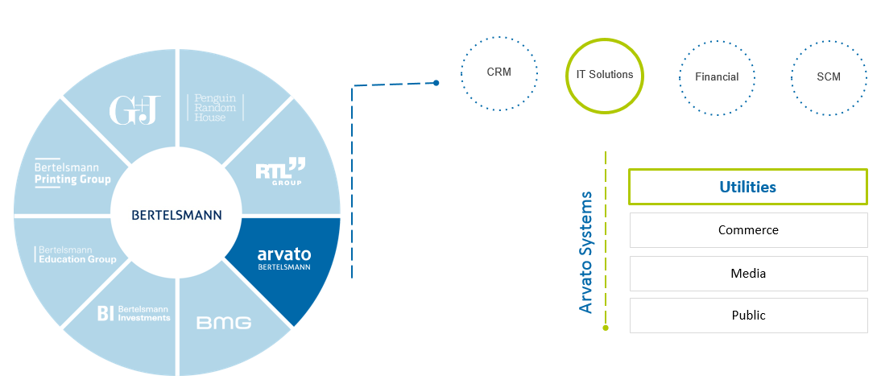

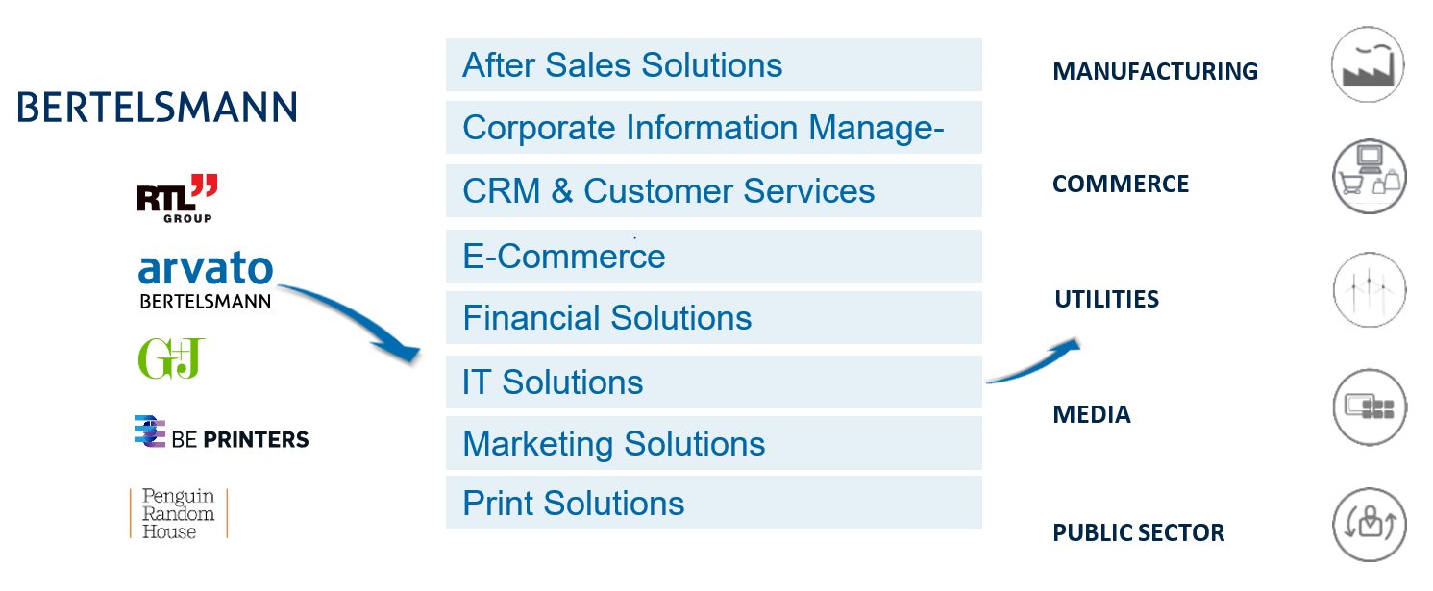

## Versionen des SAP ERP

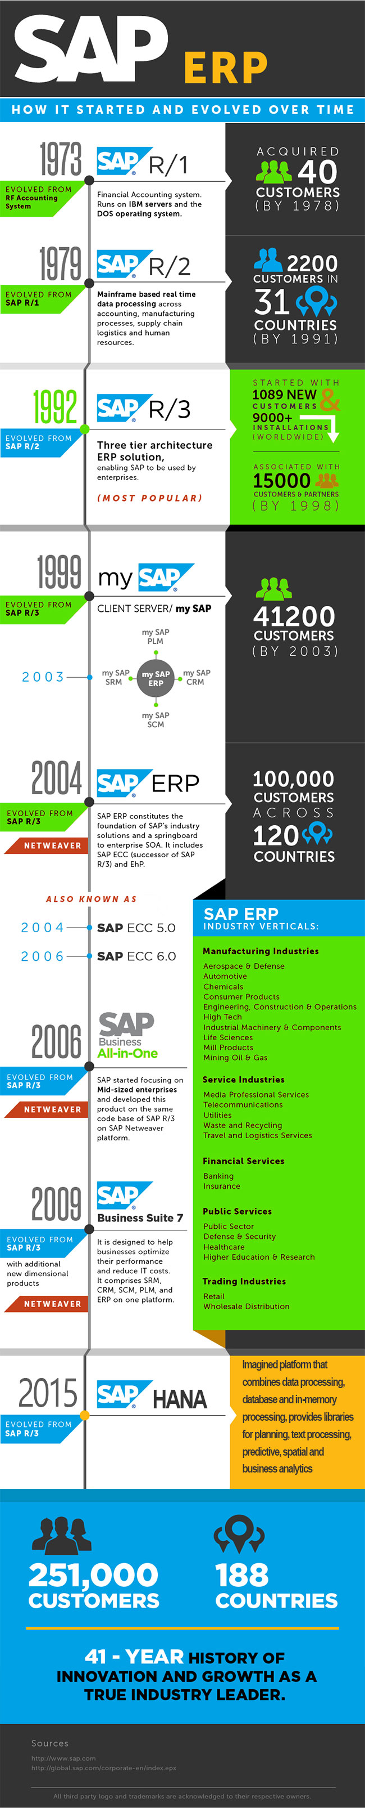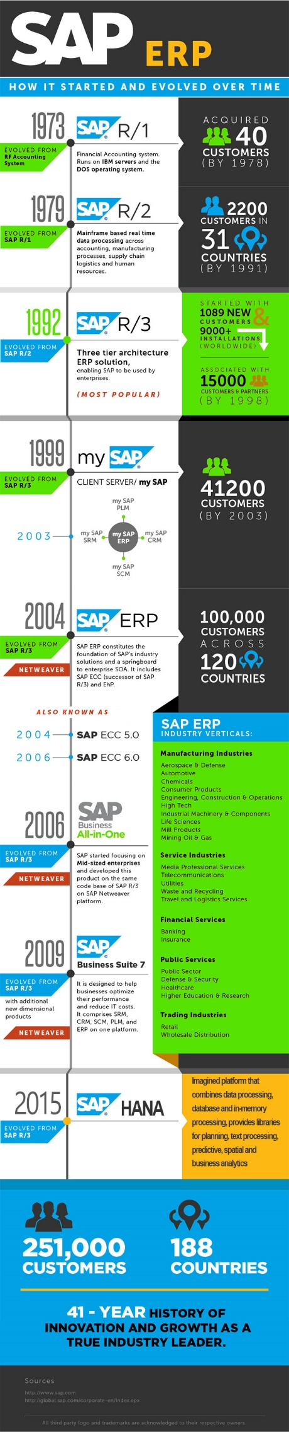

## Überblick über Cloud Computing [73]

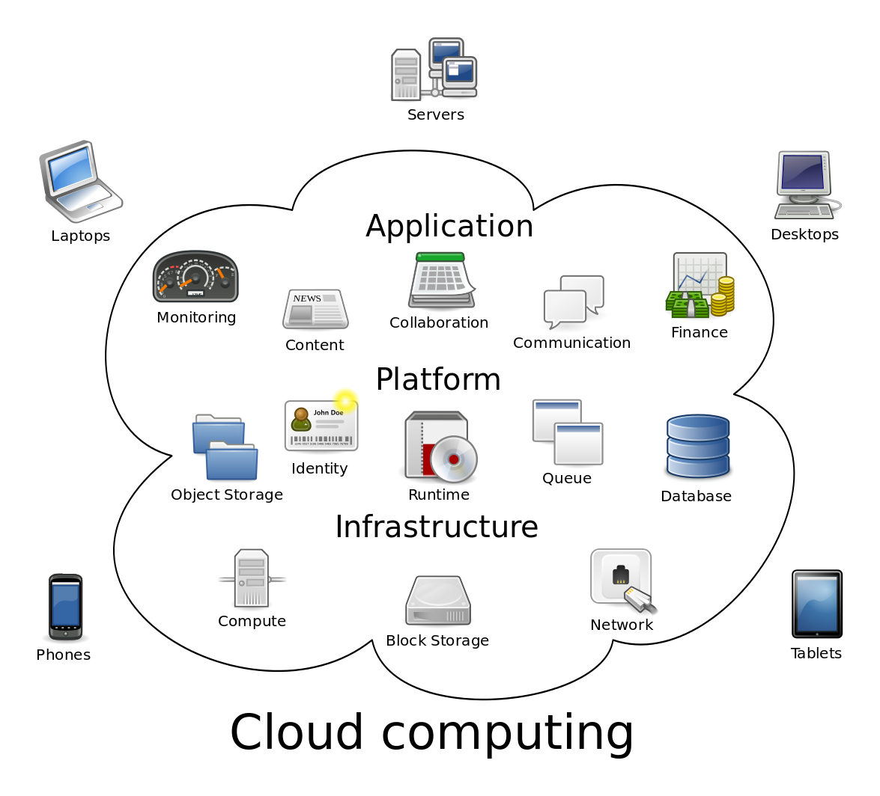

## SAP Support-Chat

Info um 11:29, Apr 23:

Sie möchten mehr über unsere Lösungen und Services erfahren? Bitte warten Sie, während wir den nächsten verfügbaren SAP-Mitarbeiter kontaktieren. Alle Angaben, die Sie hier machen, werden ausschließlich für dieses Gespräch genutzt. Näheres entnehmen Sie bitte unserer [Datenschutzerklärung.](http://www.sap.com/germany/about/legal/privacy.html)

Sie chatten jetzt mit Herr Krämer.

Angela um 11:29, Apr 23:

Hallo Herr Krämer,

Herr Krämer um 11:29, Apr 23:

Hallo, wie kann ich Ihnen helfen?

Angela um 11:29, Apr 23:

ist es möglich, die SAP Cloud Platform auf einem eigenen Server zu hosten?

Herr Krämer um 11:31, Apr 23:

Grundsätzlich ist dies möglich. Sie benötigen aber die entsprechende Infrastruktur.

Herr Krämer um 11:32, Apr 23:

Hier finden Sie Infos zur Cloud Platfom: <https://cloudplatform.sap.com/index.html>

Angela um 11:33, Apr 23:

was wäre die entsprechende Infrastruktur? Und sehen Sie darin überhaupt einen Vorteil?

Angela um 11:33, Apr 23:

vielleicht reicht es, wenn sie die zweite Frage beantworten :-D

Angela um 11:33, Apr 23:

die erste war etwas zu allgemein.

Herr Krämer um 11:35, Apr 23:

Wenn Sie Ihre Daten nicht der SAP anvertrauen wollen, ist die private Cloud die Möglichkeit. Im Prinzip ist die allgemeine Cloud sinnvoller, da Sie sich nicht um die IT kümmern müssen sondern nur user sind.

Herr Krämer um 11:37, Apr 23:

Wir sprechen bei der Cloud Platform von PaaS, Platform as a Service.

Angela um 11:37, Apr 23:

wie funktioniert das Bezahlmodell, wenn wir die Cloud Platform selbst hosten würden? gibt es ein subscription-based package für diesen Falll?

Herr Krämer um 11:39, Apr 23:

Ich bedauere, Kosten und Lizenzmodelle werden ausschließlich durch unseren Vertrieb kommuniziert.

Angela um 11:39, Apr 23:

schade. trotzdem vielen Dank für Ihre Bemühungen, wie kann ich jemanden erreichen, der mir diese Frage beantworten könnte?

Herr Krämer um 11:40, Apr 23:

Setzen Sie berets SAP Lösungen ein?

Angela um 11:41, Apr 23:

ja, wir sind als IT-Outsourcing Dienstleister auf SAP-Produkte spezialisiert.

Herr Krämer um 11:42, Apr 23:

Sind Sie SAP Partner?

Angela um 11:42, Apr 23:

ja.

Herr Krämer um 11:42, Apr 23:

Dann haben Sie einen Partner Manager. Er wäre der richtige Ansprechpartner.

Angela um 11:43, Apr 23:

Vielen Dank! Ich wünsche Ihnen eine schöne Woche.

Aus <<https://www.sap.com/germany/index.html>>

## Überblick über Testkonten in der SAP Cloud Platform

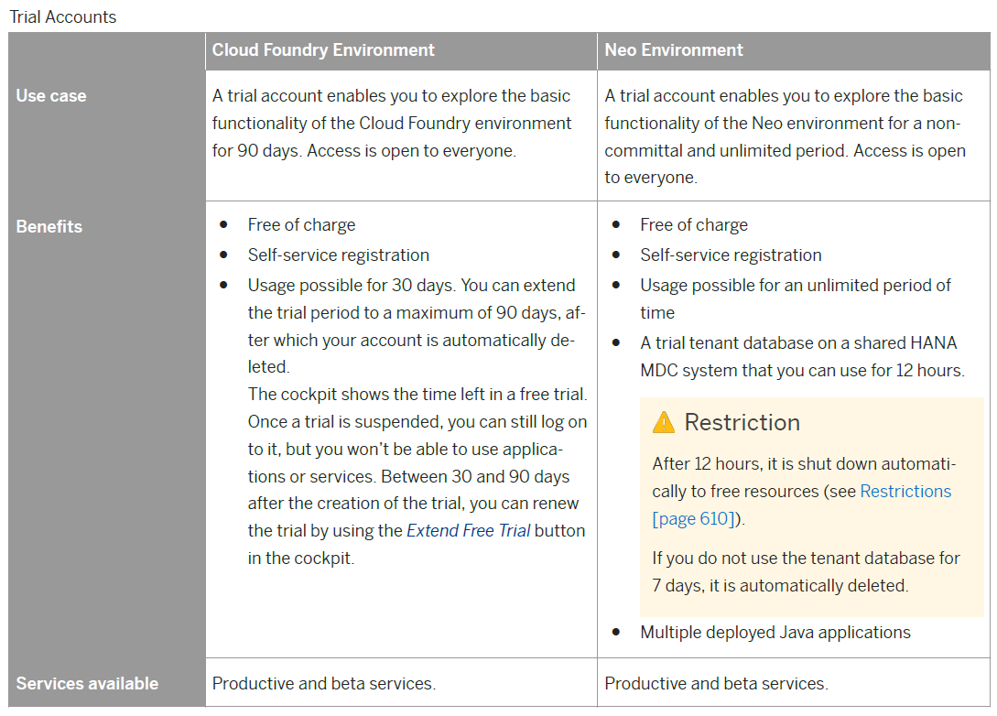

## Rechenzentren als Standort für SAP Cloud Platform [74]

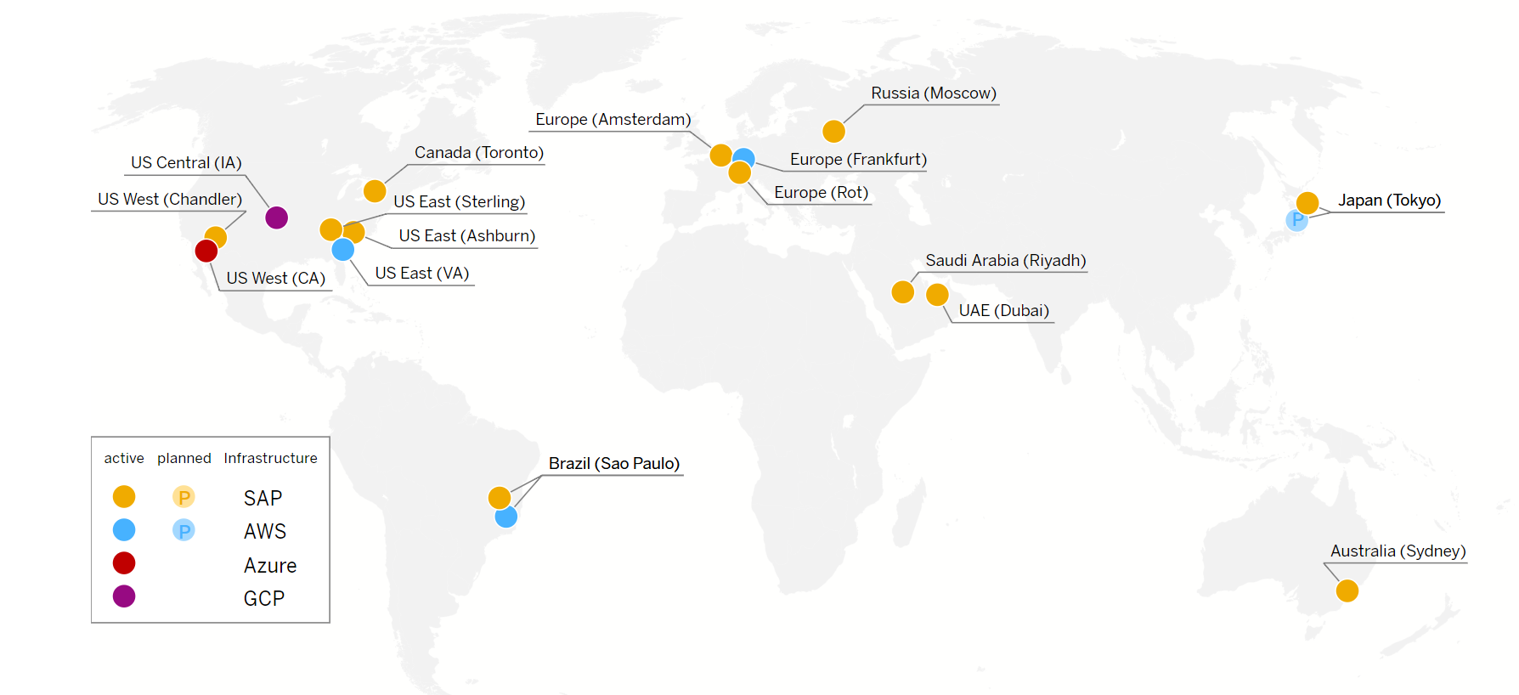

## Definition des Wortes „Principal“ in Transaktion SAPTERM

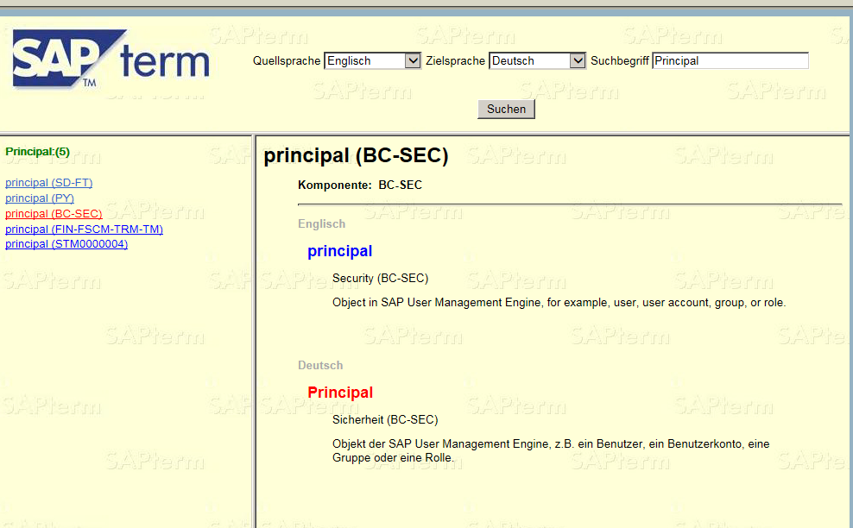

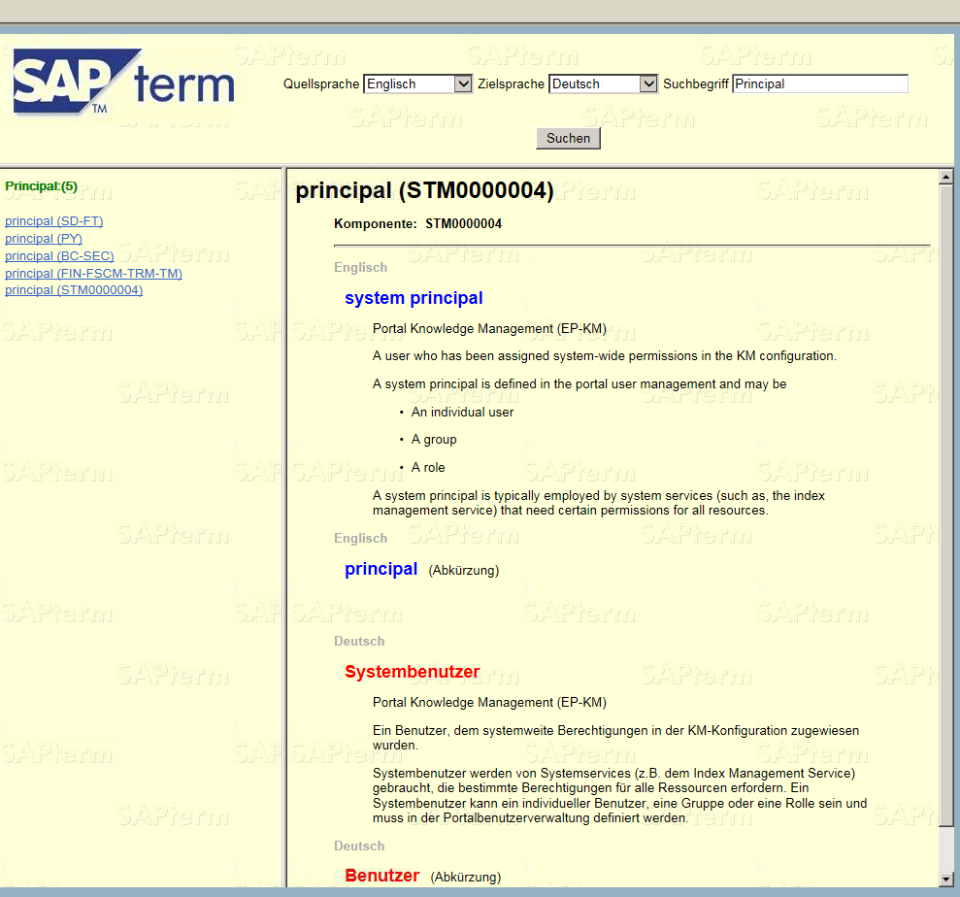

## Quelltexte zur Implementierung des OData-Dienstes

Entität „Person“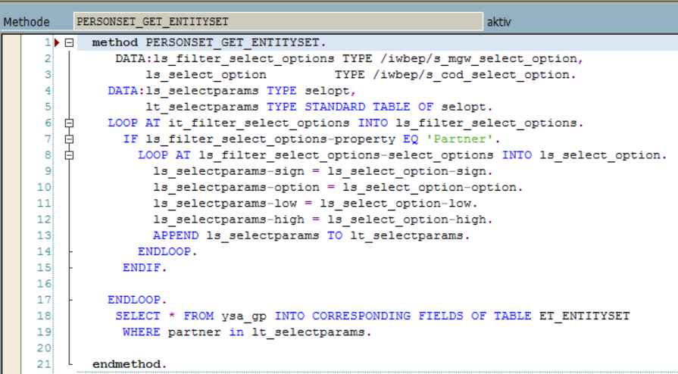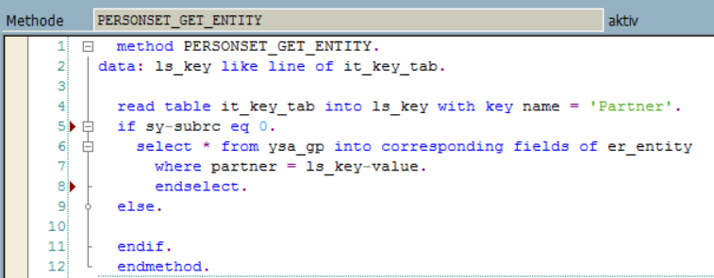

### Entität „Vertragskonto“

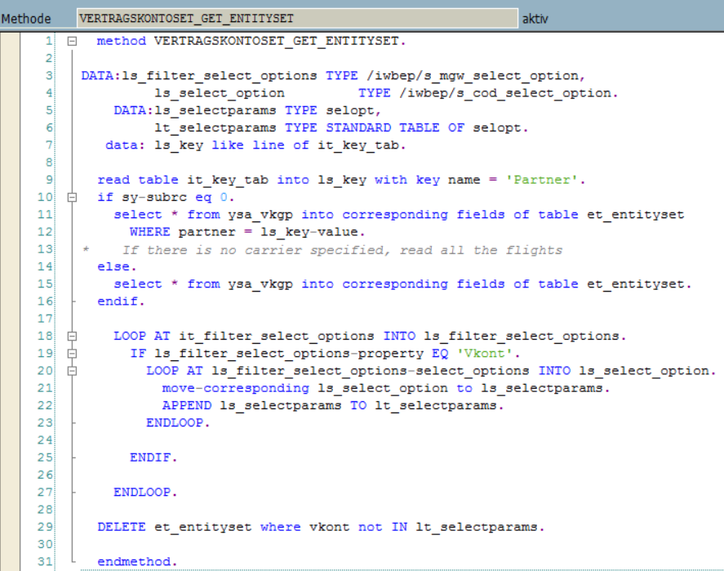

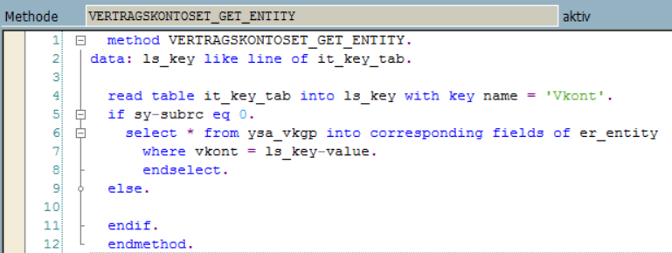

## Informationen zur Version der SAPUI5-Version im AGW-System

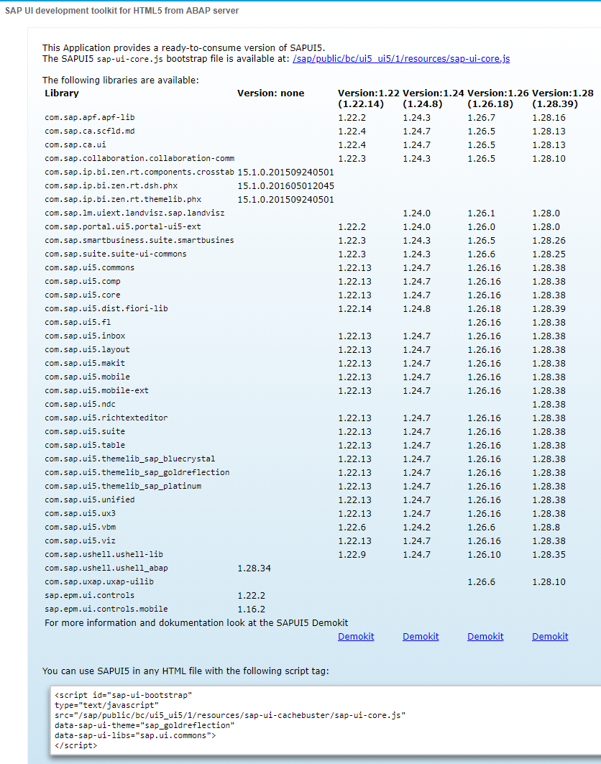

## Anpassen der Anwendungsvorlage

### SAP Web IDE in SAP Cloud Platform – CRUD Master-Detail Application

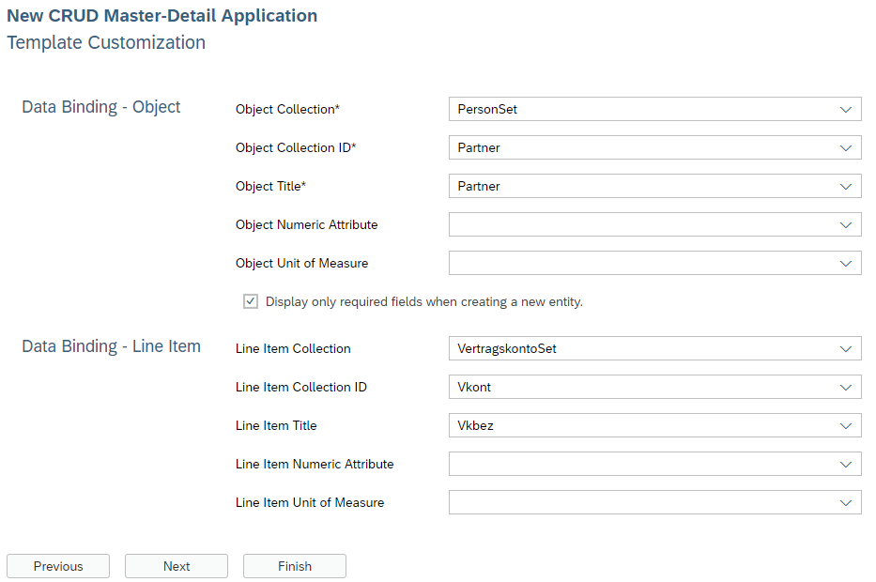

### SAP Web IDE Personal Edition – Master Master-Detail Application

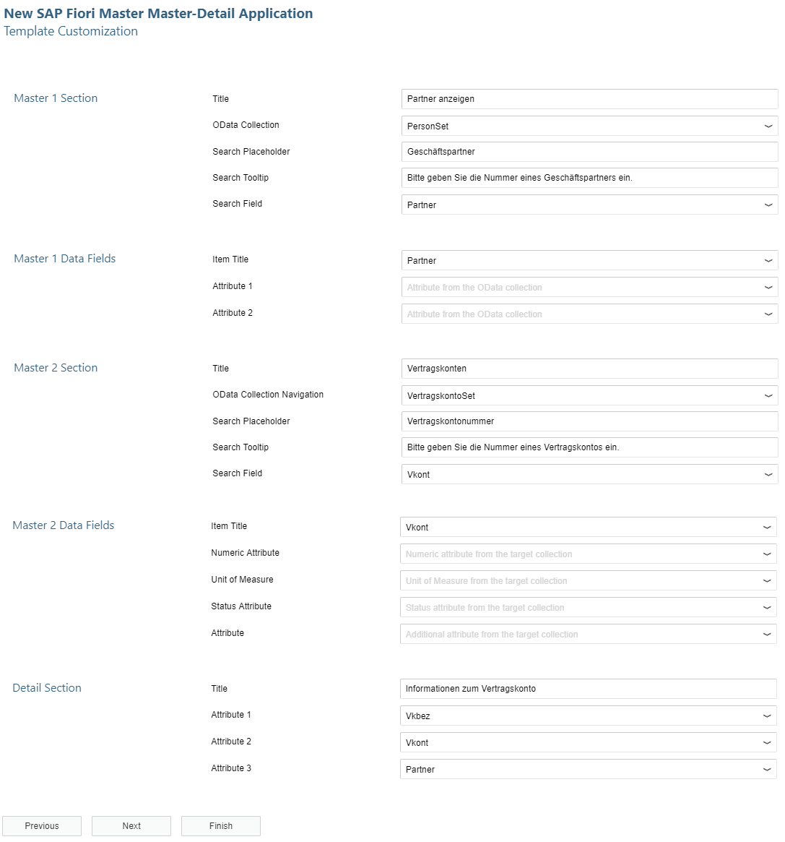

## Ansicht der Anwendung nach der Erstellung

### SAP Web IDE in SAP Cloud Platform – CRUD Master-Detail Application

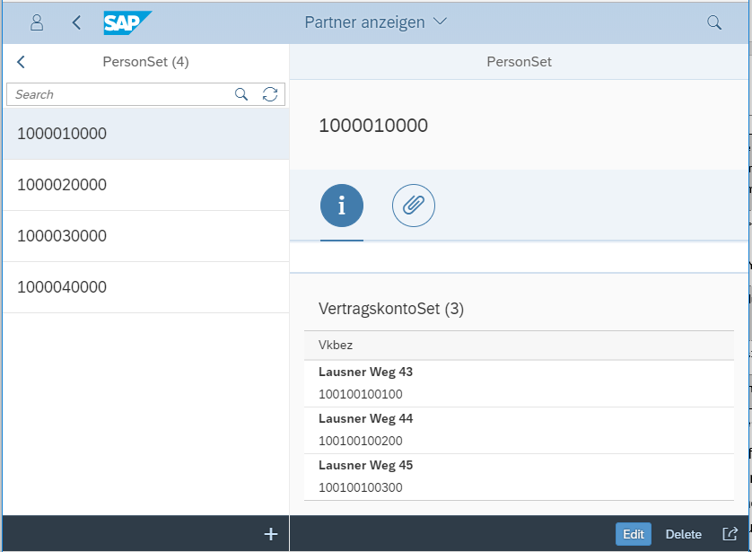

### SAP Web IDE Personal Edition – Master Master-Detail Application

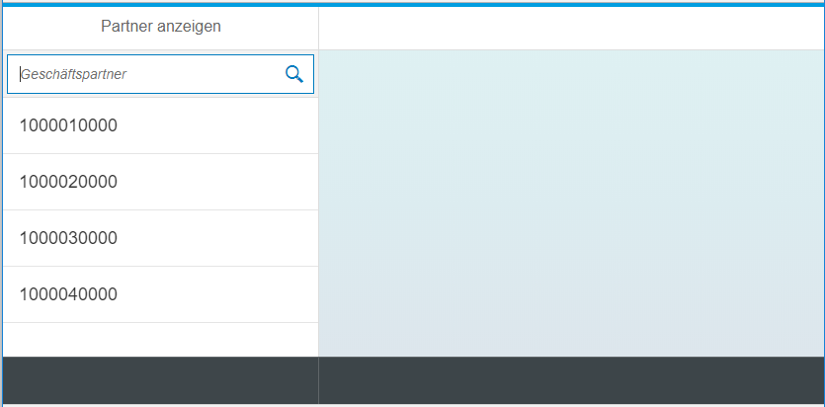

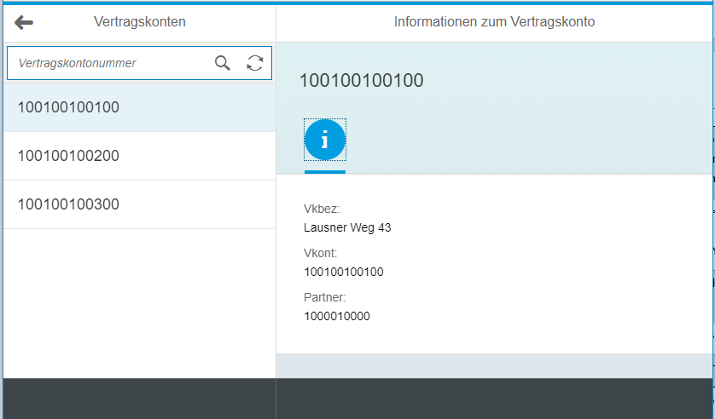

## Verteilen einer Anwendung in der SAP Cloud Platform

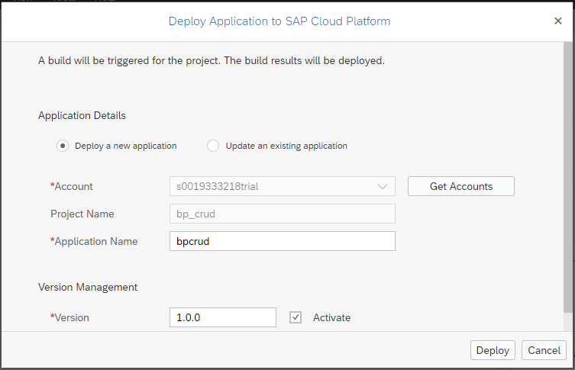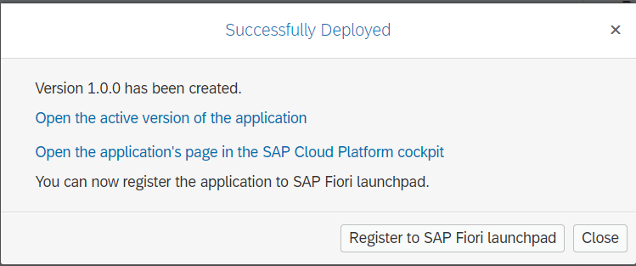

## Anlegen eines Fiori-Launchpads im Portal-Dienst der SAP Cloud Platform

### Anlage des Katalogs

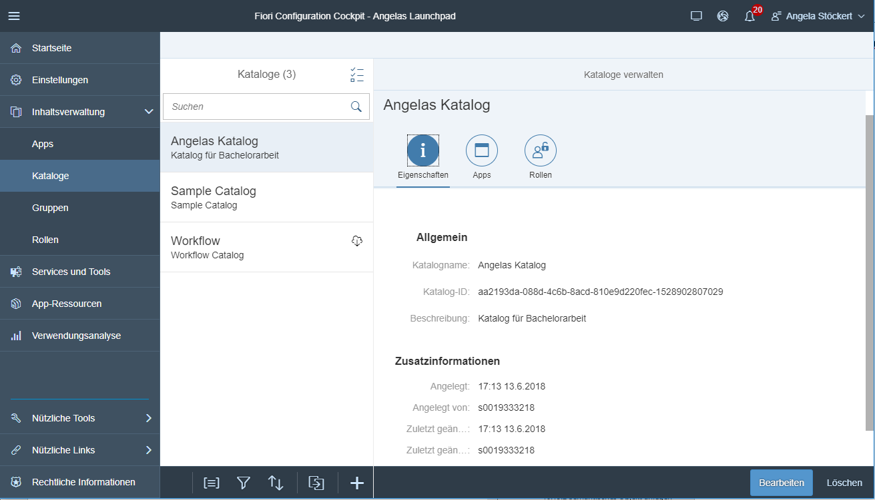

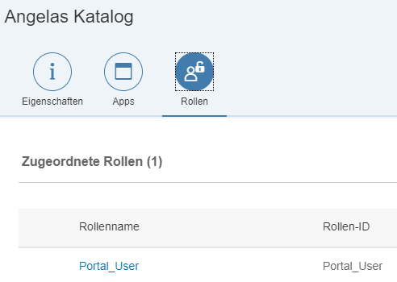

### Anlage einer Gruppe

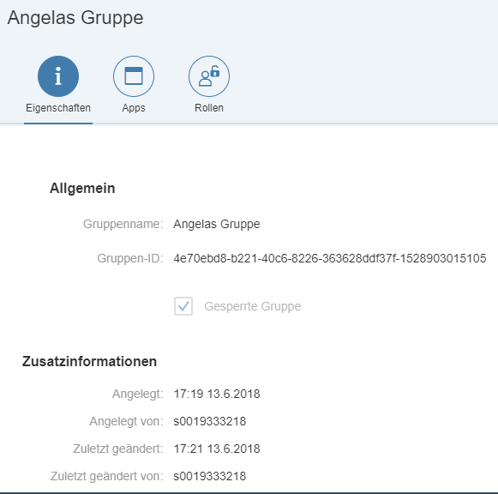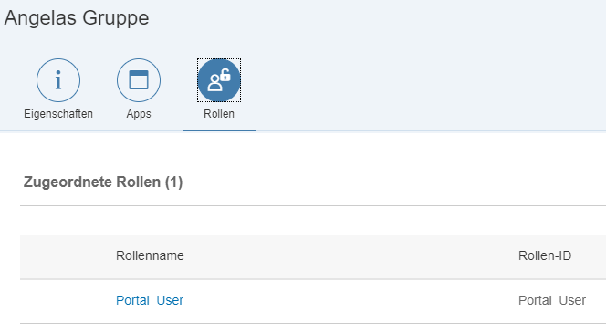

## Registrierung einer Anwendung auf einem Launchpad in der SAP Cloud Platform

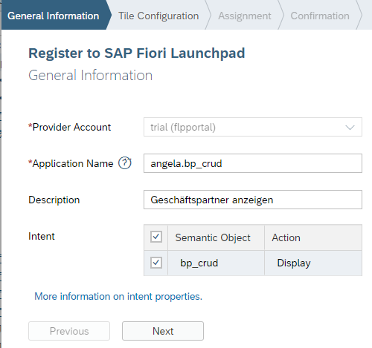

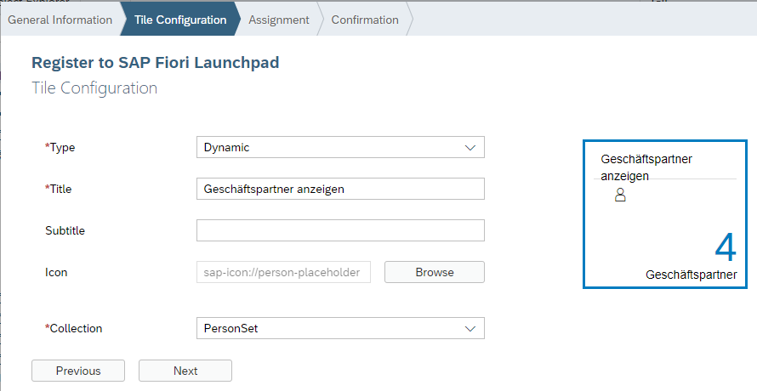

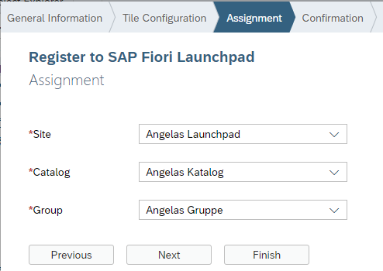

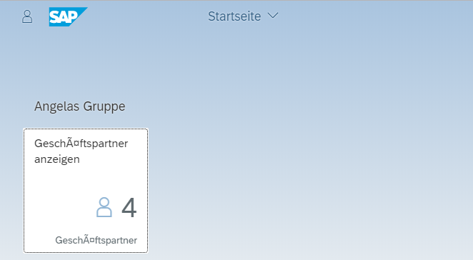

## Verteilen einer Anwendung auf einem lokalen Applikationsserver

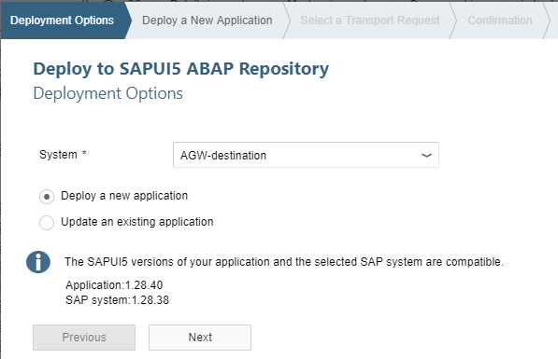

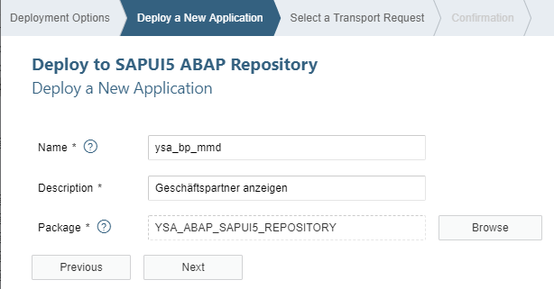

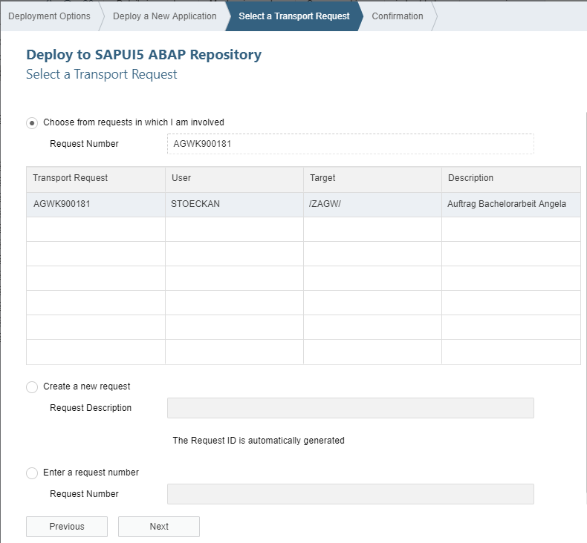

## Registrieren einer Anwendung auf einem lokalen Fiori-Launchpad

### Ansicht Anwendungsspeicher auf Applikationsserver

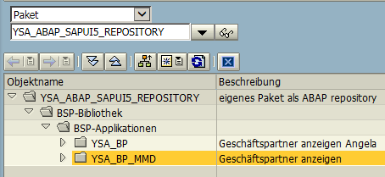

### Semantisches Objekt anlegen

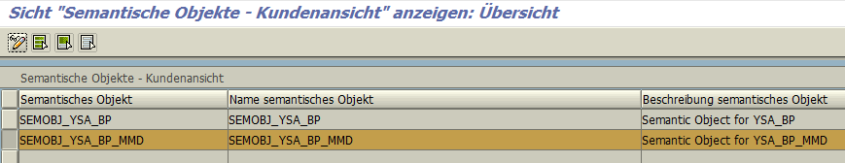

### Benutzerrolle mit Zuordnung von Katalog, Gruppe und Nutzer

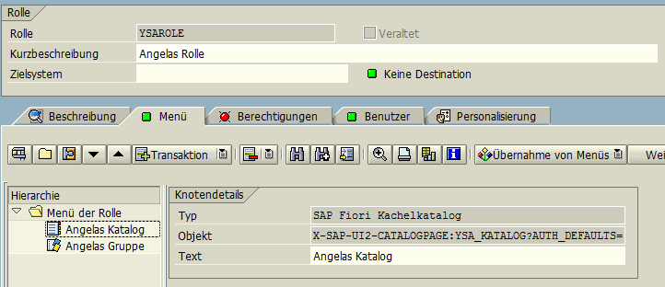

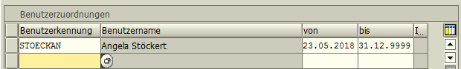

### Konfiguration des Launchpads im Applikationsserver

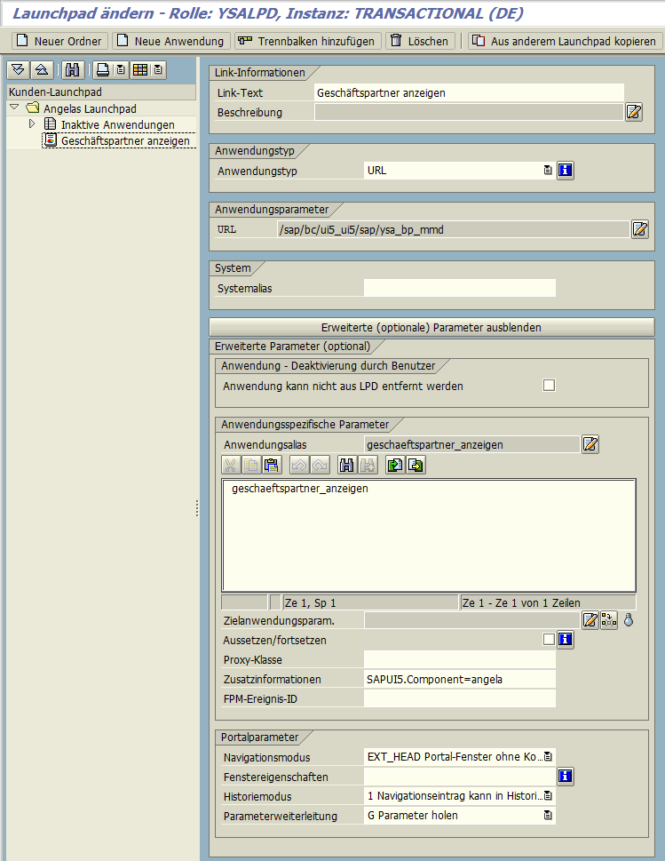

### Kachelkatalog mit Zielverknüpfungen im Launchpad Designer

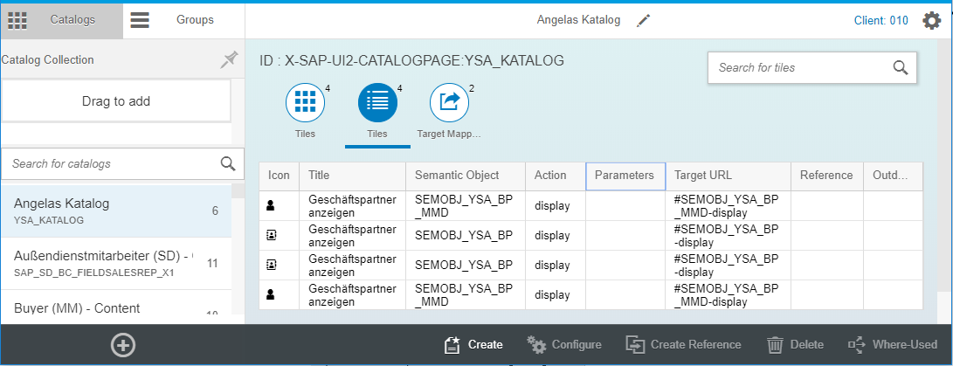

### Gruppe mit Anwendungskacheln im Launchpad Designer

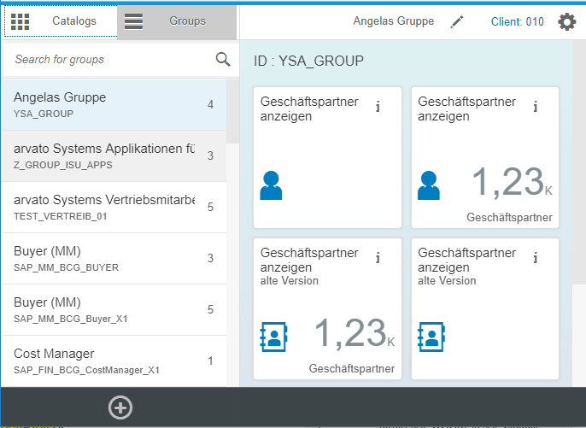

# Selbstständigkeitserklärung

Ich versichere, dass ich die vorliegende Arbeit ohne fremde Hilfe selbstständig verfasst und nur die angegebenen Quellen und Hilfsmittel benutzt habe. Wörtlich oder dem Sinn nach aus anderen Werken entnommene Stellen sind unter Angabe der Quellen kenntlich gemacht. Die Arbeit wurde bisher in gleicher oder ähnlicher Form weder veröffentlicht, noch einer anderen Prüfungsbehörde vorgelegt.

Leipzig, 19.06.2018

__________________ ___________________________

Ort, Datum Unterschrift

# Textbausteine

Im Februar 2015 folgte die SAP Business Suite 4 SAP HANA (SAP S/4 HANA), welche auf der In-Memory-Datenbank SAP HANA[2] basiert [75]. Der Cloudbegriff

Private, public, hybrid

Single-cloud umgebung, multi-cloud

Während bei einer privaten Cloud

Enterprise Resource Planning – Systeme

Als System zur Ressourcenplanung des Unternehmens (ERP, von engl. *Enterprise-Resource-Planning*) bezeichnet man ein integriertes Anwendungssystem mit einer zentralen Datenbank zur Unterstützung der betrieblichen Prozesse im Unternehmen [18 S. 148] in mehreren Geschäftsbereichen, wie zum Beispiel Finanz- und Rechnungswesen, Personalwirtschaft, Vertrieb, Materialwirtschaft und Produktion.

Entwicklung des ERP bei SAP

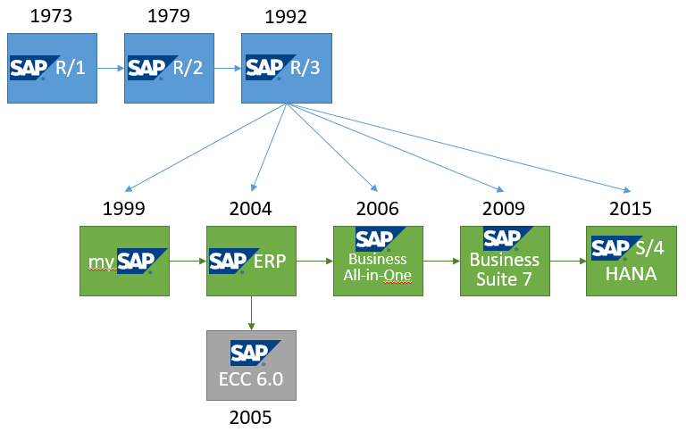Vorreiter in diesem Bereich war die SAP SE, welche bereits 1972 mit der Entwicklung eines solchen Programms begann und die Versionen R/1 und R/2 veröffentlichte. „R“ steht hierbei für Echtzeit (engl. Realtime) [76]. Seit 1991 (Version R/3) baut die Software mit der auf einer Client-Server-Architektur mit einheitlich gestalteten graphischen Oberflächen und relationalen Datenbanken auf und kann mit Rechnern unterschiedlicher Hersteller betrieben werden. Alle weiteren bisher veröffentlichten ERP-Versionen haben sich aus dem R/3-System entwickelt. 1999 begann die Verknüpfung der ERP-Software mit E-Commerce-Lösungen durch Nutzung von Webtechnologien. Zur Jahrtausendwende war SAP weltweit führender Anbieter von E-Business-Softwarelösungen, welche sich über Unternehmensgrenzen hinweg integrieren lassen [10].

Abbildung : Geschichte des ERP bei SAP

Im Oktober 2005 erschien die aktuelle Version des SAP ERP Central Component (ECC) 6.0. Die Lösung SAP Business All-in-One wird 2006 für mittelständische Unternehmen veröffentlicht, 2009 folgt die SAP Business Suite 7. Diese ist ein Softwarepaket, bestehend aus fünf SAP Produkten, inklusive des ECC, welche die Integration der einzelnen Produkte in besonderem Maße gewährleisten soll.

Einen Meilenstein stellt 2010 die Entwicklung der In-Memory-Plattform SAP HANA dar. In-Memory-Datenbanken nutzen primär den Arbeitsspeicher eines Computers als Speicher und erreichen so einen stark beschleunigten Datenzugriff [77]. Die Plattform integriert Datenbankservices mit Anwendungs-, Verarbeitungs-,Integrations- und Qualitätsservices (Abbildung 30) und kann unabhängig von anderen SAP Produkten genutzt und mit Software anderer Unternehmen gekoppelt werden (Quelle: <https://www.sap.com/germany/products/hana.html>).

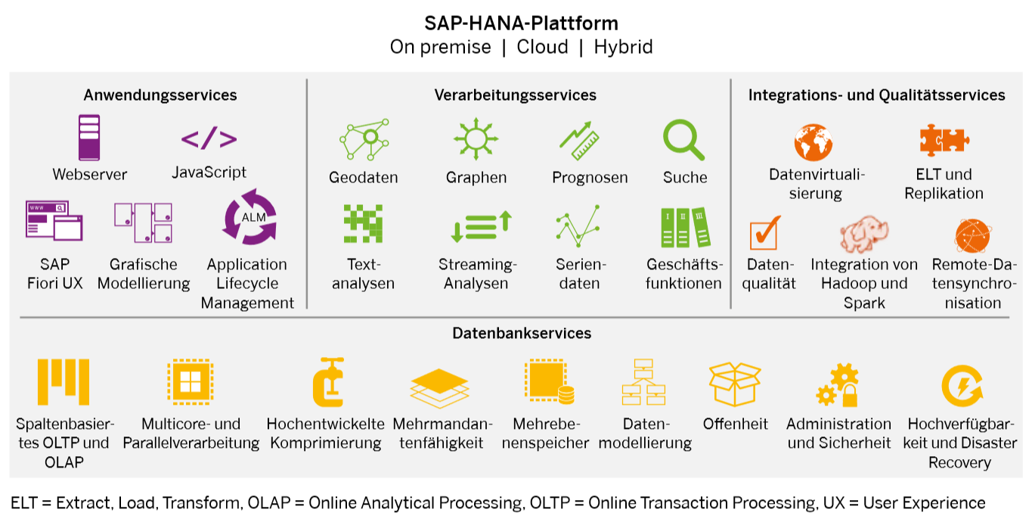

Abbildung : SAP HANA Plattform

Aktuelle SAP ERP Landschaft

Eine Nutzung der Business Suite mit der SAP HANA-Datenbank nennt man *SAP Business Suite powered by HANA* (manchmal auch SAP Business Suite on HANA). Diese Nutzungsart ermöglicht es dem Kunden jedoch nur bedingt von den Vorteilen der neuen Technologie zu profitieren, da die Software an die Benutzung mit relationalen Datenbanken angepasst ist und softwareseitig deren Nachteile durch Pufferung und Aggregation von Daten auszugleichen versucht [21 S. 43]. In der Konsequenz hat SAP auch seine Business Suite überarbeitet und stellte die neue Version 2015 unter dem Namen *SAP Business Suite 4 HANA* (SAP S/4 HANA) vor. Die Software berücksichtigt die Möglichkeiten von SAP HANA und verzichtet so zum Beispiel komplett auf Aggregate und Indextabellen. Die Überarbeitung hatte auch eine Vereinfachung der Prozesse zum Ziel. In der Vergangenheit verkomplizierte sich das ERP zunehmend und betriebswirtschaftliche Anforderungen, wie zum Beispiel das Kreditmanagement, wurden mit unterschiedlichen Architekturen mehrfach abgebildet. Dies führte auch zu Datenredundanz. Bei SAP S/4 HANA gilt das „Principle of One“, es wird pro betriebswirtschaftlicher Funktion nur eine Zielarchitektur umgesetzt und die Daten in einer zentralen Datenquelle ohne Redundanzen gehalten. Dies vereinfacht die Verarbeitung der Daten und ermöglicht Analysen in Echtzeit.

Eine weitere technologische Neuerung bei den SAP Produkten stellt das Angebot von Cloud-Services dar. Traditionell wurde die Software an den Kunden verkauft und dieser installierte sie im eigenen Rechenzentrum (*on-premise*). Mit fortschreitender Ausbreitung des Cloud Computings ergeben sich neue Möglichkeiten für die Bereitstellung der Software. Kauft der Kunde die Software, kann er sie weiterhin on-premise installieren, jedoch kann er sie außerdem in einer eigenen oder fremden Cloud betreiben. Wird die Cloud-Infrastruktur von nur einem Kunden genutzt, spricht man von einer privaten Cloud, bei einer öffentlichen Cloud (public) teilen sich mehrere Kunden die Infrastruktur. SAP Produkte können in von SAP betriebenen Clouds oder auch in fremden Clouds (AMAZON, AWS, GOOGLE) ausgeliefert werden.

SaaS -> Cloud wird von SAP gehostet, Kunde nutzt Software

PaaS -> Cloud wird von SAP gehostet, Kunde nutzt Plattform, SAP HANA, Cloud Platform

IaaS -> Cloud wird von SAP gehostet, Kunde nutzt Infrastruktur um eigene Software zu betreiben --> SAP S/4 HANA

SAP bietet ERP-Lösungen für kleine, mittlere und große Unternehmen an. Kleine Unternehmen können SAP Business One nutzen, mittleren Unternehmen werden folgende vier Alternativen geboten:

* SAP Business One
* SAP BusinessByDesign
* SAP S/4HANA Cloud oder
* SAP S/4 HANA.

Großen Unternehmen empfiehlt SAP die letzteren beiden Alternativen.

Im Internet finden sich Plattformen in Form von Suchmaschinen (Google), Vergleichsportalen (Check24), Marktplätzen, Mediendiensten oder Sozialen Netzwerken. In diesem Sinn handelt es sich bei einer Plattform um eine gemeinsame Basis für bestimmte Zwecke

(Hentschel, Stanoevska) [21 S. 103-105]

Bei einer öffentliche Cloud (engl. *public*) wird durch einen öffentlichen Anbieter gestellt.

Von einer privaten Cloud spricht man, wenn eine Firma im eigenen Rechenzentrum eine Cloud-Architektur aufbaut, die Daten damit weiterhin innerhalb der eigenen Firma liegen und dem Einfluss Dritter entzogen sind. Dies ist die sicherste Cloud-Version, jedoch verzichtet das Unternehmen auf einige der Vorteile, welche eine Cloud-Umgebung mit sich bringt. Es trägt selbst die Kosten für die Infrastruktur. Eine private Cloud ist nur in dem Rahmen skalierbar, den das Budget für weitere Hardware zulässt.

Clouds können zudem abgegrenzt werden, indem betrachtet wird, ob das Cloud-Rechenzentrum innerhalb der eigenen Firma oder durch Dritte betreut wird.

Unter Cloud Computing versteht man die dynamische Bereitstellung von IT-Ressourcen, wie Anwendungen oder Server, sowie sämtliche Geschäftsmodelle und Technologien, die hierfür vonnöten sind. Die Bezahlung der Leistungen erfolgt nach flexiblen Bezahlmodellen, zum Beispiel pro Nutzung, pro Megabyte oder pro Stunde [78]. Beim Cloud-Computing gibt es mehrere Aspekte, über die es sich zu sprechen lohnt. Zuerst soll ein Einblick in Cloud-Typen erfolgen.

* + - Enterprise Cloud
      * <https://www.cloudcomputing-news.net/news/2016/jan/08/enterprise-paas-agile-architecture-for-continuous-innovation/>
      * <https://www.informationweek.com/cloud/platform-as-a-service/5-pillars-of-enterprise-paas-strategy/d/d-id/1112872>?
  + Umgebungsabhängig
    - On-premise System zur Cloud (Anzeigen von Daten aus dem Backend)
      * http
        + application in cloud zu on-premise system
        + application in cloud zu internet service
        + https not needed, da tunnel von Cloud Connector TLS-encrypted
        + einziges Protokoll in Cloud Foundry Umgebung
      * Mail
        + Smtp – send mails from web applications
        + Imap und pop3 ->Anwendung greift auf Mails aus Postfach zu
        + Kein Virenscan
      * TCP – verbindung zu on-premise system via tcp mit sock5 proxy
      * RFC
        + erlaubt das Aufrufen von ABAP Funktionsbausteinen
        + rfc über cloud connector oder rfc destination
      * LDAP
        + Mögliche Anwendungsfälle für LDAP können sein:

Benutzerverwaltung

- Systemverwaltung

- Protokollzuordnung

- RFC-Zuordnungen

- NIS-Informationen

- Boot-Informationen

- Verwaltung von Mountpoints im Dateisystem

- Organisation von Alias-Namen in E-Mail-Systemen

- Verwaltung von DNS Zonendaten

- Organisation von DHCP-Servern

* + - * + https://www.ip-insider.de/was-ist-ldap-lightweight-directory-access-protocol-a-581204/
      * Spielt es ne Rolle, welches SAP-ERP das ist?
        + Java oder ABAP System CP Doku S. 28
      * Können so auch andere ERPs angebunden werden?

Verbindung zu Cloud Datenbanken über JDBC/ODBC

SAP Gateway: Rest Schnittstelle für ABAP-Technologieplattform.

SAP Cloud Platform Integration

* + A2A: Kommunikation zwischen und B2B
  + Synchronous, asynchron
  + Adapter sdk
  + Public apis
  + <https://cloudplatform.sap.com/dmp/capabilities/us/product/SAP-Cloud-Platform-Integration/cceaaf2b-8ceb-4773-9044-6d8dad7a12eb>
* Open Source https://news.sap.com/sap-reaffirms-commitment-to-open-source-with-new-development-environment-for-sap-hana/
  + Vorteile

## Bedeutung der SAP Cloud Platform für die Erweiterung von SAP ERP-Systemen

* + Bedeutung für SAP: SAP's effort in the cloud, the HANA Cloud Platform (HCP), "is the key to the company's future—it is that simple," said SAP Enterprise Platform President [Steve Lucas](https://blogs.saphana.com/2016/05/18/hcp-key-saps-future). <http://www.eweek.com/enterprise-apps/sap-counting-on-customers-to-go-all-in-on-cloud-migration-with-hana>
* Theorie zu ERP-Systemen
  + Wechsel zu anderem Anbieter: always have a viable choice of moving to another vendor or provider. ERP is not something you "lift and shift" to the cloud. Customers are "stuck" unless SAP really screws up. <http://www.eweek.com/enterprise-apps/sap-counting-on-customers-to-go-all-in-on-cloud-migration-with-hana>
  + It is the best fit for existing SAP customers as it allows them to easily and quickly build cloud apps that leverage the power of SAP HANA in the cloud while connecting SAP and non-SAP cloud and on-premise systems. https://yourdailytech.com/cloud-architecture/review-sap-hana-cloud-platform/
* ECC (Fiori schon nutzen um Benutzerfreundlichkeit zu erhöhen, obwohl Migration zu S/4 HANA noch in Zukunft liegt)
* S/4 HANA

Abbildung 31 zeigt eine schematische Darstellung von SAP S/4 HANA Cloud im SAP-Umfeld. Der blaue Kreis in der Mitte steht dabei für das ERP-System. Die SAP Cloud Platform (unten in orange dargestellt) wird von SAP als Platform-as-a-Service (PaaS) angeboten und ist Teil des SAP S/4 HANA-Umfelds.

Als Teil der Echtzeit-Basis (*real-time foundation*) kann die SAP Cloud Platform in Verbindung mit einem Softwareentwicklungssystem (SDK) dafür genutzt werden, um kundenspezifische Erweiterungen und Apps für SAP S/4 HANA Cloud zu entwickeln [79].

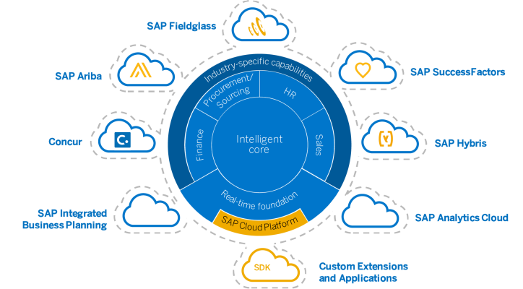

Abbildung : SAP S/4 HANA Integration im SAP-Umfeld [79]

Key user extensibility [21 S. 95]

versucht Integration Schnittstellen möglichst zu vermeiden und Programme, Systeme oder Anwendungen so zu verknüpfen, dass sie dem Endnutzer als ganzheitliches Bild erscheinen und er nicht trennen kann, welche Teile original zum Programm gehören und welche nachträglich hinzugefügt wurden [80]. Dadurch steigt die Nutzerfreundlichkeit und Bedienbarkeit der finalen Anwendung.

Um dennoch den Mehrwert der SAP Cloud Platform bei der Entwicklung einer Anwendung zu ermitteln, soll eine andere, bereits innerhalb eines Self-Service-Portals als Webanwendung bestehende Umsetzung der Transaktion „BP“ als Vergleich genutzt werden. Diese wird im folgenden Abschnitt näher beschrieben.

## Lösung im Self-Service-Portal

Nutzer möchten heutzutage in der Lage sein, rund um die Uhr einen Überblick über ihre Verträge und Profile zu erhalten und einfache Transaktionen selbstständig im Internet abzuwickeln. Dies wird ihnen durch das Angebot von Self-Services ermöglicht. Diese Verlagerung von Serviceangeboten ins Internet entlasten Personal und sparen Kosten [39]. Auch in der Energiebranche

* Kann unter anderem Details zu Geschäftspartnern anzeigen
* erfüllt inhaltliche Anforderungen
* Basiert auf Multichannel Foundation for Utilities and Public Sector
* Oberfläche SAP UI5, Out-of-the-Box-Template
* Ziel: Vergleich der Umsetzung der Webanwendung mit SAP Cloud Plattform und ohne
* 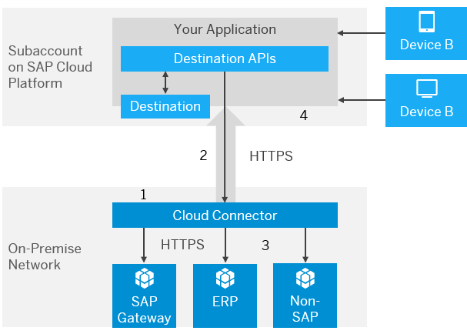
* Abbildung : Verbindungsmöglichkeiten mit dem Cloud Connector [81]

1. Societas Europaea (SE) „ist eine Rechtsform für Aktiengesellschaften in der Europäischen Union und im Europäischen Wirtschaftsraum“ [55].
2. In-Memory-Datenbanken nutzen primär den Arbeitsspeicher eines Computers als Speicher und erreichen so einen stark beschleunigten Datenzugriff [13].